Отчет о выполнении научно-исследовательской работы по проведению комплексной экспертизы Национального проекта «Семья»
(Ростовская Т.К., Ситковский А.М., Синельников А.Б., Архангельский В.Н.)

Обеспечение стабильного демографического развития страны является предметом реализации совокупности стратегических документов, программ и проектов, определяющих приоритеты государства в части повышения рождаемости, снижения смертности и укрепления института семьи. Таким образом, на государственном уровне закреплено, что рост рождаемости и снижение смертности – это не только социально-экономические задачи, но и вопросы национальной безопасности.
В современной управленческой практике принимаемые решения необходимо сопоставлять с научными данными, большой вклад в исследования демографической ситуации в России вносят ученые Института социальной демографии (ИСД) ФНИСЦ РАН.
Результаты научной работы Института социальной демографии ФНИСЦ РАН востребованы органами государственной власти. В рамках тесного сотрудничества полученные данные использованы при формировании Стратегии действий по реализации семейной и демографической политики и поддержке многодетности в России до 2036 года, а также в план ее реализации.
Созданный в конце 2025 года Научный совет РАН «Демографическое развитие и демографическая политика Российской Федерации» под председательством академика РАН Б.Н. Порфирьева, выступает связующим звеном между академическим и профессиональным сообществом, координирующим научные исследования по развитию теоретических основ, методов и средств обеспечения демографического развития на национальном уровне.
Новый национальный проект «Семья», представляет собой всеобъемлющую инициативу, направленную на улучшение демографической ситуации в стране через укрепление института семьи и популяризацию традиционных семейных ценностей.
Комплексная экспертиза Национального проекта «Семья» проведена на безвозмездной основе научным коллективом Института социальной демографии под руководством Ростовской Т.К., д-ра социол. наук, профессора. В состав основных исполнителей научного коллектива вошли ведущие ученые и молодые исследователи в области демографии, социологии семьи: Ситковский А.М., научный сотрудник, Синельников А.Б., д-р социол. наук, профессор, главный научный сотрудник; Архангельский В.Н., канд. эконом. наук, ведущий научный сотрудник.
Члены научного коллектива систематически принимают участие в заседаниях Общественно-экспертного совета по национальному проекту «Семья», состав которого утвержден в октябре 2024 г. Т.А. Голиковой, Заместителем Председателя Правительства Российской Федерации, куратором национального проекта «Семья»; заседаниях комиссии Государственного совета Российской Федерации по направлению «Семья».
Оглавление
Введение и краткие выводы 5
1. Методологическая рамка экспертизы 7
1.1. Методика 7
1.2. Результаты применения методики 8
1.3. Выводы и рекомендации 8
2. Нормативно-логическая модель национального проекта 9
2.1. Методика 9
2.2. Результаты 10
2.3. Выводы и рекомендации 11
3. Аудит данных, показателей и системы мониторинга 11
3.1. Методика 11
3.2. Результаты 13
3.3. Расширенный профиль измеримости и полноты покрытия показателей 15
3.4. Выводы и рекомендации 19
4. Целевые траектории, прогноз и достижимость результатов 19
4.1. Методика 19
4.2. Результаты 21
4.3. Расширенная диагностика текущего статуса и достижимости целей 22
4.4. Выводы и рекомендации 24
5. Территориальная экспертиза и картографический анализ 24
5.1. Методика 24
5.2. Результаты 26
Дополнительная территориальная детализация по показателям национального проекта 28
Региональные экстремумы и окружные градиенты 33
Межрегиональная динамика 37
Полные региональные профили субъектов Российской Федерации 39
5.3. Выводы и рекомендации 42
6. Кластеризация регионов, пространственная статистика и типология управленческих ситуаций 43
6.1. Методика 43
6.2. Результаты 45
Локальные пространственные кластеры, сети аналогов и управленческие типы регионов 47
Классификационный профиль субъектов Российской Федерации 50
6.3. Выводы и рекомендации 51
7. Финансовая экспертиза и оценка структуры расходов 52
7.1. Методика 52
7.2. Результаты 54
7.3. Бюджетная концентрация и наблюдаемость результатов 54
7.4. Выводы и рекомендации 55
8. Матрица мероприятий и показателей 55
8.1. Методика 55
8.2. Результаты 58
8.3. Центральные показатели сети и управленческие узкие места 59
8.4. Выводы и рекомендации 60
9. Лингвистическая, смысловая и нарративная экспертиза 61
9.1. Методика 61
9.2. Результаты 62
9.3. Фреймовая и тематическая дифференциация документов 64
9.4. Выводы и рекомендации 65
10. Охват сфер жизнедеятельности и системная достаточность нацпроекта 65
10.1. Методика 65
10.2. Результаты 67
10.3. Выводы и рекомендации 67
11. Сценарная, причинная и риск-ориентированная экспертиза 68
11.1. Методика 68
11.2. Результаты 69
11.3. Выводы и рекомендации 71
12. Пакет предложений по корректировке национального проекта 71
12.1. Методика 71
12.2. Результаты: приоритетные изменения 72
12.3. Выводы и рекомендации 72
Заключение 73
Список источников 74

Введение и краткие выводы
Настоящая экспертиза рассматривает национальный проект «Семья» не как изолированный набор мероприятий социальной поддержки, а как один из ключевых инструментов реализации семейной и демографической политики Российской Федерации до 2030 года и в связке со Стратегией действий по реализации семейной и демографической политики, поддержке многодетности до 2036 года. Согласно паспорту проекта, его цель состоит в увеличении числа семей с детьми, в том числе многодетных, и укреплении семейных ценностей; проект реализуется в 2025–2030 годах и включает пять федеральных проектов: «Поддержка семьи», «Многодетная семья», «Охрана материнства и детства», «Старшее поколение», «Семейные ценности и инфраструктура культуры» [1; 2].
Экспертиза выполнена в расширенной доказательной логике: анализируется не только формальное достижение целевых значений, но и внутренняя согласованность проектной архитектуры, измеримость, территориальная дифференциация, бюджетная структура, причинная атрибуция потенциальных эффектов, стратегическая достаточность по отношению к реальным детерминантам рождаемости и качества жизни семьи. Методологически работа ориентирована на международные стандарты оценки публичных программ: критерии OECD DAC, подходы Magenta Book к проектированию и использованию оценки в государственном управлении, логику Green Book по оценке общественной ценности и методологию контрфактической оценки воздействия [6–9].
Ключевой эмпирической базой стала унифицированная база данных, собранная из выгрузок ЕМИСС по показателям национального проекта. В базу вошло 19 801 наблюдение в длинном формате, включая годовые, месячные и накопительные значения. Для картографического анализа использованы 89 субъектов Российской Федерации; в полигональном слое все территории соединены с данными, а при отсутствии значений регион остаётся на карте как отдельная категория «нет данных».
Главный вывод экспертизы состоит в том, что национальный проект «Семья» является ресурсно крупным и социально значимым инструментом поддержки семей, однако в текущей конфигурации он не полностью замыкает причинную цепочку между мероприятиями и заявленной демографической целью. Нацпроект хорошо покрывает социальные трансферты, отдельные жилищные инструменты, репродуктивное здоровье, долговременный уход и культурно-инфраструктурные мероприятия. Но слабее операционализированы факторы первого и второго рождения, неипотечные жилищные механизмы, мужское репродуктивное здоровье и отцовство, карьерные и трудовые издержки родительства, долговая нагрузка, качество городской и сельской среды, а также оценка реального причинного эффекта мер.

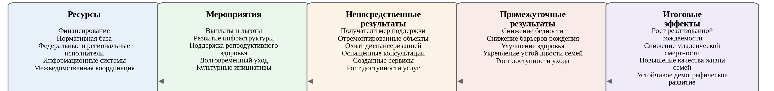
Рисунок 1 – Логическая модель национального проекта «Семья» для целей экспертизы
Источник: составлено автором на основе паспорта проекта, стратегий и расчётной базы

Как показано на рисунке 1, для доказательной оценки нацпроекта необходима последовательная связь между ресурсами, мероприятиями, непосредственными результатами, промежуточными результатами и конечными демографическими эффектами. В текущей системе мониторинга эта связь частично нарушена: часть показателей фиксирует непосредственные результаты, часть – высокоуровневые промежуточные результаты, а часть мероприятий не имеет достаточной измерительной поддержки.

Таблица 1 – Краткая матрица экспертных выводов
Блок | Диагноз | Главная рекомендация
Достижимость целей | СКР и СКР третьих и последующих детей идут ниже целевых значений текущей траектории; отдельные инфраструктурные показатели выполняются формально. | Ввести вероятностный мониторинг достижения целей и сценарную корректировку региональных пакетов мер.
Измеримость | Не все показатели представлены в ЕМИСС; часть данных имеет только федеральный уровень или короткий временной ряд. | Сформировать единый паспорт показателей с региональной декомпозицией, кодами субъектов, периодичностью и источником.
Территориальность | Рождаемость и бедность многодетных семей имеют выраженную пространственную структуру; универсальный пакет мер недостаточен. | Ввести типовые региональные пакеты для разных кластеров: мегаполисы, депопулирующие регионы, регионы высокой многодетности и высокой бедности, сельские территории.
Бюджет | 89,7% проектного объема сосредоточено в «Поддержке семьи», тогда как медицинский, культурный и уходовый блоки относительно малы. | Разделить социальную, демографическую и инфраструктурную эффективность расходов; раскрывать удельную стоимость и фактическое исполнение.
Нарратив | Сильны фреймы поддержки, многодетности, семейных ценностей и управления; слабее фреймы автономии, баланса труда и семьи, мужского здоровья. | Сместить риторику от декларативной пронатальности к устранению барьеров желаемого числа детей.
Причинная оценка | Мониторинг не отделяет эффект проекта от демографических волн, доходной динамики и региональной структуры. | Заложить DiD, событийный анализ (event-study), синтетический контроль и причинные леса для региональных программ и крупных мер.
Источник: составлено автором

1. Методологическая рамка экспертизы

1.1. Методика
Методика экспертизы построена как последовательная проверка национального проекта с четырёх точек зрения: как документа государственной политики, как системы мероприятий, как набора измеримых результатов и как инструмента воздействия на демографическое поведение. Такой подход нужен потому, что один и тот же проект может быть одновременно хорошо профинансированным, административно исполнимым и при этом недостаточно сильным с точки зрения конечного демографического эффекта.
На первом уровне использованы критерии OECD DAC: релевантность, согласованность, результативность, эффективность, воздействие и устойчивость [6]. В прикладном управленческом смысле это означает следующие вопросы. Соответствуют ли цели проекта реальным демографическим проблемам? Не противоречат ли его меры другим государственным решениям? Дают ли расходы и мероприятия измеримый результат? Можно ли ожидать, что этот результат сохранится после завершения отдельного бюджетного цикла?
На втором уровне построена теория изменений, то есть причинная цепочка от ресурсов и организационных решений к мероприятиям, далее к непосредственным результатам, промежуточным социальным эффектам и только затем к конечным демографическим изменениям. Для демографической политики это принципиально: рождаемость, бедность семей, репродуктивное здоровье и качество ухода меняются не мгновенно и зависят не от одной меры, а от сочетания доходов, жилья, занятости, доступности услуг, возрастной структуры и культурных норм.
На третьем уровне применены количественные методы. Мы не ограничивались вопросом о том, «выполнен ли показатель», а проверяли, достаточно ли сама система показателей отражает ход проекта, есть ли у неё региональная детализация, какова текущая дистанция до цели, насколько правдоподобна наблюдаемая траектория, существуют ли устойчивые территориальные зоны риска и какие группы регионов похожи друг на друга по сочетанию признаков.
На четвёртом уровне проведена текстовая экспертиза документов проекта. Она позволяет увидеть не только формальные формулировки, но и то, какие темы реально доминируют в государственном языке: поддержка доходов, репродуктивное здоровье, инфраструктура, культура, управление, старшее поколение, отцовство и другие. В результате экспертиза рассматривает нацпроект не как набор деклараций, а как управленческую конструкцию со своей логикой, доказательной базой и ограничениями.

Таблица 2 – Критерии комплексной экспертизы национального проекта
Критерий | Смысл для экспертизы нацпроекта | Операционализация
Релевантность | Соответствие проекта реальным причинам демографического кризиса и потребностям семей | сопоставление мер с деревом причин, анализ детерминант рождаемости
Согласованность | Внутренняя связь целей, федеральных проектов, мероприятий, показателей и бюджета | логическая модель, матрица мероприятий и показателей
Результативность | Вероятность достижения целевых значений к 2030 году | прогнозы, разрывы с целями, динамика ЕМИСС
Эффективность | Соотношение расходов и полученных результатов | структура бюджета, удельную стоимость, общественную отдачу затрат
Воздействие | Причинный вклад проекта в изменение демографической траектории | DiD, синтетический контроль, событийный анализ (event-study), causal ML
Устойчивость | Сохранение эффекта после 2030 года и влияние на завершённую рождаемость | сценарии до 2036 года, когортная логика
Источник: OECD DAC, HM Treasury Magenta Book и авторская адаптация

1.2. Результаты применения методики
Применение данной методики показало, что национальный проект «Семья» имеет сильный социально-поддерживающий и институциональный контур, но слабее – причинно-демографический и территориально-дифференцированный контур. Проект включает крупный набор мер, однако центральные демографические показатели – СКР и СКР третьих и последующих детей – являются высокоуровневыми итоговыми индикаторами, на которые воздействует не только нацпроект, но и более широкие социально-экономические, жилищные, миграционные и культурные условия.
Методологически это означает, что оценка нацпроекта не может ограничиваться сравнением текущего значения показателя с плановым. Требуется отделять три эффекта: структурный демографический эффект возрастных волн, поведенческий эффект изменения репродуктивных намерений и фактический эффект мер государственной поддержки. В противном случае проект может быть ошибочно признан успешным или неуспешным из-за факторов, которые лежат вне его прямого управления.

1.3. Выводы и рекомендации
Для управленческого сопровождения нацпроекта необходимо утвердить методологический протокол оценки, включающий теорию изменений, минимальный набор данных, правила регионального сопоставления, формулы целевых разрывов, дизайн причинной оценки и перечень обязательных контрольных переменных. Такой протокол должен быть принят не после завершения проекта, а в ходе его реализации, поскольку часть мероприятий уже стартовала и возможность построения корректного контрфакта быстро теряется.
Рекомендуется разделить мониторинг на три слоя: оперативный мониторинг непосредственных результатов, стратегический мониторинг промежуточных результатов и независимую оценку воздействия. Это позволит не смешивать число построенных объектов, число получателей поддержки, изменение качества жизни семей и изменение собственно рождаемости. В паспорте проекта следует явно зафиксировать, какие показатели используются для управления исполнением, какие – для оценки социального эффекта, а какие – для оценки демографического воздействия.

2. Нормативно-логическая модель национального проекта

2.1. Методика
Нормативно-логическая экспертиза выполнена как разбор проекта «по цепочке решений». Для этого были сопоставлены паспорт национального проекта, презентация ключевых мероприятий, Стратегия семейной и демографической политики до 2036 года и Стратегия действий в интересах граждан старшего поколения до 2030 года. Задача состояла не в пересказе документов, а в проверке того, образуют ли они единую управленческую систему.
Практически это означало восстановление связки «национальная цель – задача – федеральный проект – мероприятие – результат – показатель – источник данных». Если одно звено цепи отсутствует, возникает управленческий риск. Например, мера может быть профинансирована, но не иметь ясного показателя; показатель может быть вынесен в паспорт, но не иметь понятного механизма достижения; целевая группа может быть названа, но не получить отдельного набора инструментов.
Отдельно проверялась согласованность документов между собой. Мы смотрели, одинаково ли в них понимаются приоритеты проекта, не расходятся ли формулировки целевых эффектов, не подменяется ли причинная логика перечнем действий и не остаются ли важные темы только на уровне декларации без управленческой операционализации. Такой разбор позволяет отличить формально полный проект от проекта, в котором действительно прослеживается логика реализации.

Таблица 3 – Федеральные проекты и их измерительный контур
Федеральный проект | Содержательный фокус | Связанные показатели
Поддержка семьи | Социальная и жилищная поддержка семей, детская инфраструктура, студенческие семьи | СКР; бедность многодетных; проактивность мер; ремонт детсадов; поддержка студенческих семей
Многодетная семья | Меры поддержки многодетности, соцконтракт, региональные программы, ипотечная выплата, продленный день | СКР третьих и последующих детей; региональные темпы повышения СКР; темп прироста многодетных семей
Охрана материнства и детства | Репродуктивное здоровье, женские консультации, перинатальная и детская помощь, ЭКО | Охват диспансеризацией; сельские консультации; младенческая смертность; диспансерное наблюдение детей
Старшее поколение | Активное долголетие, долговременный уход, стационарные объекты, центры общения | Долговременный уход; активное долголетие
Семейные ценности и инфраструктура культуры | Культурная инфраструктура, семейный досуг, ценности, Пушкинская карта, семейный конкурс | Удовлетворённость организациями культуры; центры аудиовизуального контента; посещения культуры; ценность семьи
Источник: паспорт и презентация национального проекта

2.2. Результаты
Реконструкция логики показывает, что проект имеет широкую социальную рамку, но его демографическая часть строится вокруг двух итоговых индикаторов: суммарного коэффициента рождаемости и суммарного коэффициента рождаемости третьих и последующих детей. При этом Стратегия до 2036 года прямо указывает, что снижение рождаемости обусловлено не только ценностными установками, но и демографическими волнами, сокращением числа женщин репродуктивного возраста, отложенным родительством, доходами, закредитованностью, жилищными условиями, урбанизацией и сельской инфраструктурой [3].
Тем самым проектная логика сталкивается с асимметрией: часть факторов признана стратегией, но не полностью встроена в паспорт как измеримые обязательства. Например, жилищная доступность представлена через ипотечные инструменты, но слабее представлены арендное и социальное жильё; рынок труда представлен через отдельные меры совмещения, но нет полноценного показателя карьерных и доходных потерь родителей; отцовство и мужское репродуктивное здоровье упомянуты, но не имеют самостоятельного операционного блока.
Блок старшего поколения методологически оправдан как часть семейной политики, поскольку долговременный уход снижает нагрузку на домохозяйства и может косвенно влиять на занятость и репродуктивные решения поколений среднего возраста. Однако его связь с рождаемостью должна трактоваться как опосредованная, а не прямая. Стратегия старшего поколения сама рассматривает долговременный уход как фактор качества жизни граждан старшего поколения и снижения выпадения родственников из рынка труда [4].

2.3. Выводы и рекомендации
Главная рекомендация по логической модели – оформить в паспорте проекта полноценную цепочку результатов для каждого федерального проекта: мероприятие – целевая группа – непосредственный результат – промежуточный результат – конечный показатель – источник данных – лаг эффекта. Без такой цепочки проект остаётся управляемым по исполнению, но недостаточно доказательным по воздействию.
Следует также дополнить паспорт промежуточными демографическими индикаторами: СКР первых детей (СКР1), СКР вторых детей (СКР2), СКР третьих детей (СКР3), СКР третьих и последующих детей (СКР3+), средний возраст матери при рождении первого ребёнка, долю женщин 30–39 лет без детей, долю семей с одним ребёнком, желаемое и ожидаемое число детей. Переходы к рождению следующего ребёнка необходимо рассчитывать не как простое отношение текущих СКР разных очередностей, а по данным о поколениях, интервалах между рождениями и, по возможности, по связанным регистрационным записям о матерях.
При наличии СКР, СКР2 и СКР3+ показатель СКР1 может быть восстановлен как разность:
СКР1 = СКР – СКР2 – СКР3+
Это позволяет сделать мониторинг первых рождений операциональным уже на текущем статистическом массиве, а включение в ЕМИСС отдельного показателя СКР3 даст возможность напрямую отслеживать долю женщин, доходящих до рождения третьего ребёнка.

3. Аудит данных, показателей и системы мониторинга

3.1. Методика
Аудит данных проведён на основе унифицированной базы ЕМИСС. Каждая исходная выгрузка приводилась к единому машиночитаемому виду: для каждой строки фиксировались код и название показателя, территория, период, тип периода, единица измерения, исходное текстовое значение и числовое значение. Иными словами, разрозненные таблицы сначала были переведены в сопоставимый рабочий формат, пригодный для дальнейшего анализа.
После приведения к единому формату для каждого показателя оценивались четыре ключевых свойства. Первое – полнота, то есть насколько регулярно публикуются значения без больших провалов. Второе – территориальная детализация, то есть можно ли видеть ситуацию по субъектам РФ, а не только по стране в целом. Третье – временная глубина, то есть достаточна ли длина ряда для анализа динамики и прогноза. Четвёртое – наблюдаемость, то есть возможно ли реально использовать показатель для управленческого мониторинга, а не просто формально указать его в паспорте.
Отдельный блок работы был посвящён сопоставлению данных с территориальным справочником 89 субъектов Российской Федерации. Это важно, потому что карта без полного покрытия создаёт иллюзию отсутствия проблемы там, где на самом деле отсутствуют не регионы, а данные. Поэтому в картографическом и региональном анализе каждый субъект присутствует в контуре отчёта, а отсутствие значения показывается как особый режим наблюдения.
Такая процедура позволяет отличить две разные ситуации, которые в обычной отчётности часто смешиваются. Первая – показатель действительно благополучен. Вторая – показатель просто плохо измеряется, публикуется с лагом или не имеет регионального слоя. Для государственного управления это принципиальное различие: отсутствие наблюдаемости нельзя принимать за отсутствие проблемы.

Таблица 4 – Наблюдаемость показателей национального проекта в сформированной базе ЕМИСС
Код | Показатель | Наблюдений | Регионов с данными | Лет с рег. данными | Периодичность
2.14.Я.4 | Доля пожилых граждан и инвалидов, получающих долговременный уход, от общего чис… | 1350 | 89 | 2 | месяц
2.14.Я.6 | Уровень удовлетворенности граждан работой государственных и муниципальных орган… | 1376 | 85 | 2 | год; месяц
2.14.Я5.2 | Увеличение числа посещений организаций культуры по отношению к 2023 году | 1290 | 85 | 2 | месяц
2.14.Я3.4 | Доля взятых под диспансерное наблюдение детей в возрасте 0–17 лет с впервые в ж… | 1290 | 85 | 2 | месяц
2.14.Я3.5 | Доля беременных женщин, обратившихся в медицинские организации в ситуации репро… | 1290 | 85 | 2 | месяц
2.14.Я3.1 | Охват граждан репродуктивного возраста (18–49 лет) диспансеризацией с целью оце… | 1290 | 85 | 2 | месяц
2.14.Я3.2 | Доля женщин, проживающих в сельской местности, поселках городского типа и малых… | 1376 | 85 | 3 | год; месяц
2.14.Я.1 | Уровень бедности среди многодетных семей | 89 | 85 | 1 | год
2.14.Я.3 | Суммарный коэффициент рождаемости третьих и последующих детей (Я2) | 1536 | 85 | 2 | год; месяц
2.14.Я.2 | Суммарный коэффициент рождаемости (Я1) | 1536 | 85 | 2 | год; месяц
2.14.Я3.3 | Младенческая смертность | 7317 | 85 | 15 | год; месяц; накопительно с января
2.14.Я1.2 | Доля семей с детьми, получивших меры социальной поддержки на детей на основании… | 16 | 0 | 0 | год; месяц
2.14.Я.5 | Количество созданных центров воспроизведения аудиовизуального контента в малых … | 15 | 0 | 0 | месяц
2.14.Я1.3 | Доля зданий дошкольных образовательных организаций, в которых проведен капиталь… | 15 | 0 | 0 | месяц
2.14.Я2.4 | Доля регионов, обеспечивших не ниже среднероссийских темпы повышения суммарного… | 15 | 0 | 0 | месяц
Источник: расчёты по базе ЕМИСС
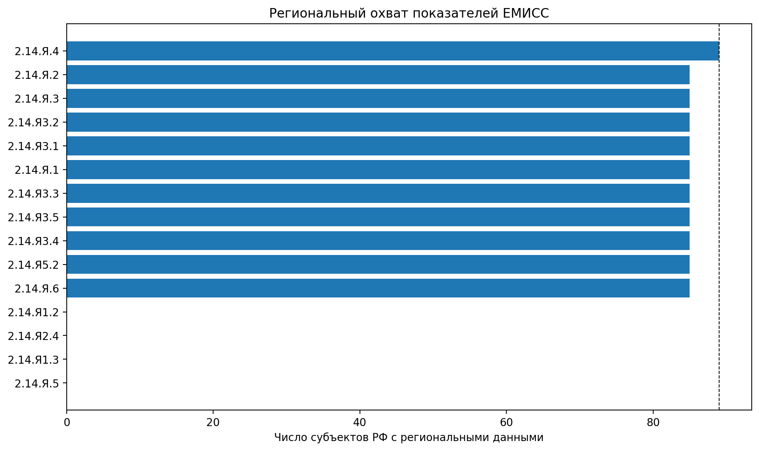
Рисунок 2 – Региональный охват показателей ЕМИСС
Источник: расчёты по базе ЕМИСС

3.2. Результаты
Аудит показал значительную неоднородность системы мониторинга. Часть показателей имеет региональный охват 85–89 субъектов и помесячную периодичность, тогда как часть показателей представлена только федеральными значениями. Показатели «Уровень бедности среди многодетных семей», «СКР», «СКР третьих и последующих детей», «Долговременный уход», «Удовлетворённость организациями культуры», «Охват диспансеризацией», «Медицинская помощь женщинам в сельской местности», «Младенческая смертность», «Диспансерное наблюдение детей», «Беременные в ситуации репродуктивного выбора» и «Посещения организаций культуры» имеют территориальный слой. Однако показатели студенческих семей, ряда мер поддержки, групп продлённого дня и темпа прироста многодетных семей либо отсутствуют в ЕМИСС, либо пока не доступны в сформированной базе.
Особое значение имеет расхождение базовых значений. По уровню бедности многодетных семей паспорт фиксирует 27,2% за 2023 год, тогда как в базе ЕМИСС присутствует 21,5% за 2023 год для Российской Федерации без учёта новых субъектов. Это не означает ошибку автоматически, но требует методологического пояснения: различие может быть связано с территориальным охватом, методикой расчёта или версией данных. Для управленческой системы такое расхождение критично, поскольку меняет величину требуемого сокращения бедности.
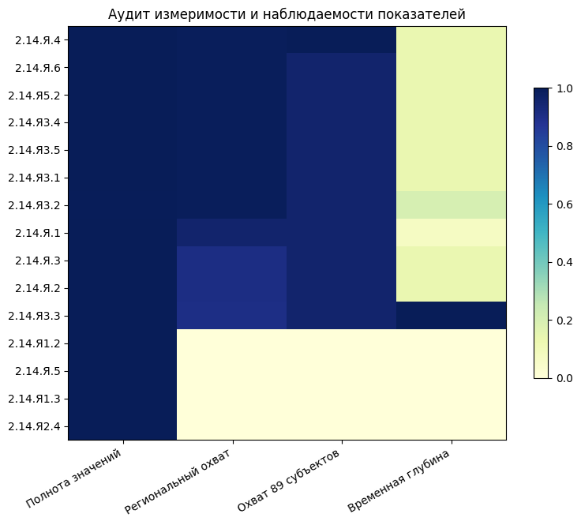
Рисунок 3 – Аудит измеримости и наблюдаемости показателей
Источник: расчёты по базе ЕМИСС

3.3. Расширенный профиль измеримости и полноты покрытия показателей
Расширенный статистический аудит показывает, что доказательная база национального проекта существенно неоднородна. В контуре экспертизы проект включает 23 показателя. По 15 из них доступны статистические данные, ещё 5 показателей не имеют прямой привязки к ЕМИСС, по 2 направлениям ожидаемые таблицы отсутствуют, а по 1 показателю выявлено внутреннее противоречие перечня. Для экспертной интерпретации это означает, что в отчёте необходимо жёстко разделять наблюдаемые показатели, показатели с частичной трассировкой и показатели, по которым проект пока не располагает полноценным статистическим контуром.
Даже внутри наблюдаемой части массива режимы измеримости различаются. Среди 15 показателей, по которым данные доступны, только один обладает длинным полноценным региональным рядом; 7 показателей представлены короткими, но почти полными региональными рядами; 2 индикатора имеют короткий ряд при неполном охвате субъектов; по одному индикатору имеется лишь одна региональная точка, и ещё 4 показателя наблюдаются только на федеральном уровне или фактически лишены регионального слоя. Следовательно, допустимая глубина выводов по разделам 3–6 должна зависеть не только от политической значимости показателя, но и от длины, полноты и регулярности ряда.

Таблица 5 – Полное покрытие 23 показателей национального проекта источниками ЕМИСС и дополнительными статистическими материалами
Код | Показатель | Статус покрытия | Заявлено таблиц ЕМИСС | Файлов в архиве | Примечание
2.14.Я.1 | Уровень бедности среди многодетных семей | представлен в переданном архиве | 1 | 1 | –
2.14.Я.2 | Суммарный коэффициент рождаемости (Я1) | представлен в переданном архиве | 1 | 1 | –
2.14.Я.3 | Суммарный коэффициент рождаемости третьих и последующих детей (Я2) | представлен в переданном архиве | 1 | 1 | –
2.14.Я.4 | Доля пожилых граждан и инвалидов, получающих долговременный уход, от общего числа нуждающихся в таком уходе граждан (Я4) | представлен в переданном архиве | 1 | 1 | –
2.14.Я.5 | Количество созданных центров воспроизведения аудиовизуального контента в малых населенных пунктах с численностью населения до 50 тыс. человек, оснащенных необходимым оборудованием и подключенных к единой цифровой платформе с библиотекой современных продуктов российской киноиндустрии (Я5) | представлен в переданном архиве | 1 | 1 | –
2.14.Я.6 | Уровень удовлетворенности граждан работой государственных и муниципальных организаций культуры, искусства и народного творчества (Я5) | представлен в переданном архиве | 1 | 1 | –
2.14.Я1.1 | Доля получателей ежегодной семейной выплаты от общего числа трудоспособного населения | не представлен в ЕМИСС по пользовательскому перечню | 0 | 0 | –
2.14.Я1.2 | Доля семей с детьми, получивших меры социальной поддержки на детей на основании только заявления или проактивно, от общего числа семей с детьми, получивших меры социальной поддержки на детей | представлен в переданном архиве | 1 | 1 | –
2.14.Я1.3 | Доля зданий дошкольных образовательных организаций, в которых проведен капитальный ремонт, от общего количества зданий дошкольных образовательных организаций | представлен в переданном архиве | 1 | 1 | –
2.14.Я1.4 | Доля образовательных организаций высшего образования, на базе которых созданы комнаты матери и ребенка и (или) группы кратковременного пребывания детей, из числа образовательных организаций, испытывающих в них потребность | ожидался в ЕМИСС по пользовательскому перечню, но отсутствует в переданном архиве | 1 | 0 | В перечне указан ненулевой счетчик/название таблицы ЕМИСС, но соответствующего файла в архиве нет.
2.14.Я1.5 | Доля молодых студенческих семей и матерей (отцов) с детьми, получивших поддержку образовательных организаций высшего образования от числа всех молодых студенческих семей и матерей (отцов) с детьми, обучающихся в вузах | ожидался в ЕМИСС по пользовательскому перечню, но отсутствует в переданном архиве | 1 | 0 | В перечне указан ненулевой счетчик/название таблицы ЕМИСС, но соответствующего файла в архиве нет.
2.14.Я2.1 | Доля граждан, охваченных государственной социальной помощью на основании социального контракта, в общей численности малоимущих граждан | не представлен в ЕМИСС по пользовательскому перечню | 0 | 0 | –
2.14.Я2.2 | Доля обучающихся 1-4 классов в группах продленного дня | противоречие в пользовательском перечне: счетчик 0, но название таблицы ЕМИСС приведено; в архиве отсутствует | 0 | 0 | Требуется ручная сверка с ЕМИСС или исходной ведомственной выгрузкой.
2.14.Я2.3 | Темп прироста числа многодетных семей | не представлен в ЕМИСС по пользовательскому перечню | 0 | 0 | –
2.14.Я2.4 | Доля регионов, обеспечивших не ниже среднероссийских темпы повышения суммарного коэффициента рождаемости, из числа субъектов Российской Федерации, в которых по итогам 2023 года значение такого коэффициента было ниже среднероссийского | представлен в переданном архиве | 1 | 1 | –
2.14.Я3.1 | Охват граждан репродуктивного возраста (18–49 лет) диспансеризацией с целью оценки репродуктивного здоровья | представлен в переданном архиве | 1 | 1 | –
2.14.Я3.2 | Доля женщин, проживающих в сельской местности, поселках городского типа и малых городах, получивших медицинскую помощь в женских консультациях, расположенных в сельской местности, поселках городского типа и малых городах | представлен в переданном архиве | 1 | 1 | –
2.14.Я3.3 | Младенческая смертность | представлен в переданном архиве | 2 | 2 | –
2.14.Я3.4 | Доля взятых под диспансерное наблюдение детей в возрасте 0–17 лет с впервые в жизни установленными диагнозами, от общего проведения профилактических медицинских осмотров | представлен в переданном архиве | 1 | 1 | –
2.14.Я3.5 | Доля беременных женщин, обратившихся в медицинские организации в ситуации репродуктивного выбора, получивших услуги по оказанию правовой, психологической и медико-социальной помощи, и вставших на учет по беременности | представлен в переданном архиве | 1 | 1 | –
2.14.Я4.1 | Доля граждан старшего поколения, вовлеченных в региональные программы «Активное долголетие» | не представлен в ЕМИСС по пользовательскому перечню | 0 | 0 | –
2.14.Я5.1 | Доля граждан, считающих семью главной ценностью | не представлен в ЕМИСС по пользовательскому перечню | 0 | 0 | –
2.14.Я5.2 | Увеличение числа посещений организаций культуры по отношению к 2023 году | представлен в переданном архиве | 1 | 1 | –
Источник: расчёты автора по данным ЕМИСС и рабочей аналитической базе показателей.

Таблица 6 – Паспорт наблюдаемости показателей с данными
Код | Показатель | Регионов с данными | Лет регионального ряда | Охват регионов, % | Типы периодов | Тип наблюдаемости
2.14.Я.5 | Количество созданных центров воспроизведения аудиовизуального контента в малых населенных пунктах с численностью населения до 50 тыс. человек, оснащенных необходимым оборудованием и подключенных к единой цифровой платформе с библиотекой современных продуктов российской киноиндустрии (Я5) | 0 | 0 | 0 | месяц | без регионального слоя
2.14.Я1.2 | Доля семей с детьми, получивших меры социальной поддержки на детей на основании только заявления или проактивно, от общего числа семей с детьми, получивших меры социальной поддержки на детей | 0 | 0 | 0 | год; месяц | без регионального слоя
2.14.Я1.3 | Доля зданий дошкольных образовательных организаций, в которых проведен капитальный ремонт, от общего количества зданий дошкольных образовательных организаций | 0 | 0 | 0 | месяц | без регионального слоя
2.14.Я2.4 | Доля регионов, обеспечивших не ниже среднероссийских темпы повышения суммарного коэффициента рождаемости, из числа субъектов Российской Федерации, в которых по итогам 2023 года значение такого коэффициента было ниже среднероссийского | 0 | 0 | 0 | месяц | без регионального слоя
2.14.Я3.3 | Младенческая смертность | 85 | 15 | 90.3 | год; месяц; накопительно с января | длинный полный региональный ряд
2.14.Я.2 | Суммарный коэффициент рождаемости (Я1) | 85 | 2 | 90.6 | год; месяц | короткий региональный ряд с неполным охватом
2.14.Я.3 | Суммарный коэффициент рождаемости третьих и последующих детей (Я2) | 85 | 2 | 90.6 | год; месяц | короткий региональный ряд с неполным охватом
2.14.Я.4 | Доля пожилых граждан и инвалидов, получающих долговременный уход, от общего числа нуждающихся в таком уходе граждан (Я4) | 89 | 2 | 98.9 | месяц | короткий, почти полный региональный ряд
2.14.Я.6 | Уровень удовлетворенности граждан работой государственных и муниципальных организаций культуры, искусства и народного творчества (Я5) | 85 | 2 | 98.8 | год; месяц | короткий, почти полный региональный ряд
2.14.Я3.1 | Охват граждан репродуктивного возраста (18–49 лет) диспансеризацией с целью оценки репродуктивного здоровья | 85 | 2 | 98.8 | месяц | короткий, почти полный региональный ряд
2.14.Я3.2 | Доля женщин, проживающих в сельской местности, поселках городского типа и малых городах, получивших медицинскую помощь в женских консультациях, расположенных в сельской местности, поселках городского типа и малых городах | 85 | 3 | 98.8 | год; месяц | короткий, почти полный региональный ряд
2.14.Я3.4 | Доля взятых под диспансерное наблюдение детей в возрасте 0–17 лет с впервые в жизни установленными диагнозами, от общего проведения профилактических медицинских осмотров | 85 | 2 | 98.8 | месяц | короткий, почти полный региональный ряд
2.14.Я3.5 | Доля беременных женщин, обратившихся в медицинские организации в ситуации репродуктивного выбора, получивших услуги по оказанию правовой, психологической и медико-социальной помощи, и вставших на учет по беременности | 85 | 2 | 98.8 | месяц | короткий, почти полный региональный ряд
2.14.Я5.2 | Увеличение числа посещений организаций культуры по отношению к 2023 году | 85 | 2 | 98.8 | месяц | короткий, почти полный региональный ряд
2.14.Я.1 | Уровень бедности среди многодетных семей | 85 | 1 | 95.5 | год | одна региональная точка с почти полным охватом
Источник: расчёты автора по данным ЕМИСС и рабочей аналитической базе показателей.

Статистические ограничения региональных коэффициентов рождаемости и дополнительные индикаторы мониторинга
Региональный суммарный коэффициент рождаемости строится как сумма возрастных коэффициентов, где число рождений у матерей данного возраста, зарегистрированных в регионе, соотносится с численностью проживающих в нём женщин того же возраста. Проблема состоит в том, что знаменатель опирается на расчётную численность населения после переписи и потому чувствителен к недоучёту межрегиональной миграции. Если женщины фактически переехали, но продолжают числиться по прежнему месту жительства, в регионе выбытия численность женщин 15–49 лет оказывается завышенной и СКР занижается; в регионе притока возникает обратный эффект.
Отсюда следует важная управленческая оговорка: межрегиональные сопоставления абсолютного уровня СКР и СКР3+ необходимо трактовать осторожно. Список субъектов с коэффициентами ниже или выше среднероссийского уровня не совпадает автоматически со списком территорий с реально худшей или лучшей интенсивностью деторождения. Для оперативного мониторинга эффективности мер надёжнее отслеживать изменение показателя к предыдущему году внутри одного и того же региона и сопоставлять эту динамику с комплексом дополнительных признаков.
К системе мониторинга следует добавить СКР первых детей (СКР1), СКР вторых детей (СКР2) и, отдельно, СКР третьих детей (СКР3). Если СКР2 уже публикуется, а СКР3+ доступен как агрегат третьих и последующих рождений, то СКР1 может быть восстановлен по формуле:
СКР1 = СКР – СКР2 – СКР3+
Показатель СКР3 нужен потому, что именно он отражает долю женщин, доходящих до рождения третьего ребёнка и тем самым становящихся многодетными матерями; СКР3+ показывает вклад всех третьих и последующих рождений в общий уровень рождаемости, но не заменяет этот более точный индикатор.
Переходы к рождению следующего ребёнка тоже важны, но их нельзя подменять простым отношением текущих СКР разных очередностей. Если вероятность рождения второго ребёнка (ВР2) рассчитывать по формуле:
ВР2 = $\frac{СКР2}{СКР1}$ × 100%,
то результат может давать абсурдные значения свыше 100%, потому что вторые дети рождаются у женщин, которые вступили в материнство в предыдущие годы, при ином уровне СКР1. Кроме того, дети разных очередностей могут быть зарегистрированы в разных регионах, если семья переезжала между рождениями. Для расчёта вероятностей увеличения семьи нужны данные о календаре рождений, интервалах между рождениями и, по возможности, поколенческие либо панельные наблюдения.
В качестве дополнительного индикатора межрегионального анализа следует использовать процентную долю третьих и последующих рождений в суммарном коэффициенте рождаемости:
ПДСКР3+ = $\frac{СКР3+}{СКР}$ ×100%
Этот показатель позволяет увидеть, каков вклад многодетных рождений в общий уровень рождаемости, и не искажается различиями во внутренней возрастной структуре женщин 15–49 лет.
На последней доступной точке расчёт по России в целом имеет следующий вид:
ПДСКР3+ = $\frac{0,362}{1,374}$ ×100%= 26,3%
Для Москвы расчёт выглядит следующим образом:
ПДСКР3+ = $\frac{СКР3+}{СКР}$ ×100% = $\frac{0,258}{1,434}$ ×100% = 18,0%
Как видно из расчёта, по России показатель близок к 26,3%, тогда как в Москве — к 18,0%. Для территорий с сильным миграционным притяжением такая сопоставительная метрика полезна как дополнительный фильтр интерпретации.

3.4. Выводы и рекомендации
Система показателей должна быть доработана как единый реестр данных. Для каждого показателя необходимо закрепить код, точную формулу, единицу измерения, направление желательного изменения, периодичность, уровень территориальной детализации, орган-держатель данных, сроки публикации, правила учёта новых субъектов и методику пересмотра базовых значений.
Рекомендуется обязать все показатели, по которым возможно региональное управление, иметь декомпозицию по 89 субъектам РФ. Если показатель собирается только на федеральном уровне, в паспорте следует указать, почему региональная детализация невозможна или нецелесообразна. Для демографической экспертизы это принципиально: национальный средний СКР скрывает радикально разные региональные режимы рождаемости, бедности и инфраструктурной обеспеченности.

4. Целевые траектории, прогноз и достижимость результатов

4.1. Методика
Оценка достижимости целей выполнена в два шага. Сначала по каждому показателю сравнивались текущее доступное значение и целевой ориентир паспорта или стратегии. Это даёт не просто ответ «ниже» или «выше» цели, а величину текущего разрыва: сколько именно нужно пройти по траектории, чтобы выйти на плановое значение.
Затем рассчитывалась требуемая скорость движения к цели и сопоставлялась с фактически наблюдаемой динамикой последних лет. В практическом смысле это означает следующий вопрос: идёт ли показатель к цели с достаточной скоростью, отстаёт от неё или формально достигает цели только потому, что сама цель поставлена слишком низко по сравнению с текущим уровнем.
Для показателей, по которым имеется ряд наблюдений, строился диагностический прогноз. Он не претендует на роль окончательной причинной оценки и не доказывает, что именно мероприятия проекта приведут к тому или иному результату. Его назначение другое: показать, насколько текущая траектория совместима с целями 2030 года и где уже сейчас видно управленческое напряжение.
При интерпретации демографических показателей учитывалось, что один и тот же итог может меняться по разным причинам. Например, периодный суммарный коэффициент рождаемости зависит не только от желаемого числа детей, но и от календарного сдвига рождений, а число рождений зависит ещё и от размера поколений женщин репродуктивного возраста. Поэтому прогноз рассматривается как инструмент раннего предупреждения, а не как доказательство успеха или неуспеха проекта.

Таблица 7 – Сопоставление текущих значений ЕМИСС с целевыми значениями
Код | Показатель | Год факта | Факт | Год цели | Цель | Разрыв | Достигнута
2.14.Я.1 | Уровень бедности среди многодетных семей | 2024 | 19,800 | 2030.0 | 12,000 | -7,800 | нет
2.14.Я.2 | Суммарный коэффициент рождаемости (Я1) | 2025 | 1,361 | 2025.0 | 1,443 | -0,082 | нет
2.14.Я.3 | Суммарный коэффициент рождаемости третьих и последующих детей (Я2) | 2025 | 0,360 | 2025.0 | 0,399 | -0,039 | нет
2.14.Я.4 | Доля пожилых граждан и инвалидов, получающих долговременный уход, от общег… | 2025 | 10,550 | 2025.0 | 10,500 | 0,050 | да
2.14.Я.5 | Количество созданных центров воспроизведения аудиовизуального контента в м… | 2025 | 41,000 | 2025.0 | 40,000 | 1,000 | да
2.14.Я.6 | Уровень удовлетворенности граждан работой государственных и муниципальных … | 2025 | 93,600 | 2025.0 | 56,500 | 37,100 | да
2.14.Я3.1 | Охват граждан репродуктивного возраста (18–49 лет) диспансеризацией с цель… | 2025 | 33,460 | 2030.0 | 50,000 | -16,540 | нет
2.14.Я3.3 | Младенческая смертность | 2024 | 4,000 | 2030.0 | 3,900 | -0,100 | нет
2.14.Я3.3 | Младенческая смертность | 2025 | 3,600 | 2030.0 | 3,900 | 0,300 | да
2.14.Я3.5 | Доля беременных женщин, обратившихся в медицинские организации в ситуации … | 2025 | 28,240 | 2030.0 | 26,000 | 2,240 | да
Источник: расчёты по базе ЕМИСС и паспорту проекта
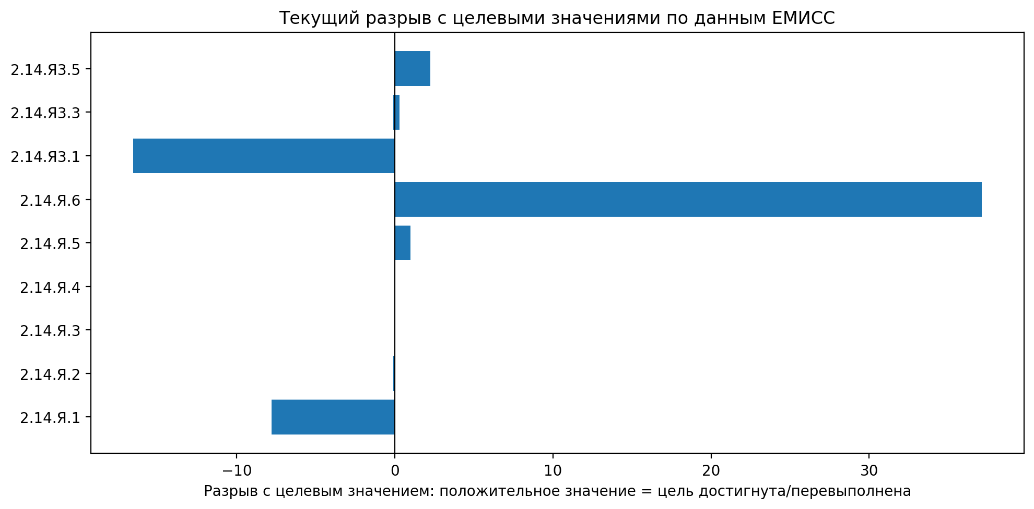
Рисунок 4 – Текущий разрыв с целевыми значениями по данным ЕМИСС
Источник: расчёты по базе ЕМИСС и паспорту проекта

4.2. Результаты
По данным ЕМИСС, годовое значение СКР за 2025 год составляет 1,361 при целевом значении 1,443. Следовательно, уже на первой проектной точке наблюдается отрицательный разрыв 0,082. СКР третьих и последующих детей составляет 0,360 при целевом значении 0,399, то есть разрыв равен 0,039. Эти два показателя являются центральными для демографического эффекта проекта и в текущей траектории выглядят наиболее напряжёнными.
По долговременному уходу значение 10,55% при целевом 10,5% формально находится на целевой траектории. По количеству центров воспроизведения аудиовизуального контента 41 единица при целевом значении 40 также означает формальное достижение текущей цели. По удовлетворённости организациями культуры ЕМИСС показывает 93,6% при паспортной цели 56,5%, что требует отдельной методической проверки, поскольку столь высокий разрыв может быть связан с различиями в методике, шкале или источнике измерения.
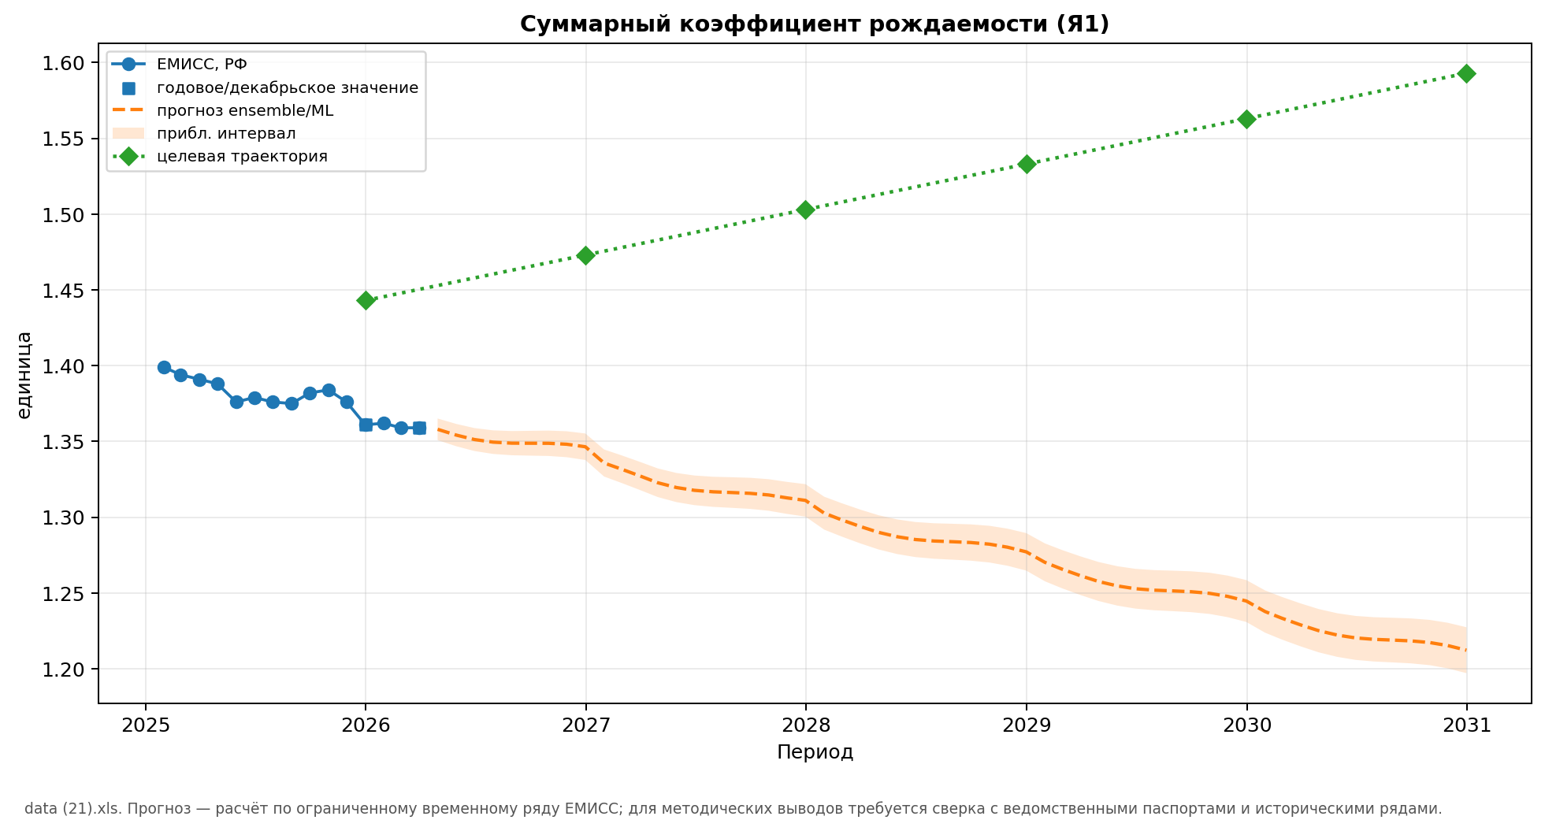
Рисунок 5 – Динамика и прогноз суммарного коэффициента рождаемости
Источник: расчёты по базе ЕМИСС
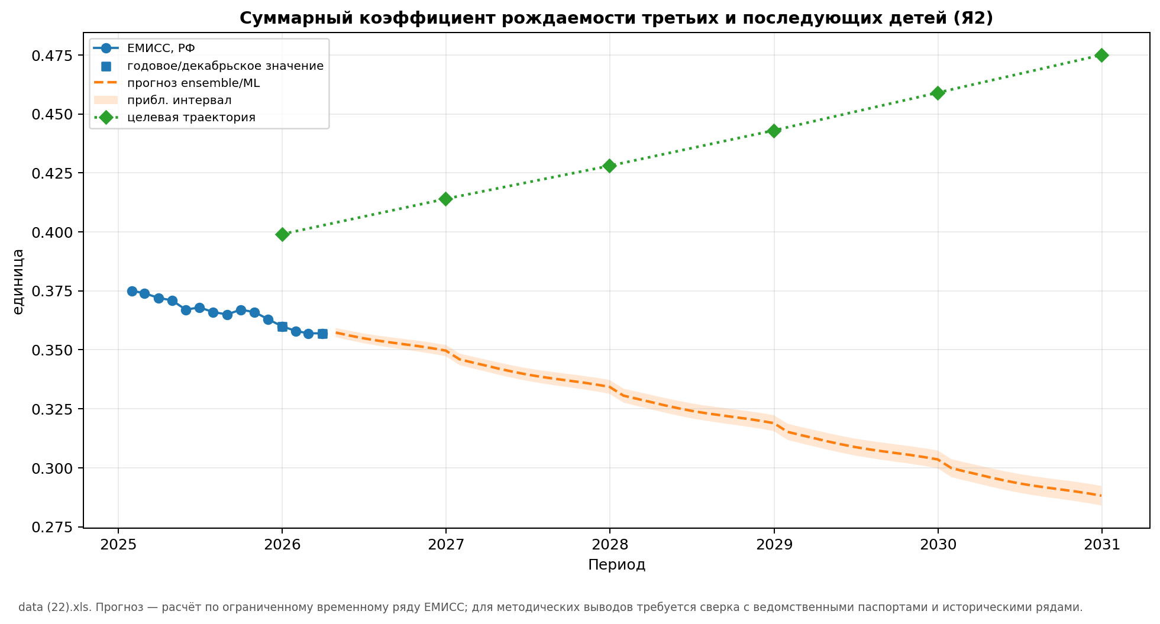
Рисунок 6 – Динамика и прогноз СКР третьих и последующих детей
Источник: расчёты по базе ЕМИСС
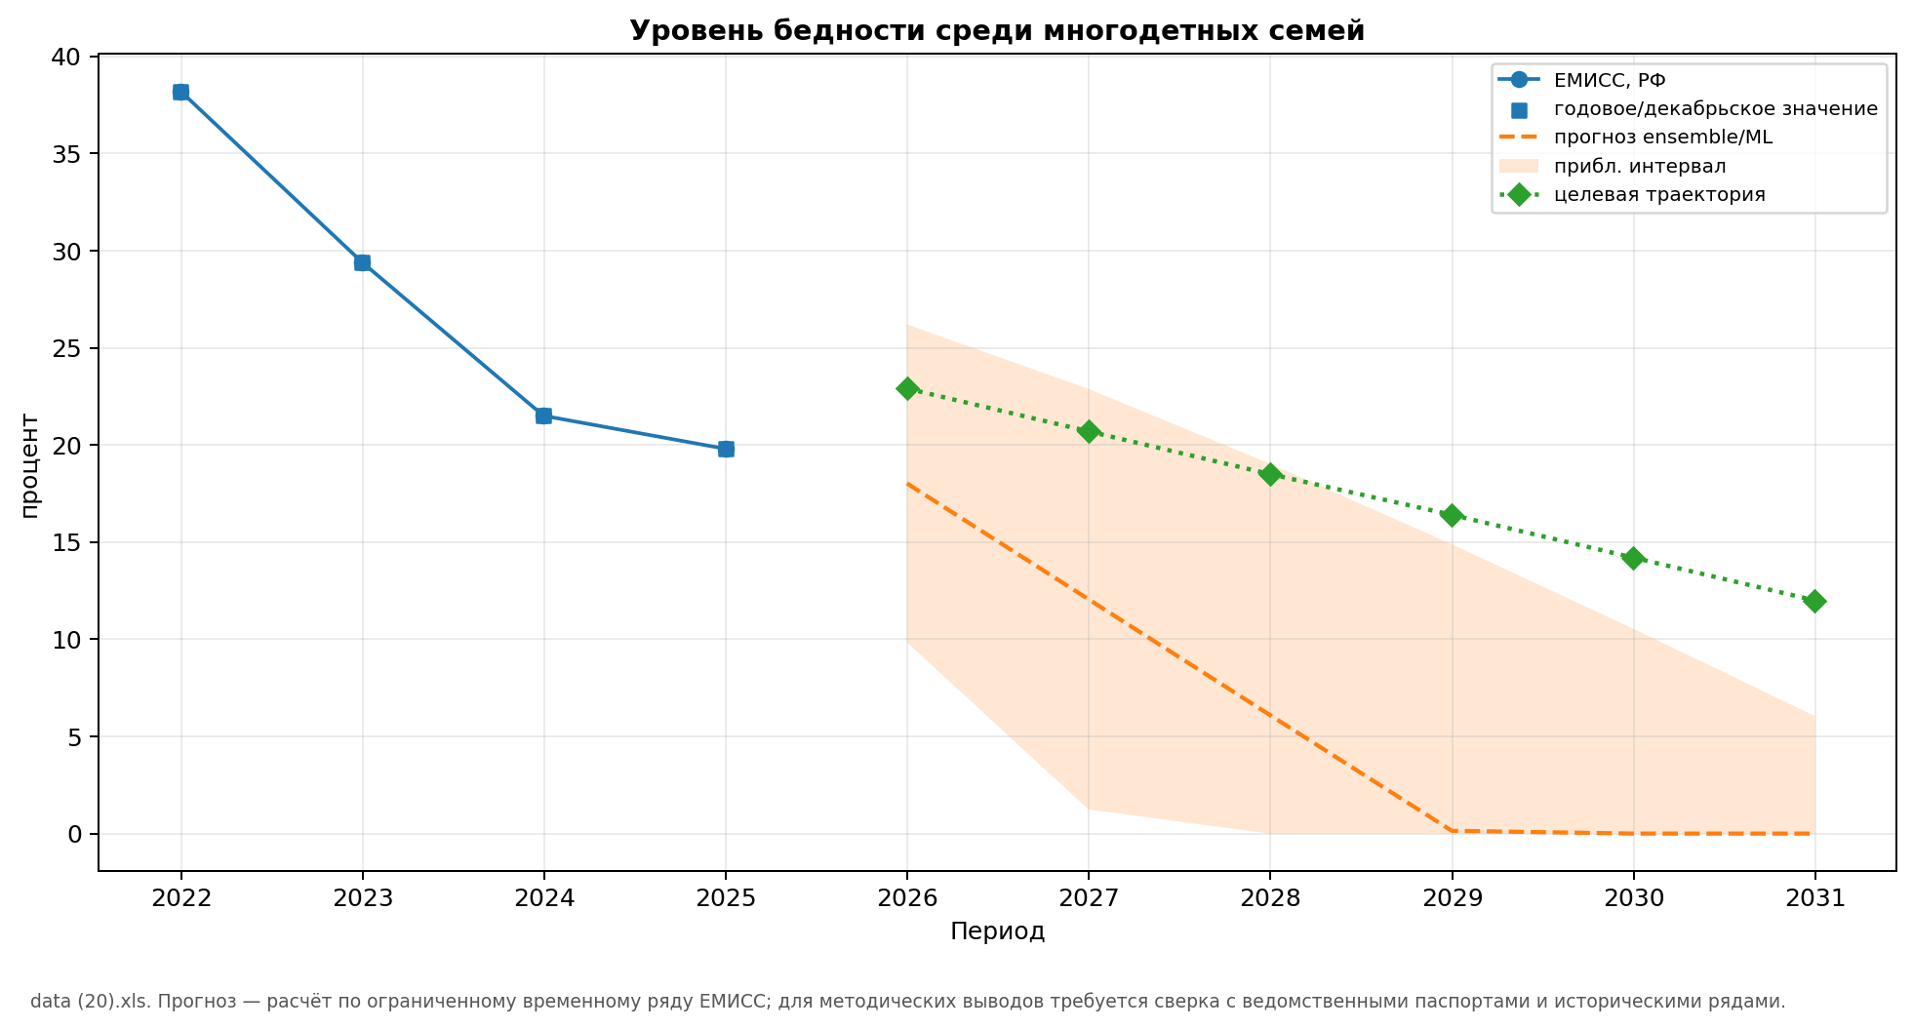
Рисунок 7 – Динамика и прогноз уровня бедности среди многодетных семей
Источник: расчёты по базе ЕМИСС

4.3. Расширенная диагностика текущего статуса и достижимости целей
На текущей статистической точке из 9 уникальных индикаторов, для которых в настоящей экспертизе имеется сопоставимый целевой контур, достигнуты или формально превышены цели по четырём направлениям: долговременный уход, создание центров аудиовизуального контента, удовлетворённость работой организаций культуры и показатель по репродуктивному выбору. Однако уже на этом уровне видны методические напряжения. По бедности многодетных семей зафиксировано расхождение базового значения между паспортом и ЕМИСС, а по удовлетворённости работой организаций культуры текущее значение существенно выше паспортного ориентира, что требует отдельной проверки сопоставимости методик и пересмотра интерпретации паспортной траектории.
Прогнозный блок до 2030 года следует интерпретировать как диагностический, а не как строгую оценку причинной эффективности. По медианному прогнозу не достигаются цели по суммарному коэффициенту рождаемости (1,212 против целевых 1,593), суммарному коэффициенту рождаемости третьих и последующих детей (0,288 против 0,475), долговременному уходу (13,0 против 30,3), созданию центров аудиовизуального контента (164 против 900) и охвату репродуктивным скринингом (45,4 против 50,0). Формально благоприятные оценки по бедности многодетных семей, младенческой смертности и показателю по репродуктивному выбору необходимо сопровождать оговоркой о короткой длине ряда или о наличии двух операционных контуров наблюдения.
Таблица 8 – Сопоставление текущих значений ЕМИСС с целевыми ориентирами
Код | Показатель | Текущая точка | Текущее значение | Год сопоставляемой цели | Целевое значение | Статус на текущей точке | Методическая оговорка
2.14.Я.1 | Уровень бедности среди многодетных семей | 2024 (значение показателя за год) | 19.8 | 2030 | 12 | не достигнуто | Расхождение базового значения: паспорт 27.2, ЕМИСС 21.5 (21.0%)
2.14.Я.2 | Суммарный коэффициент рождаемости (Я1) | 2025 (значение показателя за год) | 1.36 | 2025 | 1.44 | не достигнуто
2.14.Я.3 | Суммарный коэффициент рождаемости третьих и последующих детей (Я2) | 2025 (значение показателя за год) | 0.36 | 2025 | 0.4 | не достигнуто
2.14.Я.4 | Доля пожилых граждан и инвалидов, получающих долговременный уход, от общего числа нуждающихся в таком уходе граждан (Я4) | 2025 (декабрь) | 10.55 | 2025 | 10.5 | достигнуто
2.14.Я.5 | Количество созданных центров воспроизведения аудиовизуального контента в малых населенных пунктах с численностью населения до 50 тыс. человек, оснащенных необходимым оборудованием и подключенных к единой цифровой платформе с библиотекой современных продуктов российской киноиндустрии (Я5) | 2025 (декабрь) | 41 | 2025 | 40 | достигнуто
2.14.Я.6 | Уровень удовлетворенности граждан работой государственных и муниципальных организаций культуры, искусства и народного творчества (Я5) | 2025 (значение показателя за год) | 93.6 | 2025 | 56.5 | достигнуто
2.14.Я3.1 | Охват граждан репродуктивного возраста (18–49 лет) диспансеризацией с целью оценки репродуктивного здоровья | 2025 (декабрь) | 33.46 | 2030 | 50 | не достигнуто
2.14.Я3.3 | Младенческая смертность | 2024 (значение показателя за год); 2025 (январь-декабрь) | 3.600–4.000 | 2030 | 3.9 | не достигнуто | По младенческой смертности в базе присутствуют два операционных контура.
2.14.Я3.5 | Доля беременных женщин, обратившихся в медицинские организации в ситуации репродуктивного выбора, получивших услуги по оказанию правовой, психологической и медико-социальной помощи, и вставших на учет по беременности | 2025 (декабрь) | 28.24 | 2030 | 26 | достигнуто
Источник: расчёты автора по данным ЕМИСС и рабочей аналитической базе показателей.
Таблица 9 – Прогноз достижения целей к 2030 году
Код | Показатель | Цель 2030 | Прогноз 2030 | Разрыв к цели | Статус | Комментарий
2.14.Я.1 | Уровень бедности среди многодетных семей | 12 | 0 | 12 | достигается
2.14.Я.2 | Суммарный коэффициент рождаемости (Я1) | 1.59 | 1.21 | -0.38 | не достигается
2.14.Я.3 | Суммарный коэффициент рождаемости третьих и последующих детей (Я2) | 0.47 | 0.29 | -0.19 | не достигается
2.14.Я.4 | Доля пожилых граждан и инвалидов, получающих долговременный уход, от общего числа нуждающихся в таком уходе граждан (Я4) | 30.3 | 13 | -17.3 | не достигается
2.14.Я.5 | Количество созданных центров воспроизведения аудиовизуального контента в малых населенных пунктах с численностью населения до 50 тыс. человек, оснащенных необходимым оборудованием и подключенных к единой цифровой платформе с библиотекой современных продуктов российской киноиндустрии (Я5) | 900 | 164 | -736 | не достигается
2.14.Я.6 | Уровень удовлетворенности граждан работой государственных и муниципальных организаций культуры, искусства и народного творчества (Я5) | 63 | 100.06 | 37.06 | достигается
2.14.Я3.1 | Охват граждан репродуктивного возраста (18–49 лет) диспансеризацией с целью оценки репродуктивного здоровья | 50 | 45.43 | -4.57 | не достигается
2.14.Я3.3 | Младенческая смертность | 3.9 | 3.359–3.684 | 0.216–0.541 | достигается | Два операционных контура младенческой смертности.
2.14.Я3.5 | Доля беременных женщин, обратившихся в медицинские организации в ситуации репродуктивного выбора, получивших услуги по оказанию правовой, психологической и медико-социальной помощи, и вставших на учет по беременности | 26 | 50.86 | 24.86 | достигается
Источник: расчёты автора по данным ЕМИСС и рабочей аналитической базе показателей.

4.4. Выводы и рекомендации
Цели по рождаемости следует признать достижимыми только при условии существенного ускорения эффекта мер, сдерживания дальнейшего откладывания рождений и общего улучшения социально-экономических условий семей. Для периодного суммарного коэффициента рождаемости решающим является не возрастная структура женщин сама по себе, а то, как меняются календарь рождений, репродуктивные намерения и барьеры к их реализации. В текущем мониторинговом срезе центральные демографические показатели идут ниже целевой траектории. Следовательно, требуется не только продолжение мер, но и пересмотр их фокусировки: усиление мер, влияющих на первые и вторые рождения, снижение жилищных и трудовых барьеров, адресная региональная политика и причинная оценка эффективности региональных программ.
Для каждого ключевого показателя следует перейти от бинарной оценки «достигнуто/не достигнуто» к вероятностной оценке достижения цели. В управленческой панели необходимо показывать прогнозный интервал, вероятность достижения цели к 2030 году, требуемое среднегодовое изменение и набор факторов риска. Это позволит заранее корректировать проект, а не фиксировать недостижение постфактум.

5. Территориальная экспертиза и картографический анализ

5.1. Методика
Территориальная экспертиза включала подготовку региональных данных к картографированию, соединение их с полигональным слоем 89 субъектов и построение нескольких типов карт. Главный принцип раздела состоял в том, что карта используется не как иллюстрация, а как аналитический инструмент: она должна показывать не только уровень показателя, но и его пространственный рисунок, соседство, разрывы и зоны концентрации риска.
Для разных задач использовались разные типы карт. Хлороплеты позволяют видеть интенсивность показателя по территории; плиточная картограмма уменьшает влияние огромной площади малонаселённых регионов и облегчает сравнение субъектов «по ячейкам»; картодиаграммы помогают одновременно видеть географию и относительный масштаб значений. Такое сочетание нужно для России, где чисто географическая карта может визуально переоценивать крупные по площади, но не по населению территории.
При подготовке карт проводилась отдельная нормализация названий субъектов и проверка пространственного соединения. Это техническая, но очень важная процедура: один и тот же регион в разных базах может быть записан по-разному, а ошибка соединения автоматически превращается в ложный вывод о пространственной картине. В отчёте проверялось, что всем 89 субъектам сопоставлены корректные территориальные объекты.
Для полигональных карт использована равновеликая проекция Lambert azimuthal equal-area, центрированная на России. Проще говоря, это способ показать страну так, чтобы форма и площадь территорий не искажались сильнее необходимого. В противном случае отдельные регионы, особенно на востоке страны, визуально «растягиваются» или «сжимаются», и карта перестаёт быть надёжным инструментом сравнения.
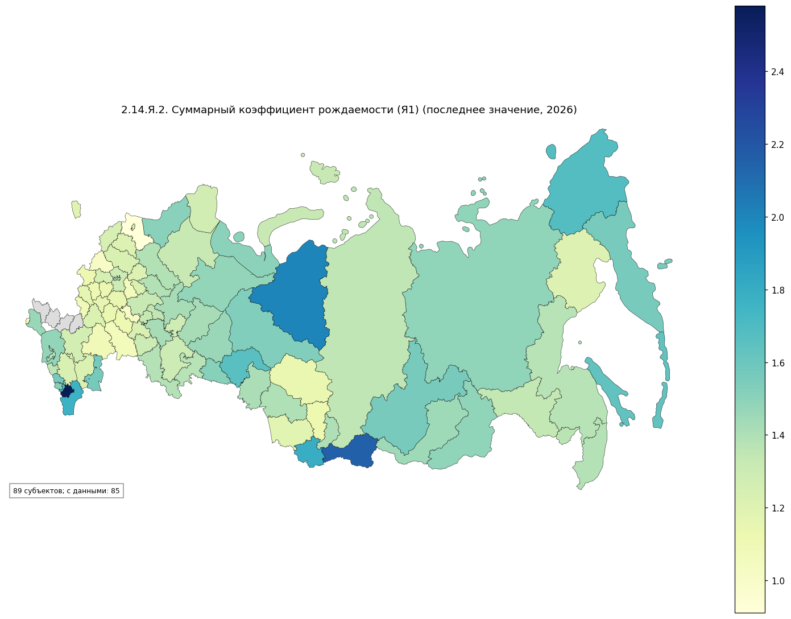
Рисунок 8 – Суммарный коэффициент рождаемости по субъектам РФ, последнее доступное значение
Источник: расчёты по базе ЕМИСС, полигональный слой 89 субъектов
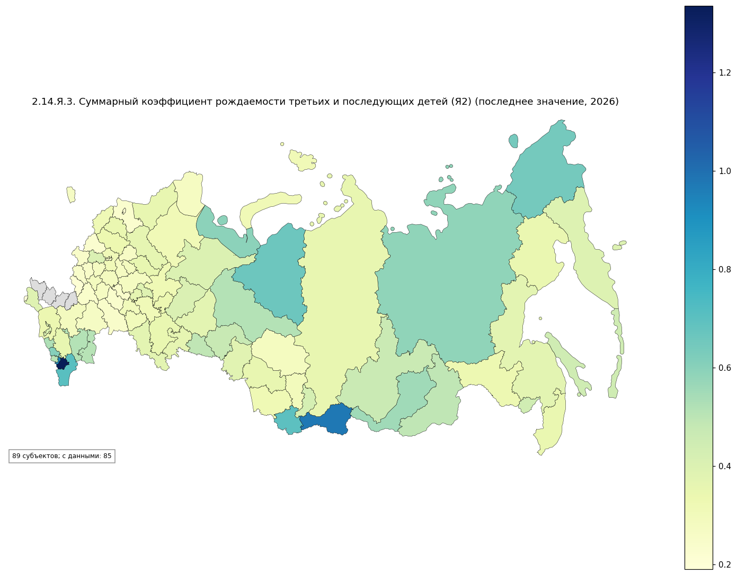
Рисунок 9 – СКР третьих и последующих детей по субъектам РФ, последнее доступное значение
Источник: расчёты по базе ЕМИСС, полигональный слой 89 субъектов
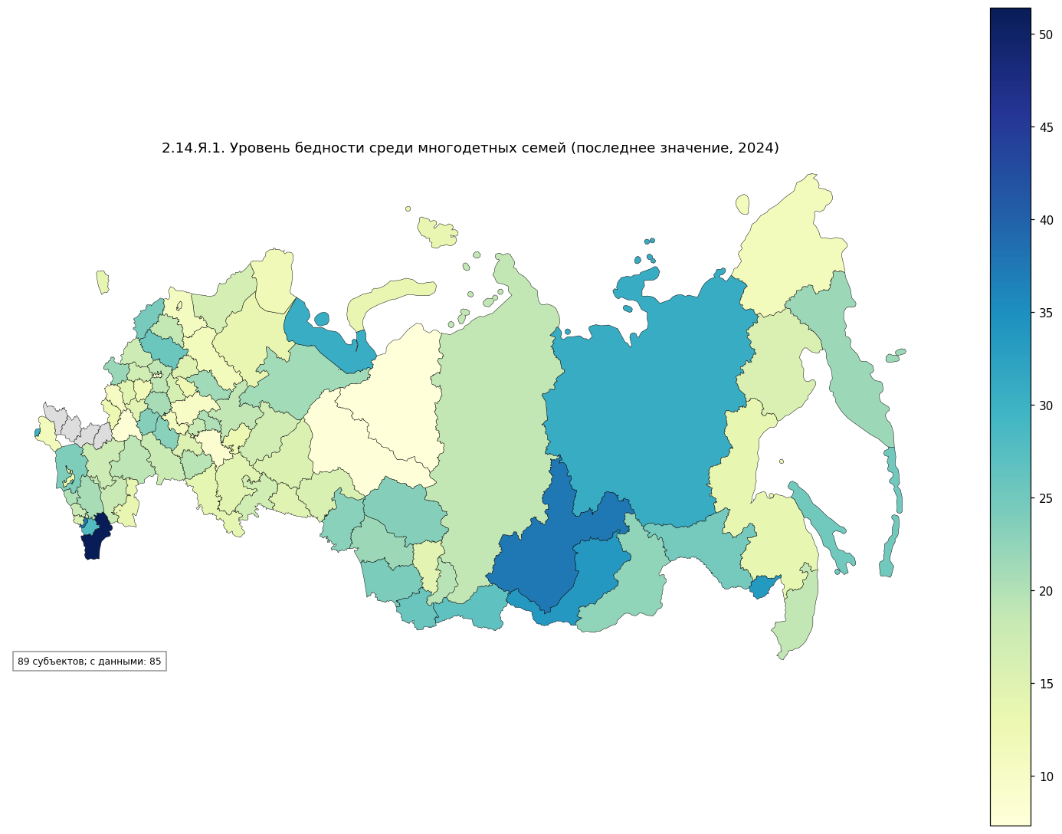
Рисунок 10 – Уровень бедности среди многодетных семей по субъектам РФ
Источник: расчёты по базе ЕМИСС, полигональный слой 89 субъектов

5.2. Результаты
Картографический анализ подтверждает высокую территориальную неоднородность демографической ситуации. Регионы с более высоким уровнем рождаемости и рождаемости третьих и последующих детей не совпадают автоматически с регионами социального благополучия. Напротив, часть регионов высокой многодетности одновременно демонстрирует повышенную бедность многодетных семей. Это означает, что политика повышения многодетности без одновременного снижения бедности и инфраструктурного дефицита может усиливать социальную уязвимость.
Карта бедности многодетных семей показывает, что социальная поддержка должна быть не только универсальной, но и территориально адресной. Высокий уровень бедности в регионах с высокой рождаемостью требует иной политики, чем низкая рождаемость в мегаполисах и регионах с высокой стоимостью жилья. Универсальный федеральный набор мер имеет смысл как минимальный стандарт, но не может заменить региональные пакеты, адаптированные к типу демографической ситуации.
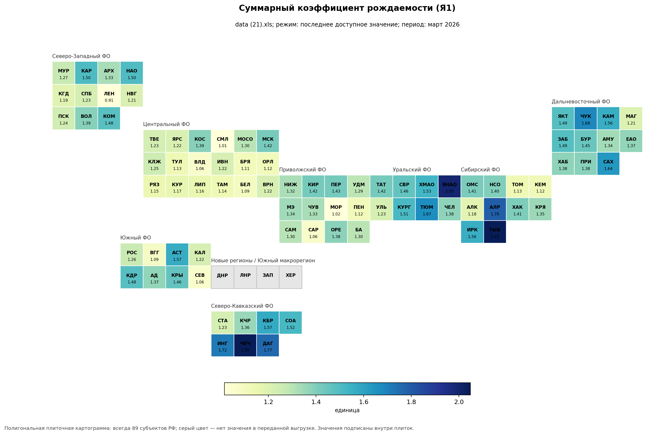
Рисунок 11 – Плиточная картограмма СКР по субъектам РФ
Источник: расчёты по базе ЕМИСС
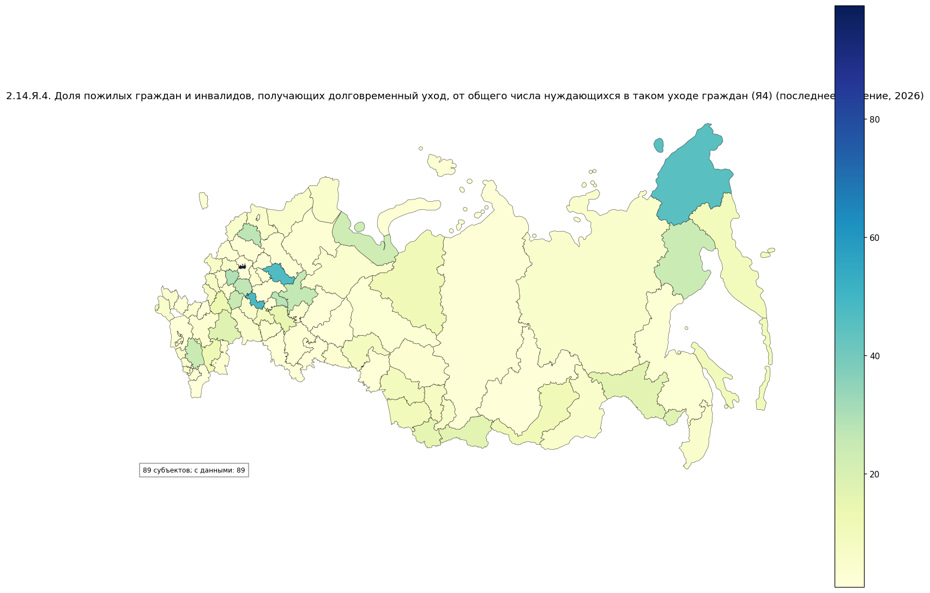
Рисунок 12 – Доля нуждающихся, получающих долговременный уход, по субъектам РФ
Источник: расчёты по базе ЕМИСС

Дополнительная территориальная детализация по показателям национального проекта
Ниже приведён расширенный территориальный блок по тем показателям, которые уже доступны в региональном разрезе, но в кратком изложении оставались за пределами основного текста. Его задача – показать, что социальная, медицинская и культурная инфраструктура проекта распределены по территории неравномерно и формируют разные режимы управленческого риска.
Ниже приведены дополнительные полигональные картограммы и картодиаграммы по последним доступным региональным значениям. На каждой карте присутствуют все 89 субъектов Российской Федерации; территории без данных показаны отдельной заливкой.
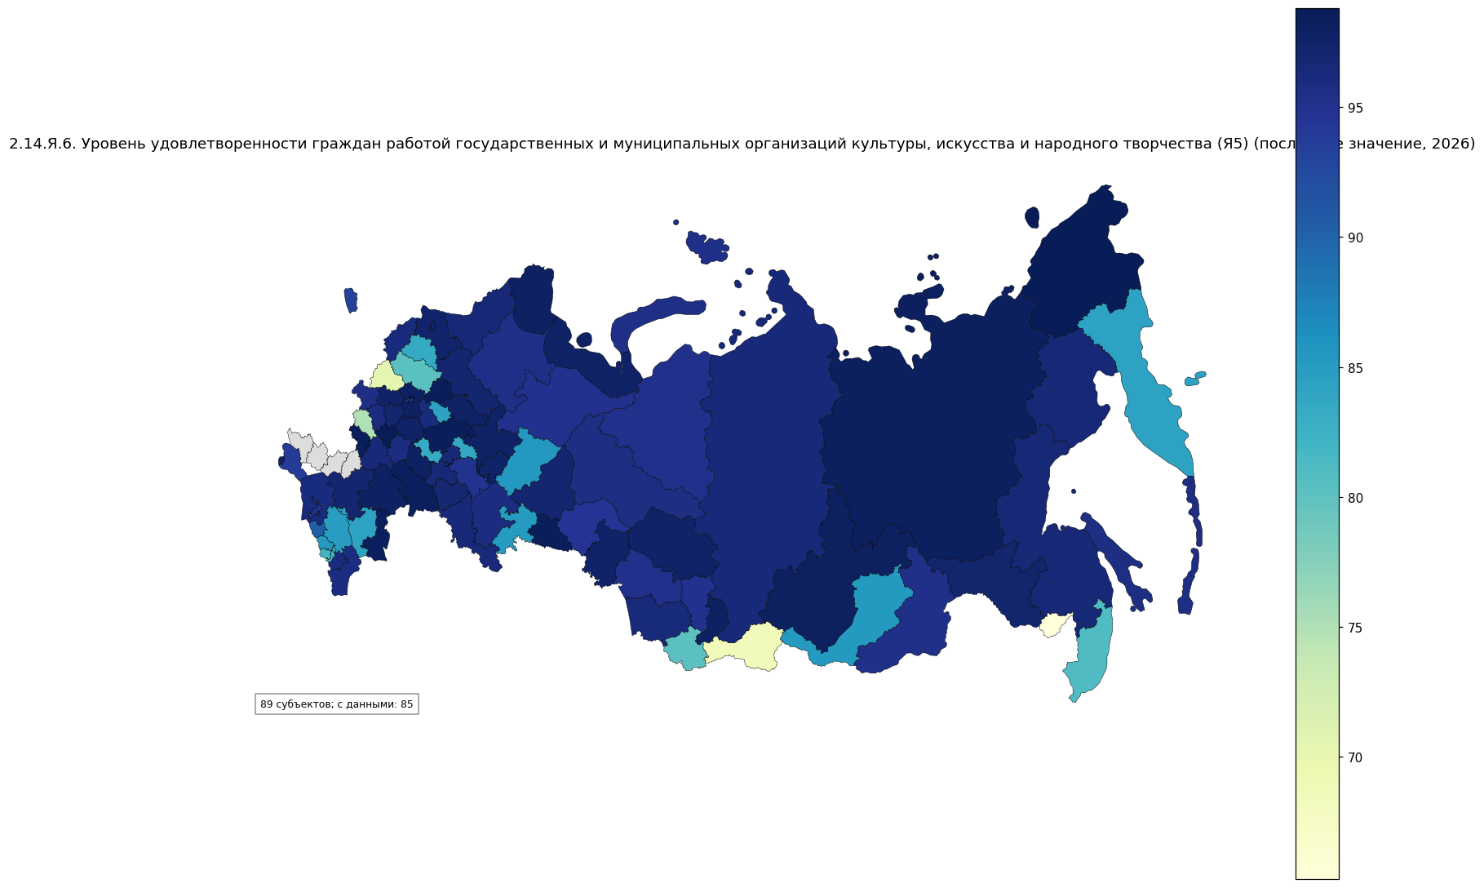
Рисунок 13 – Удовлетворённость работой организаций культуры по субъектам РФ
Источник: расчёты по базе ЕМИСС, полигональный слой 89 субъектов
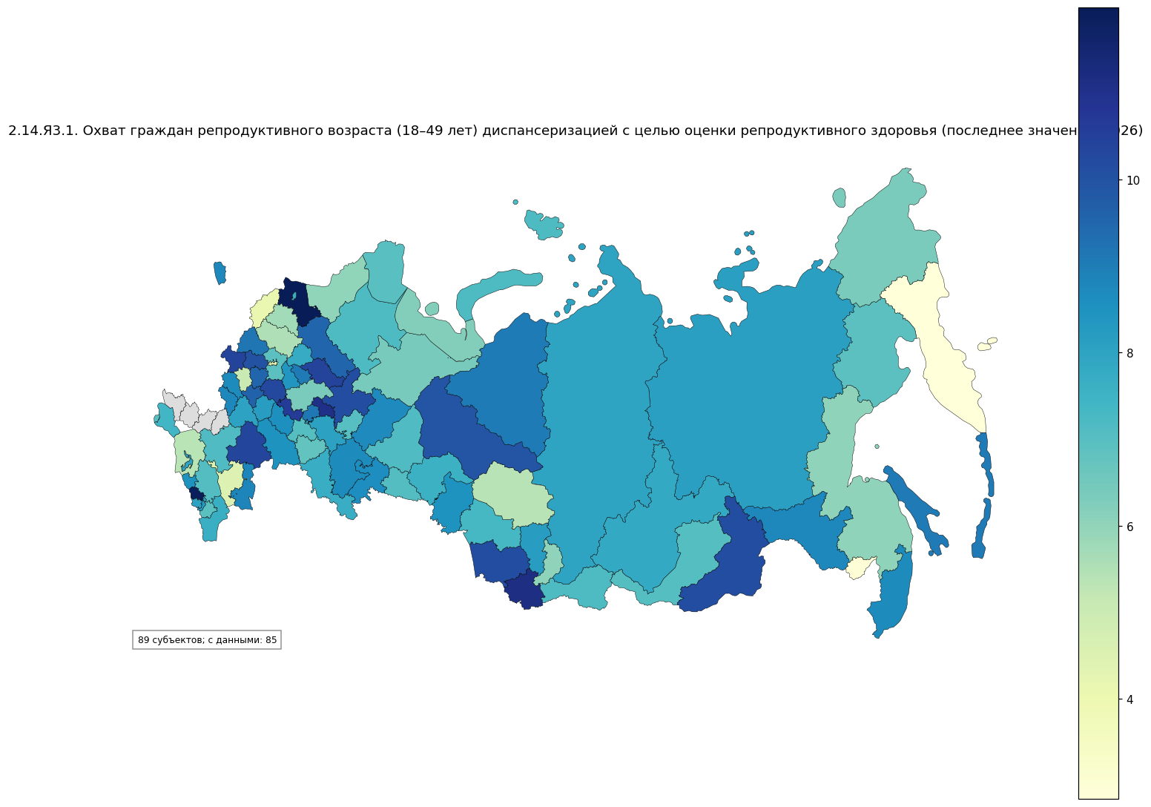
Рисунок 14 – Охват граждан репродуктивного возраста диспансеризацией
Источник: расчёты по базе ЕМИСС, полигональный слой 89 субъектов
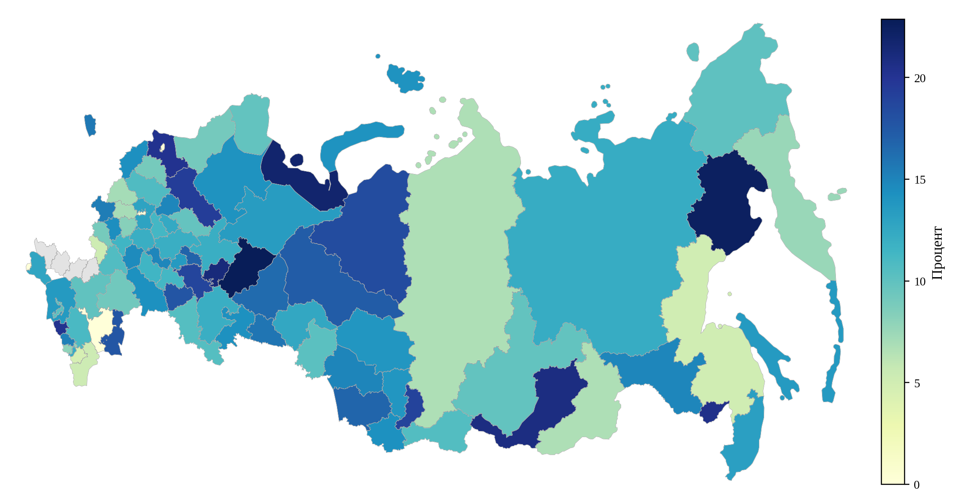
Рисунок 15 – Доля женщин в сельской местности и малых городах, получивших помощь в женских консультациях
Источник: расчёты по базе ЕМИСС, полигональный слой 89 субъектов
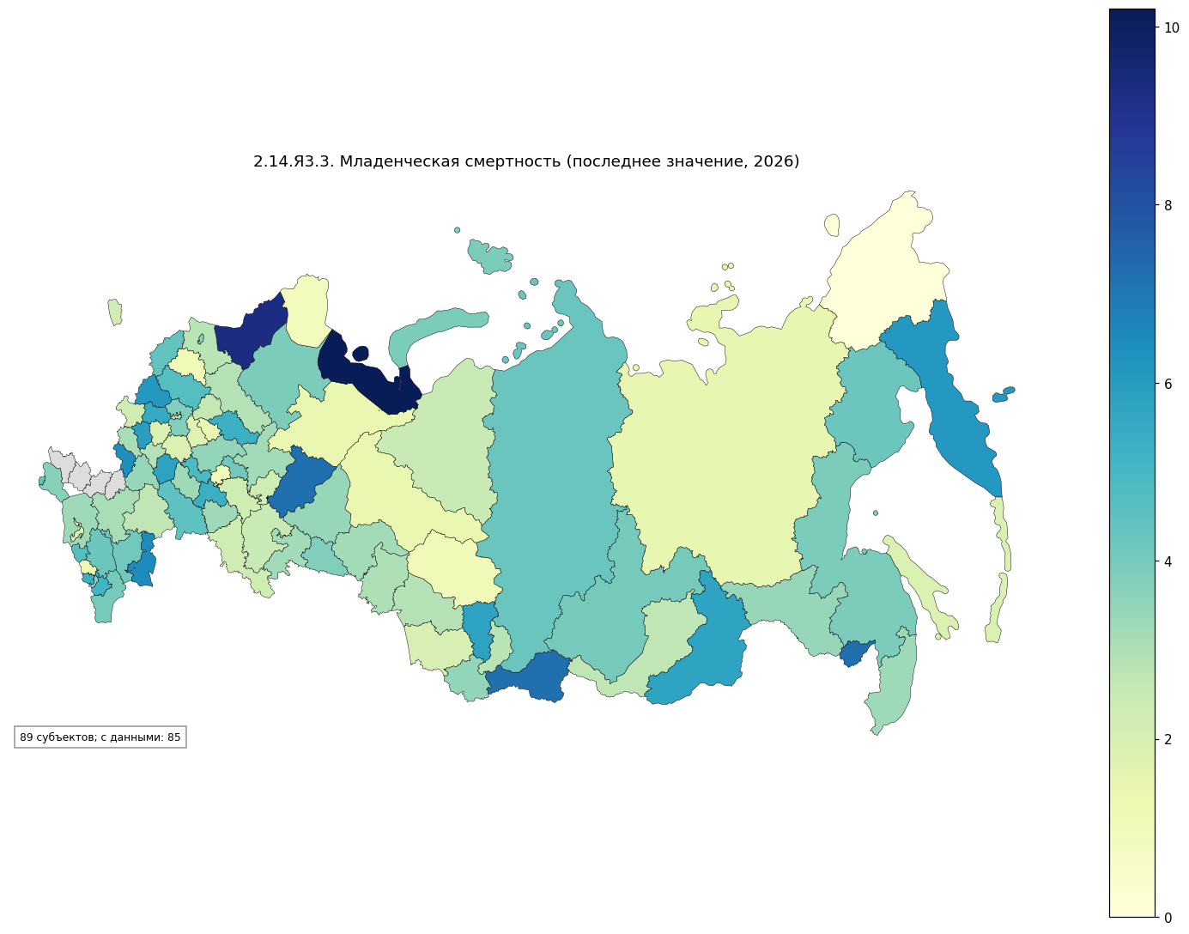
Рисунок 16 – Младенческая смертность по субъектам РФ
Источник: расчёты по базе ЕМИСС, полигональный слой 89 субъектов
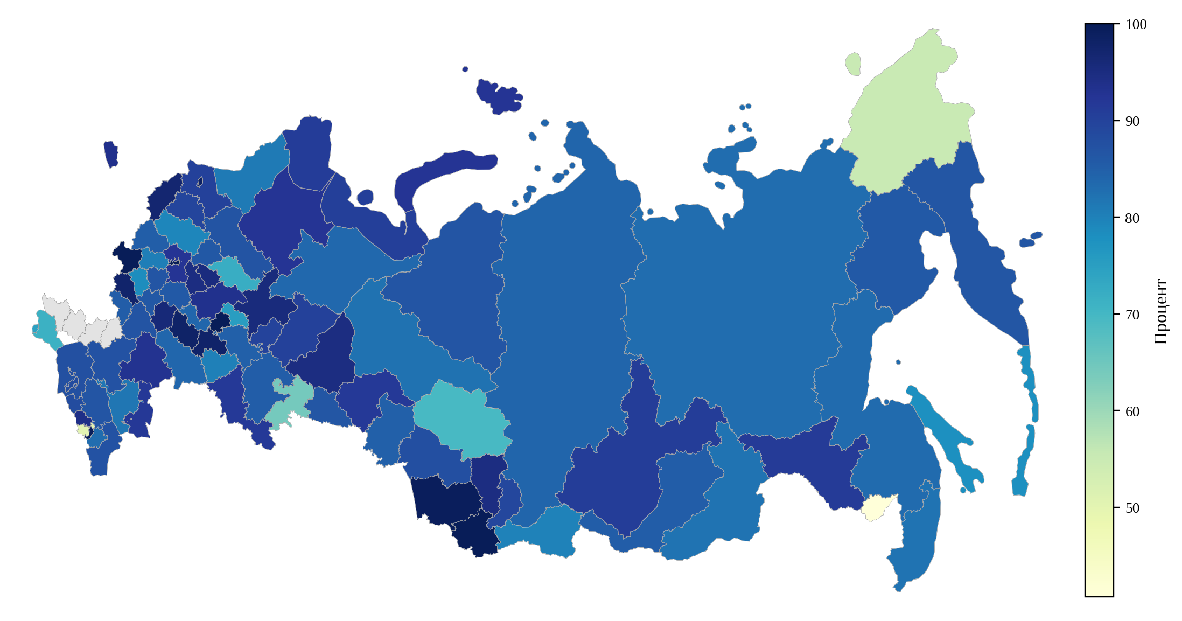
Рисунок 17 – Доля детей, взятых под диспансерное наблюдение
Источник: расчёты по базе ЕМИСС, полигональный слой 89 субъектов
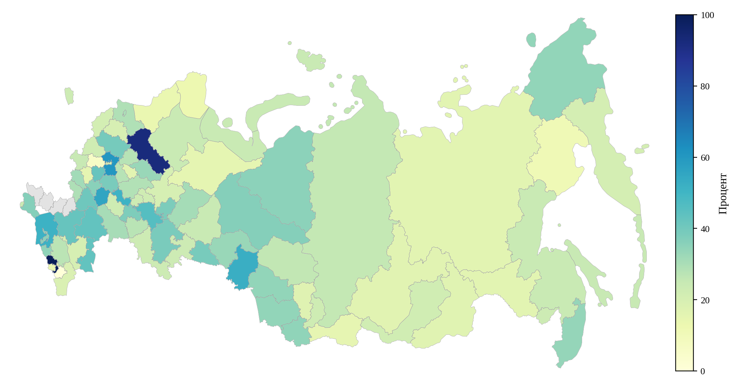
Рисунок 18 – Доля беременных женщин, получивших помощь и вставших на учет
Источник: расчёты по базе ЕМИСС, полигональный слой 89 субъектов
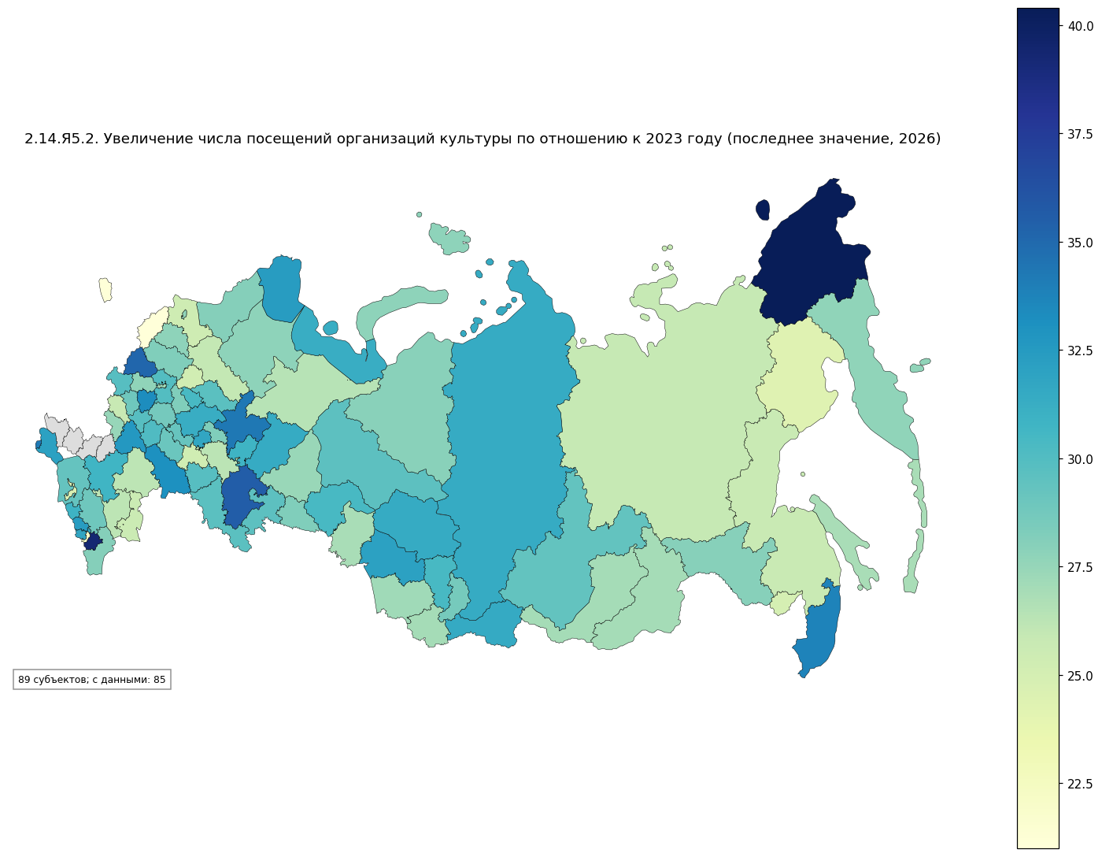
Рисунок 19 – Увеличение числа посещений организаций культуры
Источник: расчёты по базе ЕМИСС, полигональный слой 89 субъектов
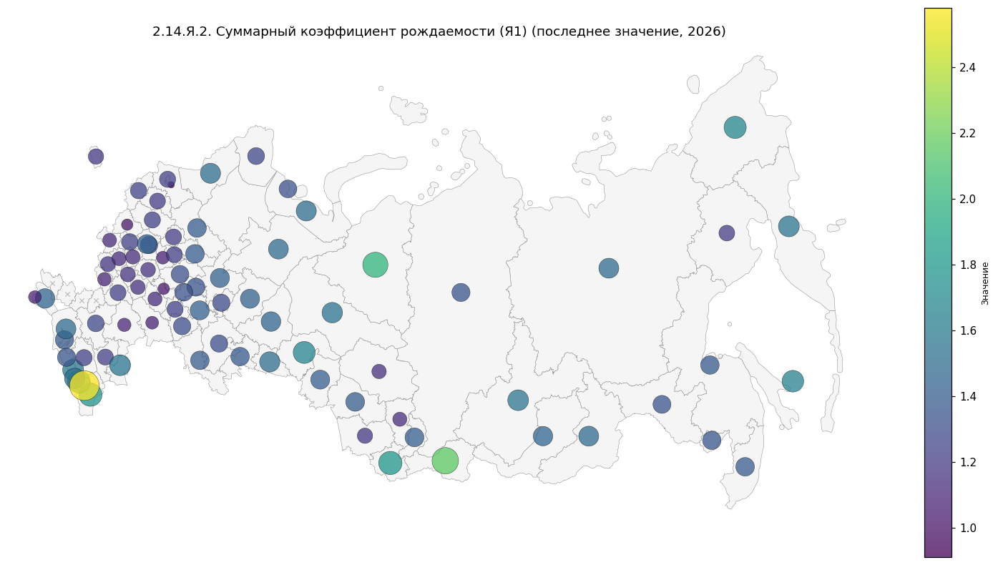
Рисунок 20 – Картодиаграмма СКР по субъектам РФ
Источник: расчёты по базе ЕМИСС, полигональный слой 89 субъектов
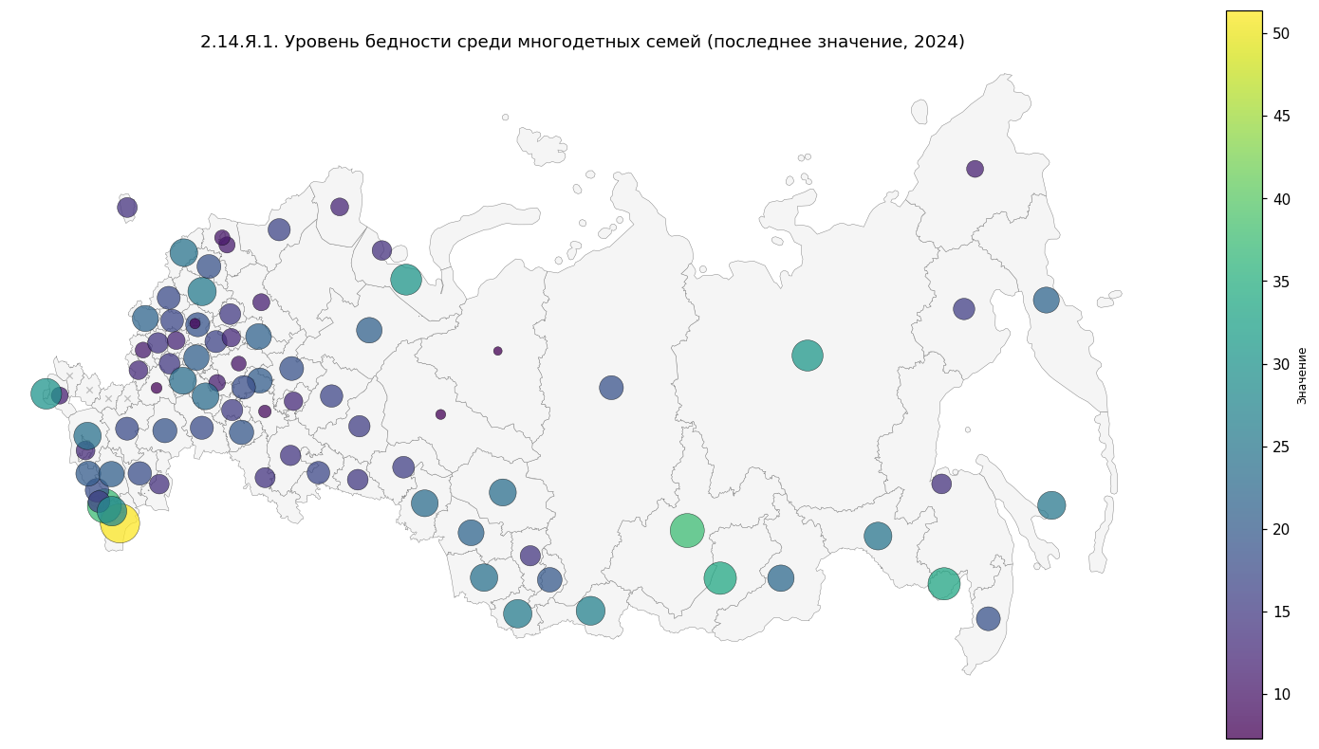
Рисунок 21 – Картодиаграмма бедности многодетных семей
Источник: расчёты по базе ЕМИСС, полигональный слой 89 субъектов

Дополнительные карты показывают, что сервисные и профилактические показатели нацпроекта имеют собственную географию и не совпадают автоматически ни с картой рождаемости, ни с картой бедности многодетных семей. Это особенно важно для интерпретации проекта: высокий или низкий итоговый демографический результат может сочетаться с очень разной доступностью медицинских услуг, профилактики, диспансерного наблюдения и культурной инфраструктуры.
Управленчески это означает, что федеральная мера не равна федерально одинаковой доступности результата. В части субъектов проблема заключается не в отсутствии инструмента как такового, а в кадровом дефиците, территориальной удалённости, слабой воронке выявления нуждаемости или низкой устойчивости канала обращения семьи в систему здравоохранения и социальной поддержки.

Региональные экстремумы и окружные градиенты
Региональный слой позволяет перевести территориальный раздел из режима иллюстративных карт в режим содержательной дифференциации субъектов РФ. По уровню бедности среди многодетных семей лучшие значения фиксируются в Ямало-Ненецком автономном округе (7,3%), Ханты-Мансийском автономном округе – Югре (7,6%) и Москве (7,7%), тогда как наиболее напряжённая ситуация наблюдается в Республике Дагестан (51,4%), Иркутской области (37,6%) и Республике Ингушетия (37,4%). В окружном разрезе минимальное среднее значение имеет УФО (13,02%), максимальное – СКФО (27,39%).
По суммарному коэффициенту рождаемости лидируют Чеченская Республика (2,58), Республика Тыва (2,152) и Ямало-Ненецкий автономный округ (2,000), а минимальные значения фиксируются в Ленинградской области (0,911), Смоленской области (1,012) и Республике Мордовия (1,017). По СКР третьих и последующих детей лучшая тройка складывается из Чеченской Республики (1,335), Республики Тыва (0,973) и Республики Ингушетия (0,933), тогда как наименьшие значения наблюдаются в Севастополе (0,190), Белгородской области (0,208) и Санкт-Петербурге (0,211). Окружные средние подтверждают этот разрыв: СКФО демонстрирует наивысшие средние уровни обоих показателей (1,68 и 0,71 соответственно), а ЦФО – минимальные (1,19 и 0,28).
При этом сами региональные экстремумы не следует трактовать как прямое ранжирование субъектов по «истинной» интенсивности рождаемости. Для территорий с сильным миграционным притоком и оттоком величины СКР и СКР3+ чувствительны к качеству расчёта численности женщин репродуктивного возраста. Поэтому карты и рейтинги должны читаться совместно с динамикой показателей внутри региона и с ПДСКР3+, показывающей вклад третьих и последующих рождений в общий уровень рождаемости.
По оперативному слою младенческой смертности лучшие значения наблюдаются в Чукотском автономном округе (0,0‰), Мурманской области (0,9‰) и Чувашской Республике (1,0‰); наихудшие – в Ненецком автономном округе (10,2‰), Республике Карелия (9,3‰) и Республике Тыва (7,2‰). По доле женщин, получивших помощь в женских консультациях в сельской местности, посёлках городского типа и малых городах, лидируют Пермский край (22,86%), Магаданская область (22,48%) и Ненецкий автономный округ (21,8%), тогда как в Москве, Санкт-Петербурге и Республике Калмыкия показатель на текущей точке равен нулю. По показателю постановки на учёт после консультации в ситуации репродуктивного выбора лидируют Республика Ингушетия и Кабардино-Балкарская Республика (по 100%), а минимальные уровни фиксируются в Чеченской Республике (0%), Калужской области (6,17%) и Магаданской области (11,11%).
Таблица 10 – Тройки лидеров и аутсайдеров по ключевым региональным показателям
Код | Показатель | Группа | Ранг | Субъект РФ | Значение
2.14.Я.1 | Уровень бедности среди многодетных семей | лидер | 1 | Ямало-Ненецкий автономный округ | 7.3
2.14.Я.1 | Уровень бедности среди многодетных семей | лидер | 2 | Ханты-Мансийский автономный округ - Югра | 7.6
2.14.Я.1 | Уровень бедности среди многодетных семей | лидер | 3 | Москва | 7.7
2.14.Я.1 | Уровень бедности среди многодетных семей | аутсайдер | 1 | Республика Дагестан | 51.4
2.14.Я.1 | Уровень бедности среди многодетных семей | аутсайдер | 2 | Иркутская область | 37.6
2.14.Я.1 | Уровень бедности среди многодетных семей | аутсайдер | 3 | Республика Ингушетия | 37.4
2.14.Я.2 | Суммарный коэффициент рождаемости (Я1) | лидер | 1 | Чеченская Республика | 2.58
2.14.Я.2 | Суммарный коэффициент рождаемости (Я1) | лидер | 2 | Республика Тыва | 2.15
2.14.Я.2 | Суммарный коэффициент рождаемости (Я1) | лидер | 3 | Ямало-Ненецкий автономный округ | 2
2.14.Я.2 | Суммарный коэффициент рождаемости (Я1) | аутсайдер | 1 | Ленинградская область | 0.91
2.14.Я.2 | Суммарный коэффициент рождаемости (Я1) | аутсайдер | 2 | Смоленская область | 1.01
2.14.Я.2 | Суммарный коэффициент рождаемости (Я1) | аутсайдер | 3 | Республика Мордовия | 1.02
2.14.Я.3 | Суммарный коэффициент рождаемости третьих и последующих детей (Я2) | лидер | 1 | Чеченская Республика | 1.34
2.14.Я.3 | Суммарный коэффициент рождаемости третьих и последующих детей (Я2) | лидер | 2 | Республика Тыва | 0.97
2.14.Я.3 | Суммарный коэффициент рождаемости третьих и последующих детей (Я2) | лидер | 3 | Республика Ингушетия | 0.93
2.14.Я.3 | Суммарный коэффициент рождаемости третьих и последующих детей (Я2) | аутсайдер | 1 | Севастополь | 0.19
2.14.Я.3 | Суммарный коэффициент рождаемости третьих и последующих детей (Я2) | аутсайдер | 2 | Белгородская область | 0.21
2.14.Я.3 | Суммарный коэффициент рождаемости третьих и последующих детей (Я2) | аутсайдер | 3 | Санкт-Петербург | 0.21
2.14.Я3.3 | Младенческая смертность | лидер | 1 | Чукотский автономный округ | 0
2.14.Я3.3 | Младенческая смертность | лидер | 2 | Мурманская область | 0.9
2.14.Я3.3 | Младенческая смертность | лидер | 3 | Чувашская Республика - Чувашия | 1
2.14.Я3.3 | Младенческая смертность | аутсайдер | 1 | Ненецкий автономный округ | 10.2
2.14.Я3.3 | Младенческая смертность | аутсайдер | 2 | Республика Карелия | 9.3
2.14.Я3.3 | Младенческая смертность | аутсайдер | 3 | Республика Тыва | 7.2
2.14.Я3.2 | Доля женщин, проживающих в сельской местности, поселках городского типа и малых городах, получивших медицинскую помощь в женских консультациях, расположенных в сельской местности, поселках городского типа и малых городах | лидер | 1 | Пермский край | 22.86
2.14.Я3.2 | Доля женщин, проживающих в сельской местности, поселках городского типа и малых городах, получивших медицинскую помощь в женских консультациях, расположенных в сельской местности, поселках городского типа и малых городах | лидер | 2 | Магаданская область | 22.48
2.14.Я3.2 | Доля женщин, проживающих в сельской местности, поселках городского типа и малых городах, получивших медицинскую помощь в женских консультациях, расположенных в сельской местности, поселках городского типа и малых городах | лидер | 3 | Ненецкий автономный округ | 21.8
2.14.Я3.2 | Доля женщин, проживающих в сельской местности, поселках городского типа и малых городах, получивших медицинскую помощь в женских консультациях, расположенных в сельской местности, поселках городского типа и малых городах | аутсайдер | 1 | Республика Калмыкия | 0
2.14.Я3.2 | Доля женщин, проживающих в сельской местности, поселках городского типа и малых городах, получивших медицинскую помощь в женских консультациях, расположенных в сельской местности, поселках городского типа и малых городах | аутсайдер | 2 | Москва | 0
2.14.Я3.2 | Доля женщин, проживающих в сельской местности, поселках городского типа и малых городах, получивших медицинскую помощь в женских консультациях, расположенных в сельской местности, поселках городского типа и малых городах | аутсайдер | 3 | Санкт-Петербург | 0
2.14.Я3.5 | Доля беременных женщин, обратившихся в медицинские организации в ситуации репродуктивного выбора, получивших услуги по оказанию правовой, психологической и медико-социальной помощи, и вставших на учет по беременности | лидер | 1 | Республика Ингушетия | 100
2.14.Я3.5 | Доля беременных женщин, обратившихся в медицинские организации в ситуации репродуктивного выбора, получивших услуги по оказанию правовой, психологической и медико-социальной помощи, и вставших на учет по беременности | лидер | 2 | Кабардино-Балкарская Республика | 100
2.14.Я3.5 | Доля беременных женщин, обратившихся в медицинские организации в ситуации репродуктивного выбора, получивших услуги по оказанию правовой, психологической и медико-социальной помощи, и вставших на учет по беременности | лидер | 3 | Вологодская область | 92.24
2.14.Я3.5 | Доля беременных женщин, обратившихся в медицинские организации в ситуации репродуктивного выбора, получивших услуги по оказанию правовой, психологической и медико-социальной помощи, и вставших на учет по беременности | аутсайдер | 1 | Чеченская Республика | 0
2.14.Я3.5 | Доля беременных женщин, обратившихся в медицинские организации в ситуации репродуктивного выбора, получивших услуги по оказанию правовой, психологической и медико-социальной помощи, и вставших на учет по беременности | аутсайдер | 2 | Калужская область | 6.17
2.14.Я3.5 | Доля беременных женщин, обратившихся в медицинские организации в ситуации репродуктивного выбора, получивших услуги по оказанию правовой, психологической и медико-социальной помощи, и вставших на учет по беременности | аутсайдер | 3 | Магаданская область | 11.11
Источник: расчёты автора по данным ЕМИСС и рабочей аналитической базе показателей.
Таблица 11 – Окружные сводки по ключевым региональным показателям
Код | Показатель | Федеральный округ | Среднее | Медиана | Минимум | Максимум | Число регионов
2.14.Я.1 | Уровень бедности среди многодетных семей | ДФО | 22.87 | 22.5 | 11.3 | 33.8 | 11
2.14.Я.1 | Уровень бедности среди многодетных семей | ПФО | 15.71 | 16.05 | 8.6 | 23 | 14
2.14.Я.1 | Уровень бедности среди многодетных семей | СЗФО | 16.65 | 13.9 | 10.1 | 30.7 | 11
2.14.Я.1 | Уровень бедности среди многодетных семей | СКФО | 27.39 | 20.9 | 15.9 | 51.4 | 7
2.14.Я.1 | Уровень бедности среди многодетных семей | СФО | 23.52 | 23.25 | 14.3 | 37.6 | 10
2.14.Я.1 | Уровень бедности среди многодетных семей | УФО | 13.02 | 15.15 | 7.3 | 17 | 6
2.14.Я.1 | Уровень бедности среди многодетных семей | ЦФО | 16.16 | 15.65 | 7.7 | 25.7 | 18
2.14.Я.1 | Уровень бедности среди многодетных семей | ЮФО | 18.34 | 17.8 | 11.3 | 30.2 | 8
2.14.Я.2 | Суммарный коэффициент рождаемости (Я1) | ДФО | 1.45 | 1.45 | 1.2 | 1.68 | 11
2.14.Я.2 | Суммарный коэффициент рождаемости (Я1) | ПФО | 1.28 | 1.31 | 1.02 | 1.43 | 14
2.14.Я.2 | Суммарный коэффициент рождаемости (Я1) | СЗФО | 1.3 | 1.27 | 0.91 | 1.5 | 11
2.14.Я.2 | Суммарный коэффициент рождаемости (Я1) | СКФО | 1.68 | 1.58 | 1.23 | 2.58 | 7
2.14.Я.2 | Суммарный коэффициент рождаемости (Я1) | СФО | 1.45 | 1.4 | 1.12 | 2.15 | 10
2.14.Я.2 | Суммарный коэффициент рождаемости (Я1) | УФО | 1.59 | 1.52 | 1.38 | 2 | 6
2.14.Я.2 | Суммарный коэффициент рождаемости (Я1) | ЦФО | 1.19 | 1.16 | 1.01 | 1.42 | 18
2.14.Я.2 | Суммарный коэффициент рождаемости (Я1) | ЮФО | 1.31 | 1.32 | 1.06 | 1.57 | 8
2.14.Я.3 | Суммарный коэффициент рождаемости третьих и последующих детей (Я2) | ДФО | 0.45 | 0.44 | 0.33 | 0.64 | 11
2.14.Я.3 | Суммарный коэффициент рождаемости третьих и последующих детей (Я2) | ПФО | 0.32 | 0.32 | 0.24 | 0.41 | 14
2.14.Я.3 | Суммарный коэффициент рождаемости третьих и последующих детей (Я2) | СЗФО | 0.33 | 0.32 | 0.21 | 0.59 | 11
2.14.Я.3 | Суммарный коэффициент рождаемости третьих и последующих детей (Я2) | СКФО | 0.71 | 0.61 | 0.36 | 1.34 | 7
2.14.Я.3 | Суммарный коэффициент рождаемости третьих и последующих детей (Я2) | СФО | 0.45 | 0.37 | 0.28 | 0.97 | 10
2.14.Я.3 | Суммарный коэффициент рождаемости третьих и последующих детей (Я2) | УФО | 0.48 | 0.48 | 0.36 | 0.66 | 6
2.14.Я.3 | Суммарный коэффициент рождаемости третьих и последующих детей (Я2) | ЦФО | 0.28 | 0.27 | 0.21 | 0.41 | 18
2.14.Я.3 | Суммарный коэффициент рождаемости третьих и последующих детей (Я2) | ЮФО | 0.36 | 0.36 | 0.19 | 0.51 | 8
2.14.Я3.3 | Младенческая смертность | ДФО | 3.63 | 3.4 | 0 | 7.2 | 11
2.14.Я3.3 | Младенческая смертность | ПФО | 3.55 | 3.3 | 1 | 7.2 | 14
2.14.Я3.3 | Младенческая смертность | СЗФО | 3.88 | 2.9 | 0.9 | 10.2 | 11
2.14.Я3.3 | Младенческая смертность | СКФО | 4.01 | 4.2 | 1.2 | 5.3 | 7
2.14.Я3.3 | Младенческая смертность | СФО | 3.66 | 3.25 | 1.1 | 7.2 | 10
2.14.Я3.3 | Младенческая смертность | УФО | 2.92 | 3.2 | 1.4 | 3.8 | 6
2.14.Я3.3 | Младенческая смертность | ЦФО | 3.76 | 3.25 | 1.4 | 6.4 | 18
2.14.Я3.3 | Младенческая смертность | ЮФО | 3.7 | 3.5 | 1.9 | 6.5 | 8
2.14.Я3.2 | Доля женщин, проживающих в сельской местности, поселках городского типа и малых городах, получивших медицинскую помощь в женских консультациях, расположенных в сельской местности, поселках городского типа и малых городах | ДФО | 13.37 | 13.17 | 5.08 | 22.48 | 11
2.14.Я3.2 | Доля женщин, проживающих в сельской местности, поселках городского типа и малых городах, получивших медицинскую помощь в женских консультациях, расположенных в сельской местности, поселках городского типа и малых городах | ПФО | 14.96 | 13.94 | 10.51 | 22.86 | 14
2.14.Я3.2 | Доля женщин, проживающих в сельской местности, поселках городского типа и малых городах, получивших медицинскую помощь в женских консультациях, расположенных в сельской местности, поселках городского типа и малых городах | СЗФО | 13.35 | 14.12 | 0 | 21.8 | 11
2.14.Я3.2 | Доля женщин, проживающих в сельской местности, поселках городского типа и малых городах, получивших медицинскую помощь в женских консультациях, расположенных в сельской местности, поселках городского типа и малых городах | СКФО | 10.93 | 11 | 4.6 | 20.2 | 7
2.14.Я3.2 | Доля женщин, проживающих в сельской местности, поселках городского типа и малых городах, получивших медицинскую помощь в женских консультациях, расположенных в сельской местности, поселках городского типа и малых городах | СФО | 13.02 | 13.9 | 6.77 | 19.02 | 10
2.14.Я3.2 | Доля женщин, проживающих в сельской местности, поселках городского типа и малых городах, получивших медицинскую помощь в женских консультациях, расположенных в сельской местности, поселках городского типа и малых городах | УФО | 15.79 | 16.12 | 12.56 | 18.32 | 6
2.14.Я3.2 | Доля женщин, проживающих в сельской местности, поселках городского типа и малых городах, получивших медицинскую помощь в женских консультациях, расположенных в сельской местности, поселках городского типа и малых городах | ЦФО | 10.4 | 11.01 | 0 | 15.42 | 18
2.14.Я3.2 | Доля женщин, проживающих в сельской местности, поселках городского типа и малых городах, получивших медицинскую помощь в женских консультациях, расположенных в сельской местности, поселках городского типа и малых городах | ЮФО | 9.17 | 10.08 | 0 | 17.61 | 8
2.14.Я3.5 | Доля беременных женщин, обратившихся в медицинские организации в ситуации репродуктивного выбора, получивших услуги по оказанию правовой, психологической и медико-социальной помощи, и вставших на учет по беременности | ДФО | 22.2 | 22.03 | 11.11 | 34.36 | 11
2.14.Я3.5 | Доля беременных женщин, обратившихся в медицинские организации в ситуации репродуктивного выбора, получивших услуги по оказанию правовой, психологической и медико-социальной помощи, и вставших на учет по беременности | ПФО | 31.49 | 29.66 | 20.03 | 51.13 | 14
2.14.Я3.5 | Доля беременных женщин, обратившихся в медицинские организации в ситуации репродуктивного выбора, получивших услуги по оказанию правовой, психологической и медико-социальной помощи, и вставших на учет по беременности | СЗФО | 27.82 | 23.42 | 12.66 | 92.24 | 11
2.14.Я3.5 | Доля беременных женщин, обратившихся в медицинские организации в ситуации репродуктивного выбора, получивших услуги по оказанию правовой, психологической и медико-социальной помощи, и вставших на учет по беременности | СКФО | 42.05 | 27 | 0 | 100 | 7
2.14.Я3.5 | Доля беременных женщин, обратившихся в медицинские организации в ситуации репродуктивного выбора, получивших услуги по оказанию правовой, психологической и медико-социальной помощи, и вставших на учет по беременности | СФО | 27.91 | 25.82 | 14.95 | 52.55 | 10
2.14.Я3.5 | Доля беременных женщин, обратившихся в медицинские организации в ситуации репродуктивного выбора, получивших услуги по оказанию правовой, психологической и медико-социальной помощи, и вставших на учет по беременности | УФО | 31.85 | 34.08 | 23.17 | 38.73 | 6
2.14.Я3.5 | Доля беременных женщин, обратившихся в медицинские организации в ситуации репродуктивного выбора, получивших услуги по оказанию правовой, психологической и медико-социальной помощи, и вставших на учет по беременности | ЦФО | 31.54 | 30.3 | 6.17 | 60.28 | 18
2.14.Я3.5 | Доля беременных женщин, обратившихся в медицинские организации в ситуации репродуктивного выбора, получивших услуги по оказанию правовой, психологической и медико-социальной помощи, и вставших на учет по беременности | ЮФО | 36.95 | 39.4 | 20 | 51.39 | 8
Источник: расчёты автора по данным ЕМИСС и рабочей аналитической базе показателей.

Межрегиональная динамика
Региональная динамика по ряду показателей уже достаточно прослеживается, чтобы рассматривать её как самостоятельный аналитический сюжет. Между 2024 и 2025 годами доля женщин, проживающих в сельской местности, посёлках городского типа и малых городах, получивших помощь в женских консультациях, увеличилась в 72 из 84 сопоставимых регионов; среднее изменение составило +24,34 процентного пункта. Наиболее выраженный прирост наблюдался в Чукотском автономном округе (+73,08 п.п.), Сахалинской области (+63,87 п.п.) и Камчатском крае (+61,78 п.п.), тогда как наибольшее снижение зафиксировано в Чеченской Республике (-42,41 п.п.) и Кабардино-Балкарской Республике (-32,70 п.п.).
По длинному годовому ряду младенческой смертности снижение между 2012 и 2024 годами наблюдается в 81 из 85 регионов; среднее изменение составило -4,40 промилле. Наиболее заметное сокращение достигнуто в Чеченской Республике (-17,1‰), Республике Тыва (-11,4‰) и Республике Хакасия (-9,9‰). Рост показателя отмечен лишь в ограниченном наборе случаев, прежде всего в Республике Крым (+4,6‰) и Чукотском автономном округе (+4,5‰). Эти результаты принципиально важны, поскольку они показывают, что общий благоприятный федеральный тренд не устраняет локальных зон нестабильности.
Таблица 12 – Межрегиональная динамика по двум показателям с сопоставимыми рядами
Субъект РФ | Федеральный округ | Изменение помощи в женских консультациях, п.п. (2024→2025) | Изменение младенческой смертности, ‰ (2012→2024)
Алтайский край | СФО | 24.21 | -6.4
Амурская область | ДФО | 42.4 | -8.7
Архангельская область | СЗФО | 9.23 | -2.7
Астраханская область | ЮФО | 18.82 | -5
Белгородская область | ЦФО | 46.73 | -2.8
Брянская область | ЦФО | 1.54 | -4.9
Владимирская область | ЦФО | 15.71 | -6
Волгоградская область | ЮФО | -9.69 | -6.2
Вологодская область | СЗФО | 50.24 | -2.7
Воронежская область | ЦФО | 18.38 | -3.6
Еврейская автономная область | ДФО | 32.06 | -7.8
Забайкальский край | ДФО | 26.55 | -2.6
Ивановская область | ЦФО | 23.7 | -1.5
Иркутская область | СФО | 20.87 | -3.9
Кабардино-Балкарская Республика | СКФО | -32.7 | -5
Калининградская область | СЗФО | 42.04 | -1.6
Калужская область | ЦФО | 45.44 | -5.3
Камчатский край | ДФО | 61.78 | -7
Карачаево-Черкесская Республика | СКФО | 12.06 | -7.2
Кемеровская область - Кузбасс | СФО | 37.22 | -3.2
Кировская область | ПФО | 34.73 | -4
Костромская область | ЦФО | 20.01 | -4.7
Краснодарский край | ЮФО | 21.9 | -3
Красноярский край | СФО | 32.98 | -5.4
Курганская область | УФО | 38.66 | -2.6
Курская область | ЦФО | -7.33 | -3.5
Ленинградская область | СЗФО | 43.98 | -2.9
Липецкая область | ЦФО | 10.81 | -5.5
Магаданская область | ДФО | -14.3 | -3.5
Москва | ЦФО | -9.1 | -4.7
Московская область | ЦФО | 18.88 | -4.1
Мурманская область | СЗФО | 30.81 | -2.5
Ненецкий автономный округ | СЗФО | 43.54 | 1.3
Нижегородская область | ПФО | 28.3 | -5.2
Новгородская область | СЗФО | 15.45 | -3.8
Новосибирская область | СФО | 55.3 | -4.2
Омская область | СФО | 4.24 | -4
Оренбургская область | ПФО | 39.3 | -6.2
Орловская область | ЦФО | 41.59 | -5
Пензенская область | ПФО | 12.32 | -3.1
Пермский край | ПФО | 47.37 | -4.1
Приморский край | ДФО | 34.45 | -5.3
Псковская область | СЗФО | -6.57 | -5.7
Республика Адыгея | ЮФО | -4.18 | -5.4
Республика Алтай | СФО | 44.63 | -8.1
Республика Башкортостан | ПФО | -7.96 | -4.1
Республика Бурятия | ДФО | 40.49 | -5
Республика Дагестан | СКФО | 9.1 | -8.7
Республика Ингушетия | – | – | -7.1
Республика Калмыкия | ЮФО | 40.49 | -3.1
Республика Карелия | СЗФО | 31.4 | -3.4
Республика Коми | СЗФО | 11.01 | -2.1
Республика Крым | ЮФО | 32.68 | 4.6
Республика Марий Эл | ПФО | 9.8 | -3.4
Республика Мордовия | ПФО | 19.14 | -6.4
Республика Саха (Якутия) | ДФО | 45.73 | -6.2
Республика Северная Осетия - Алания | СКФО | 14.91 | -7.6
Республика Татарстан | ПФО | 20.89 | -3.8
Республика Тыва | СФО | 12.8 | -11.4
Республика Хакасия | СФО | 30.72 | -9.9
Ростовская область | ЮФО | 19.71 | -5.5
Рязанская область | ЦФО | 31.29 | -5.8
Самарская область | ПФО | 54.69 | -2.6
Санкт-Петербург | СЗФО | -19 | -0.4
Саратовская область | ПФО | 40.68 | -2.9
Сахалинская область | ДФО | 63.87 | -2.7
Свердловская область | УФО | 47.57 | -3.4
Севастополь | ЮФО | -14.8 | 1.9
Смоленская область | ЦФО | 21.83 | -6
Ставропольский край | СКФО | 32.42 | -6
Тамбовская область | ЦФО | 11.92 | -0.1
Тверская область | ЦФО | -6.52 | -4.8
Томская область | СФО | 48.1 | -4.4
Тульская область | ЦФО | 10.75 | -2.7
Тюменская область | УФО | 23.72 | -2.9
Удмуртская Республика | ПФО | 31.96 | -5.4
Ульяновская область | ПФО | 20.13 | -2.5
Хабаровский край | ДФО | 33.92 | -7.5
Ханты-Мансийский автономный округ - Югра | УФО | 28.29 | -0.7
Челябинская область | УФО | 42.54 | -5.5
Чеченская Республика | СКФО | -42.41 | -17.1
Чувашская Республика - Чувашия | ПФО | 42.44 | -2.6
Чукотский автономный округ | ДФО | 73.08 | 4.5
Ямало-Ненецкий автономный округ | УФО | 45.58 | -7.1
Ярославская область | ЦФО | 26.9 | -5.1
Источник: расчёты автора по данным ЕМИСС и рабочей аналитической базе показателей.

Полные региональные профили субъектов Российской Федерации
Полные табличные профили субъектов РФ вынесены в отдельный блок, чтобы обеспечить систематическое использование уже собранных региональных значений в основном документе экспертизы. Эти таблицы не заменяют карт, а дополняют их: они позволяют сопоставлять значения по всем субъектам, переходить от разовых примеров к сплошному распределению и связывать уровень показателя с типом региона, его кластером, сетевым сообществом и интегральными индексами.

Таблица 13 – Полный демографический профиль субъектов РФ по последнему полному периоду
Субъект РФ | Федеральный округ | Бедность многодетных семей, %, 2024 | СКР, 2025 | СКР 3+, 2025 | Младенческая смертность,  2025 | Долговременный уход,  %, 2025
Алтайский край | СФО | 24.1 | 1.18 | 0.32 | 3.4 | 10.4
Амурская область | ДФО | 24.7 | 1.34 | 0.34 | 4.6 | 15.52
Архангельская область | СЗФО | 13.6 | 1.34 | 0.32 | 3.6 | 2.31
Астраханская область | ЮФО | 13.6 | 1.57 | 0.52 | 4 | 2.82
Белгородская область | ЦФО | 12.8 | 1.08 | 0.2 | 2.6 | 3.32
Брянская область | ЦФО | 21.9 | 1.11 | 0.24 | 4.7 | 5.3
Владимирская область | ЦФО | 16.3 | 1.05 | 0.27 | 4.6 | 2.5
Волгоградская область | ЮФО | 19.1 | 1.08 | 0.27 | 3.1 | 17.7
Вологодская область | СЗФО | 11.4 | 1.35 | 0.35 | 3.8 | 2.21
Воронежская область | ЦФО | 7.9 | 1.2 | 0.23 | 2.9 | 13.12
Донецкая Народная Республика | Новые регионы | – | – | – | – | 2.9
Еврейская автономная область | ДФО | 33.5 | 1.38 | 0.45 | 4.4 | 14.6
Забайкальский край | ДФО | 22.5 | 1.48 | 0.49 | 4.6 | 4.81
Запорожская область | Новые регионы | – | – | – | – | 1.4
Ивановская область | ЦФО | 12.5 | 1.24 | 0.29 | 2.7 | 2.33
Иркутская область | СФО | 37.6 | 1.57 | 0.47 | 4.6 | 1.2
Кабардино-Балкарская Республика | СКФО | 18.1 | 1.56 | 0.6 | 2.5 | 2.9
Калининградская область | СЗФО | 13.9 | 1.2 | 0.27 | 3.9 | 2.15
Калужская область | ЦФО | 17.1 | 1.25 | 0.4 | 2.6 | 4.9
Камчатский край | ДФО | 21.7 | 1.57 | 0.4 | 6 | 8.61
Карачаево-Черкесская Республика | СКФО | 20.1 | 1.35 | 0.52 | 2.8 | 4.2
Кемеровская область - Кузбасс | СФО | 14.3 | 1.11 | 0.29 | 3.3 | 7.83
Кировская область | ПФО | 18.7 | 1.42 | 0.32 | 3.6 | 25
Костромская область | ЦФО | 21.4 | 1.4 | 0.36 | 3.1 | 45.75
Краснодарский край | ЮФО | 24 | 1.5 | 0.34 | 4 | 1.6
Красноярский край | СФО | 18.8 | 1.36 | 0.36 | 4.5 | 1.92
Курганская область | УФО | 14.8 | 1.5 | 0.49 | 4.1 | 2.71
Курская область | ЦФО | 10.5 | 1.18 | 0.25 | 3.6 | 5.9
Ленинградская область | СЗФО | 10.7 | 0.9 | 0.23 | 2.6 | 4
Липецкая область | ЦФО | 14.8 | 1.16 | 0.28 | 2.1 | 2.8
Луганская Народная Республика | Новые регионы | – | – | – | – | 1.3
Магаданская область | ДФО | 15.6 | 1.21 | 0.36 | 7.2 | 20
Москва | ЦФО | 7.7 | 1.43 | 0.26 | 3.4 | 97.93
Московская область | ЦФО | 18.9 | 1.32 | 0.32 | 2.9 | 1.14
Мурманская область | СЗФО | 12 | 1.29 | 0.27 | 4.6 | 4.6
Ненецкий автономный округ | СЗФО | 30.7 | 1.63 | 0.65 | 5 | 22.32
Нижегородская область | ПФО | 9.8 | 1.29 | 0.27 | 2.9 | 2
Новгородская область | СЗФО | 18.6 | 1.19 | 0.34 | 5.2 | 25.42
Новосибирская область | СФО | 21.6 | 1.41 | 0.36 | 4.8 | 9.03
Омская область | СФО | 23.1 | 1.41 | 0.38 | 3.3 | 1.5
Оренбургская область | ПФО | 14.1 | 1.37 | 0.37 | 3.1 | 1.41
Орловская область | ЦФО | 14.5 | 1.11 | 0.25 | 5 | 2.6
Пензенская область | ПФО | 23 | 1.11 | 0.23 | 5.6 | 4.31
Пермский край | ПФО | 16.8 | 1.44 | 0.42 | 4 | 1.1
Приморский край | ДФО | 18.7 | 1.38 | 0.34 | 3.1 | 3.84
Псковская область | СЗФО | 24.5 | 1.26 | 0.32 | 4.3 | 3.64
Республика Адыгея | ЮФО | 12.9 | 1.37 | 0.4 | 2.3 | 4.5
Республика Алтай | СФО | 25.9 | 1.76 | 0.7 | 3.9 | 12.34
Республика Башкортостан | ПФО | 14.4 | 1.3 | 0.36 | 3.2 | 2.22
Республика Бурятия | ДФО | 33.8 | 1.45 | 0.56 | 4.4 | 10.81
Республика Дагестан | СКФО | 51.4 | 1.76 | 0.71 | 5.4 | 0.9
Республика Ингушетия | СКФО | 37.4 | 1.72 | 0.93 | 4.7 | 4.54
Республика Калмыкия | ЮФО | 18.1 | 1.18 | 0.51 | 1 | 8.51
Республика Карелия | СЗФО | 16.5 | 1.51 | 0.37 | 4.6 | 4
Республика Коми | СЗФО | 21.1 | 1.49 | 0.42 | 5.5 | 3.6
Республика Крым | ЮФО | 11.3 | 1.46 | 0.39 | 4.1 | 4.1
Республика Марий Эл | ПФО | 20.3 | 1.34 | 0.39 | 3.2 | 26.03
Республика Мордовия | ПФО | 11 | 1 | 0.24 | 3 | 47.44
Республика Саха (Якутия) | ДФО | 30.9 | 1.48 | 0.59 | 2.3 | 3.21
Республика Северная Осетия - Алания | СКФО | 15.9 | 1.53 | 0.51 | 5.5 | 3.9
Республика Татарстан | ПФО | 8.6 | 1.43 | 0.32 | 1.9 | 14.72
Республика Тыва | СФО | 26.7 | 2.2 | 0.99 | 4.4 | 12
Республика Хакасия | СФО | 19.7 | 1.43 | 0.43 | 2.5 | 4.51
Ростовская область | ЮФО | 17.5 | 1.25 | 0.28 | 3.3 | 2.93
Рязанская область | ЦФО | 20.9 | 1.12 | 0.28 | 3.3 | 26.04
Самарская область | ПФО | 19.4 | 1.29 | 0.3 | 4.1 | 4.05
Санкт-Петербург | СЗФО | 10.1 | 1.24 | 0.21 | 3.4 | 0.73
Саратовская область | ПФО | 17.7 | 1.06 | 0.25 | 2.7 | 1.1
Сахалинская область | ДФО | 25.1 | 1.66 | 0.46 | 1.6 | 8.32
Свердловская область | УФО | 15.5 | 1.46 | 0.38 | 3.4 | 0.7
Севастополь | ЮФО | 30.2 | 1.07 | 0.19 | 1.8 | 4.3
Смоленская область | ЦФО | 17.5 | 1 | 0.23 | 3.6 | 2.51
Ставропольский край | СКФО | 20.9 | 1.23 | 0.36 | 3.9 | 24.12
Тамбовская область | ЦФО | 23.4 | 1.14 | 0.28 | 3.5 | 24.2
Тверская область | ЦФО | 25.7 | 1.23 | 0.34 | 6.7 | 1.84
Томская область | СФО | 23.4 | 1.13 | 0.28 | 3.9 | 2.64
Тульская область | ЦФО | 12 | 1.13 | 0.27 | 3.1 | 29.05
Тюменская область | УФО | 15.9 | 1.7 | 0.49 | 3.9 | 7.53
Удмуртская Республика | ПФО | 12.7 | 1.3 | 0.35 | 2.5 | 3.85
Ульяновская область | ПФО | 15.3 | 1.22 | 0.29 | 4.8 | 8.21
Хабаровский край | ДФО | 13.8 | 1.38 | 0.38 | 4.5 | 2.44
Ханты-Мансийский автономный округ - Югра | УФО | 7.6 | 1.57 | 0.53 | 2.8 | 2.32
Херсонская область | Новые регионы | – | – | – | – | 1.4
Челябинская область | УФО | 17 | 1.37 | 0.37 | 3.6 | 1.6
Чеченская Республика | СКФО | 27.9 | 2.54 | 1.32 | 4 | 1.71
Чувашская Республика - Чувашия | ПФО | 18.1 | 1.32 | 0.36 | 2.1 | 1.9
Чукотский автономный округ | ДФО | 11.3 | 1.75 | 0.65 | 11 | 43.91
Ямало-Ненецкий автономный округ | УФО | 7.3 | 2 | 0.66 | 3.8 | 10.81
Ярославская область | ЦФО | 15 | 1.21 | 0.26 | 4.2 | 1.9
Источник: расчёты автора по данным ЕМИСС и рабочей аналитической базе показателей.
Таблица 14 – Полный медико-сервисный профиль субъектов РФ по последнему полному периоду
Субъект РФ | Федеральный округ | Репродуктивный скрининг,  %, 2025 | Помощь в женских консультациях,  %, 2025 | Диспансерное наблюдение детей,  %, 2025 | Постановка на учёт после консультации,  %, 2025
Алтайский край | СФО | 32 | 49.91 | 99.5 | 33.04
Амурская область | ДФО | 32.01 | 53.5 | 86.43 | 14.45
Архангельская область | СЗФО | 23.38 | 32.83 | 94.6 | 22.91
Астраханская область | ЮФО | 32 | 53.02 | 92.78 | 40.88
Белгородская область | ЦФО | 31.48 | 75.03 | 92.31 | 29.32
Брянская область | ЦФО | 32 | 29.44 | 99.5 | 21.62
Владимирская область | ЦФО | 30.65 | 46.41 | 81.15 | 22.62
Волгоградская область | ЮФО | 34.19 | 23.21 | 91.85 | 42.15
Вологодская область | СЗФО | 34.3 | 63.24 | 86.98 | 23
Воронежская область | ЦФО | 48.17 | 54.78 | 92.5 | 43.2
Донецкая Народная Республика | Новые регионы | – | – | – | –
Еврейская автономная область | ДФО | 11.08 | 47.16 | 7.67 | 21.98
Забайкальский край | ДФО | 32.02 | 42.45 | 84.57 | 16.1
Запорожская область | Новые регионы | – | – | – | –
Ивановская область | ЦФО | 22.35 | 39.6 | 67.46 | 35.17
Иркутская область | СФО | 32.56 | 36.67 | 92.08 | 17.45
Кабардино-Балкарская Республика | СКФО | 35.22 | 65 | 100 | 97.25
Калининградская область | СЗФО | 32 | 65.64 | 96.89 | 21.33
Калужская область | ЦФО | 32 | 51.44 | 75.44 | 9.55
Камчатский край | ДФО | 14.28 | 97.68 | 89.57 | 18.74
Карачаево-Черкесская Республика | СКФО | 32.13 | 48.26 | 414.35 | 30.77
Кемеровская область - Кузбасс | СФО | 30.54 | 53.22 | 89.41 | 17.8
Кировская область | ПФО | 35.05 | 54.83 | 94.56 | 20.11
Костромская область | ЦФО | 32.2 | 52.71 | 174.39 | 32.01
Краснодарский край | ЮФО | 25.98 | 58.9 | 93.37 | 52.06
Красноярский край | СФО | 32.02 | 54.78 | 83.22 | 24.09
Курганская область | УФО | 32.29 | 60.46 | 112.27 | 39.7
Курская область | ЦФО | 30.04 | 21.87 | 88.58 | 35.03
Ленинградская область | СЗФО | 37.17 | 72.28 | 91.77 | 43.59
Липецкая область | ЦФО | 36.69 | 44.61 | 93.24 | 36.88
Луганская Народная Республика | Новые регионы | – | – | – | –
Магаданская область | ДФО | 24.16 | 0 | 167.77 | 13.72
Москва | ЦФО | 71.8 | 0 | 100 | 17.67
Московская область | ЦФО | 32.1 | 72.48 | 98.96 | 56.74
Мурманская область | СЗФО | 25.01 | 40.51 | 81.89 | 10.03
Ненецкий автономный округ | СЗФО | 24.34 | 61.34 | 37.36 | 19.3
Нижегородская область | ПФО | 44 | 48.2 | 93.25 | 21.9
Новгородская область | СЗФО | 12.72 | 31.35 | 97.17 | 21.89
Новосибирская область | СФО | 25.51 | 64.9 | 87.09 | 21.09
Омская область | СФО | 32.09 | 58.64 | 95.73 | 52.6
Оренбургская область | ПФО | 23.57 | 56.4 | 94.85 | 23.68
Орловская область | ЦФО | 19.35 | 51.09 | 170 | 11.3
Пензенская область | ПФО | 35.72 | 34.12 | 97.44 | 22.37
Пермский край | ПФО | 29.5 | 78.77 | 87.75 | 32.38
Приморский край | ДФО | 31.37 | 52.75 | 95.29 | 34.68
Псковская область | СЗФО | 32.73 | 11.93 | 80.58 | 12.27
Республика Адыгея | ЮФО | 43.88 | 22.32 | 94.32 | 31.22
Республика Алтай | СФО | 34.7 | 56.83 | 100 | 31.07
Республика Башкортостан | ПФО | 51.35 | 37.54 | 82.18 | 45
Республика Бурятия | ДФО | 29.4 | 67.29 | 88.82 | 19.98
Республика Дагестан | СКФО | 31.72 | 61.6 | 59.09 | 45.79
Республика Ингушетия | СКФО | 32.12 | 61.98 | 83.85 | 0
Республика Калмыкия | ЮФО | 26.82 | 51.99 | 81.84 | 12.66
Республика Карелия | СЗФО | 32.03 | 47.2 | 80.65 | 16.11
Республика Коми | СЗФО | 30.99 | 26.71 | 88.25 | 16.71
Республика Крым | ЮФО | 32.05 | 62.38 | 82.37 | 31.23
Республика Марий Эл | ПФО | 32.73 | 34 | 84.62 | 22.3
Республика Мордовия | ПФО | 34.81 | 59.44 | 85.62 | 39.68
Республика Саха (Якутия) | ДФО | 32.19 | 64.33 | 87.98 | 15.94
Республика Северная Осетия - Алания | СКФО | 18.65 | 38.61 | 104.89 | 23.59
Республика Татарстан | ПФО | 41.99 | 75.79 | 123.58 | 44.79
Республика Тыва | СФО | 32.63 | 20.2 | 91.82 | 30.86
Республика Хакасия | СФО | 23.57 | 50.02 | 85.22 | 25.15
Ростовская область | ЮФО | 36.47 | 48.71 | 94.24 | 32.83
Рязанская область | ЦФО | 36.06 | 53.99 | 89.19 | 27.03
Самарская область | ПФО | 32.88 | 79.09 | 93.32 | 27.3
Санкт-Петербург | СЗФО | 31.03 | 0 | 86.22 | 25.8
Саратовская область | ПФО | 33.36 | 65.88 | 94.22 | 27.62
Сахалинская область | ДФО | 32.2 | 82.47 | 100 | 18.88
Свердловская область | УФО | 30.74 | 61.57 | 94.43 | 18.75
Севастополь | ЮФО | 32.74 | 0 | 105.14 | 23.64
Смоленская область | ЦФО | 33.5 | 41.13 | 93.96 | 19.58
Ставропольский край | СКФО | 28.91 | 56.02 | 96.76 | 36.38
Тамбовская область | ЦФО | 31.64 | 55.92 | 98.22 | 50.63
Тверская область | ЦФО | 20.3 | 43.18 | 64.45 | 51.42
Томская область | СФО | 20.6 | 67.7 | 84.83 | 20.01
Тульская область | ЦФО | 33.41 | 45.65 | 98.1 | 35.54
Тюменская область | УФО | 31.65 | 44.62 | 77.52 | 26.98
Удмуртская Республика | ПФО | 26.89 | 56.16 | 98.7 | 28.31
Ульяновская область | ПФО | 32.18 | 55.23 | 92.02 | 34.56
Хабаровский край | ДФО | 24.1 | 53.72 | 97.28 | 20.56
Ханты-Мансийский автономный округ - Югра | УФО | 32.13 | 58.69 | 88.35 | 31.12
Херсонская область | Новые регионы | – | – | – | –
Челябинская область | УФО | 26.82 | 59.74 | 87.18 | 16.64
Чеченская Республика | СКФО | 33.7 | 57.59 | 92.28 | 100
Чувашская Республика - Чувашия | ПФО | 32.02 | 58.14 | 97 | 25.21
Чукотский автономный округ | ДФО | 32.3 | 80.28 | 48.87 | 6.41
Ямало-Ненецкий автономный округ | УФО | 32 | 62.58 | 83.97 | 29.29
Ярославская область | ЦФО | 25.5 | 42.3 | 86.06 | 19.14
Источник: расчёты автора по данным ЕМИСС и рабочей аналитической базе показателей.

5.3. Выводы и рекомендации
Национальный проект должен иметь обязательную территориальную типологизацию. Для каждого кластера регионов целесообразно устанавливать не только общие федеральные меры, но и приоритетные пакеты: для мегаполисов – жильё, аренда, занятость и совмещение ролей; для сельских территорий – инфраструктура, транспорт, детские сады, медицинская доступность; для регионов высокой многодетности – снижение бедности, жильё и детская инфраструктура; для депопулирующих регионов – удержание молодёжи и пространственное развитие.
Картографический мониторинг должен стать частью регулярной публичной панели нацпроекта. Рекомендуется ежегодно публиковать не только среднероссийские значения, но и карты факта, динамики, разрыва с целью и риска недостижения. Это позволит выявлять не отдельные «отстающие» регионы, а целые макрозоны демографического риска.

6. Кластеризация регионов, пространственная статистика и типология управленческих ситуаций

6.1. Методика
Региональная типология строилась по последним полным значениям доступных региональных показателей. Поскольку показатели измеряются в разных единицах – процентах, коэффициентах, промилле и абсолютных значениях, – первым шагом была стандартизация. Это означает перевод всех показателей на общую сопоставимую шкалу, чтобы один показатель не доминировал в расчётах только потому, что он выражен более крупными числами.
Для сводного сравнения использовалась кластеризация. Её смысл прост: алгоритм группирует субъекты РФ не по административной принадлежности, а по сходству фактического профиля показателей. В результате можно увидеть не абстрактные «север», «юг» или «центр», а реальные типы региональных ситуаций: например, сочетание высокой рождаемости с высокой бедностью или, наоборот, низкой рождаемости с более развитой инфраструктурой ухода.
Анализ главных компонент (PCA) применялся как инструмент сокращения размерности. В управленческом чтении это означает следующее: из большого набора взаимосвязанных показателей строятся две условные оси, на которых можно наглядно разместить регионы и увидеть, какие признаки вносят наибольший вклад в различия между ними. Метод не заменяет сами показатели, а помогает понять общую геометрию различий.
Интегральный индекс положения рассчитывался как суммарная диагностическая оценка многомерного положения региона. Он нужен не для того, чтобы «назначить победителя», а для быстрой навигации по совокупности признаков. При этом показатели с негативным смыслом, такие как бедность или младенческая смертность, предварительно разворачивались в правильную сторону, чтобы более благоприятные значения не ухудшали итоговый балл.
Метод Isolation Forest использовался для поиска аномальных регионов. В прикладном смысле это алгоритм, который ищет не просто низкие или высокие значения по одному показателю, а необычные комбинации признаков. Регион может оказаться аномальным не потому, что он «хуже всех», а потому, что сочетает редкий профиль, не похожий на большинство остальных субъектов. Для управления это особенно важно, поскольку именно такие регионы часто требуют не типового, а индивидуального решения.
Пространственная статистика Moran’s I и локальные индикаторы пространственной ассоциации LISA отвечают на вопрос, случайно ли распределены значения по территории. Глобальный Moran’s I показывает, есть ли в целом тенденция соседних регионов иметь похожие значения. LISA уточняет, где именно находятся локальные кластеры высокого и низкого уровня и где встречаются пространственные выбросы. Иными словами, эти методы позволяют перейти от фразы «регионы различаются» к пониманию, формируют ли они устойчивые территориальные зоны, требующие разной политики.

Таблица 15 – Глобальная пространственная автокорреляция региональных показателей
Код | Показатель | Moran I | z | p | Регионов
2.14.Я.3 | Суммарный коэффициент рождаемости третьих и последующих детей (Я2) | 0,470 | 6,840 | 0,010 | 85
2.14.Я.2 | Суммарный коэффициент рождаемости (Я1) | 0,361 | 4,996 | 0,010 | 85
2.14.Я.1 | Уровень бедности среди многодетных семей | 0,196 | 2,988 | 0,020 | 85
2.14.Я3.3 | Младенческая смертность | 0,131 | 2,225 | 0,070 | 85
2.14.Я.6 | Уровень удовлетворенности граждан работой государственных и муни… | 0,040 | 0,696 | 0,540 | 85
2.14.Я3.5 | Доля беременных женщин, обратившихся в медицинские организации в… | 0,035 | 0,705 | 0,650 | 85
2.14.Я3.1 | Охват граждан репродуктивного возраста (18–49 лет) диспансеризац… | 0,024 | 0,394 | 0,720 | 85
2.14.Я3.3 | Младенческая смертность | 0,006 | 0,389 | 0,900 | 85
2.14.Я3.4 | Доля взятых под диспансерное наблюдение детей в возрасте 0–17 ле… | -0,003 | 0,269 | 0,960 | 85
2.14.Я.4 | Доля пожилых граждан и инвалидов, получающих долговременный уход… | -0,031 | -0,315 | 0,610 | 89
2.14.Я5.2 | Увеличение числа посещений организаций культуры по отношению к 2… | -0,042 | -0,302 | 0,610 | 85
Источник: расчёты Moran’s I по базе ЕМИСС
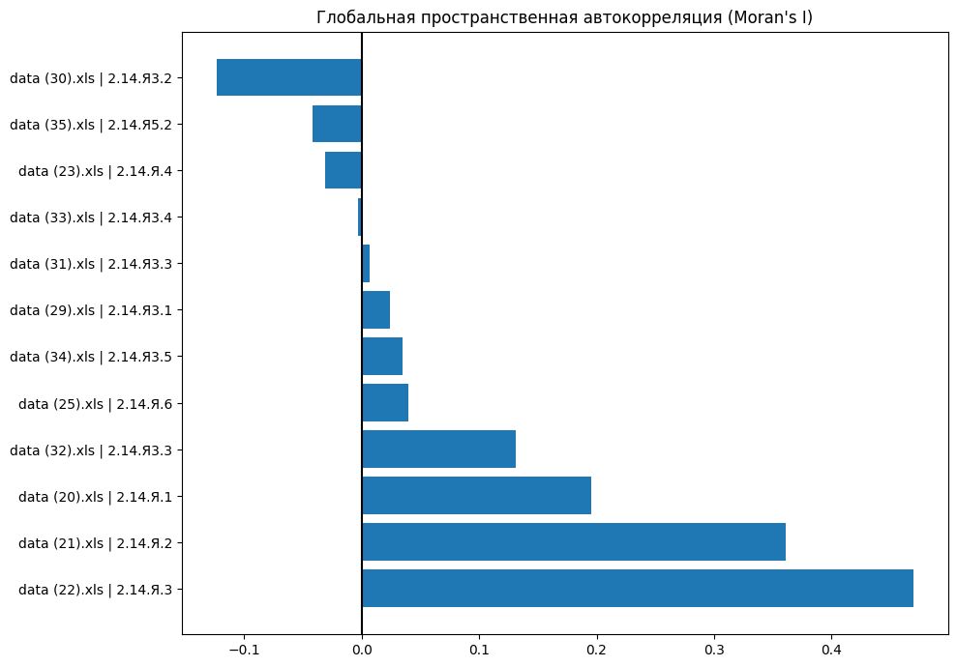
Рисунок 22 – Глобальная пространственная автокорреляция показателей
Источник: расчёты по базе ЕМИСС

6.2. Результаты
Наиболее выраженная положительная пространственная автокорреляция обнаружена у СКР третьих и последующих детей и общего СКР. Это означает, что рождаемость формирует территориальные макрозоны, а не распределяется случайно. Для национального проекта это важный вывод: управление демографией должно учитывать межрегиональные контексты, соседство и макрорегиональные типы, а не только административную принадлежность к федеральному округу.
Кластеризация выделила три крупных типа региональных профилей. Первый включает большинство регионов со средними или умеренными значениями показателей. Второй характеризуется относительно более низкой рождаемостью и повышенной долей долговременного ухода. Третий включает регионы с высокой рождаемостью и высокой бедностью многодетных семей. Такая структура показывает, что «демографически сильные» регионы не обязательно являются социально благополучными.

Таблица 16 – Профили региональных кластеров по ключевым показателям
Кластер | Число регионов | Бедность многодетных, % | СКР | СКР 3+ | Долговременный уход, %
Кластер 1 | 56 | 17,65 | 1,33 | 0,36 | 5,61
Кластер 2 | 19 | 15,38 | 1,25 | 0,30 | 19,30
Кластер 3 | 10 | 31,62 | 1,78 | 0,74 | 12,43
Источник: расчёты по базе ЕМИСС
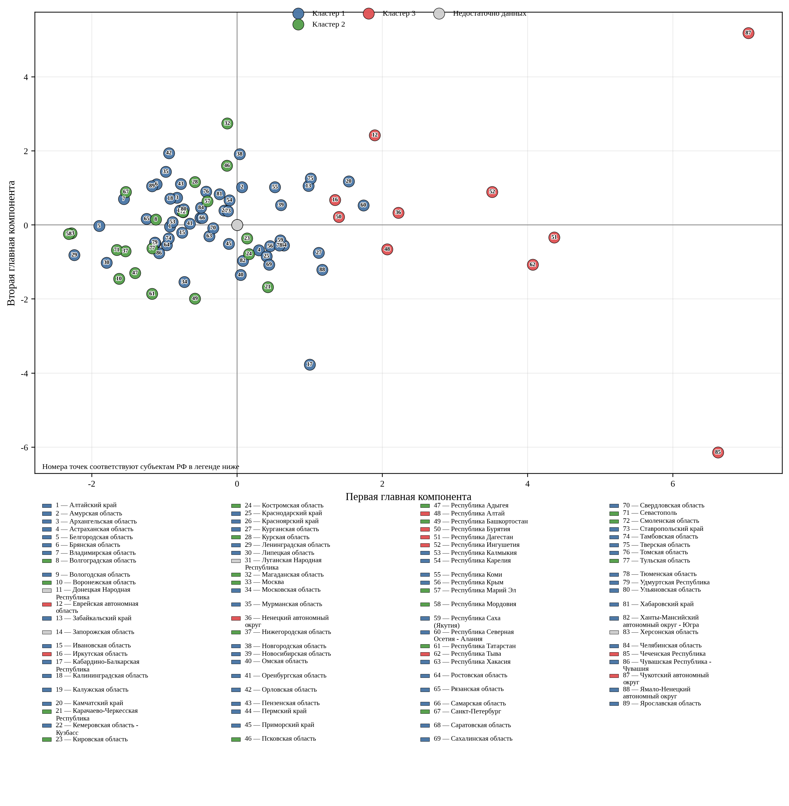
Рисунок 23 – Визуализация методом главных компонент (PCA) кластеров регионов
Источник: расчёты по базе ЕМИСС
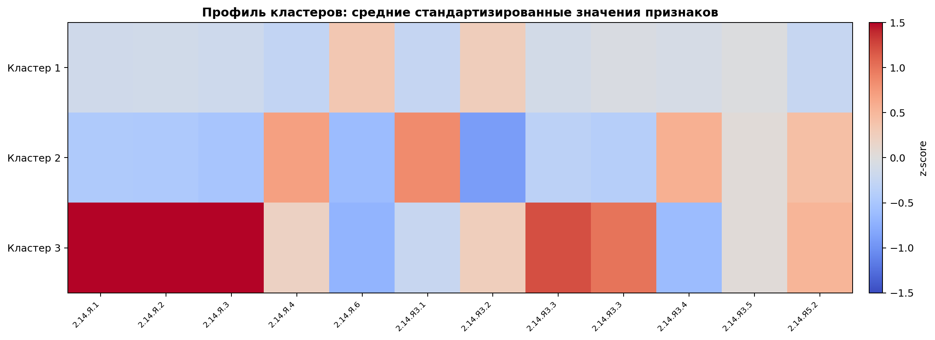
Рисунок 24 – Тепловая карта профилей региональных кластеров
Источник: расчёты по базе ЕМИСС
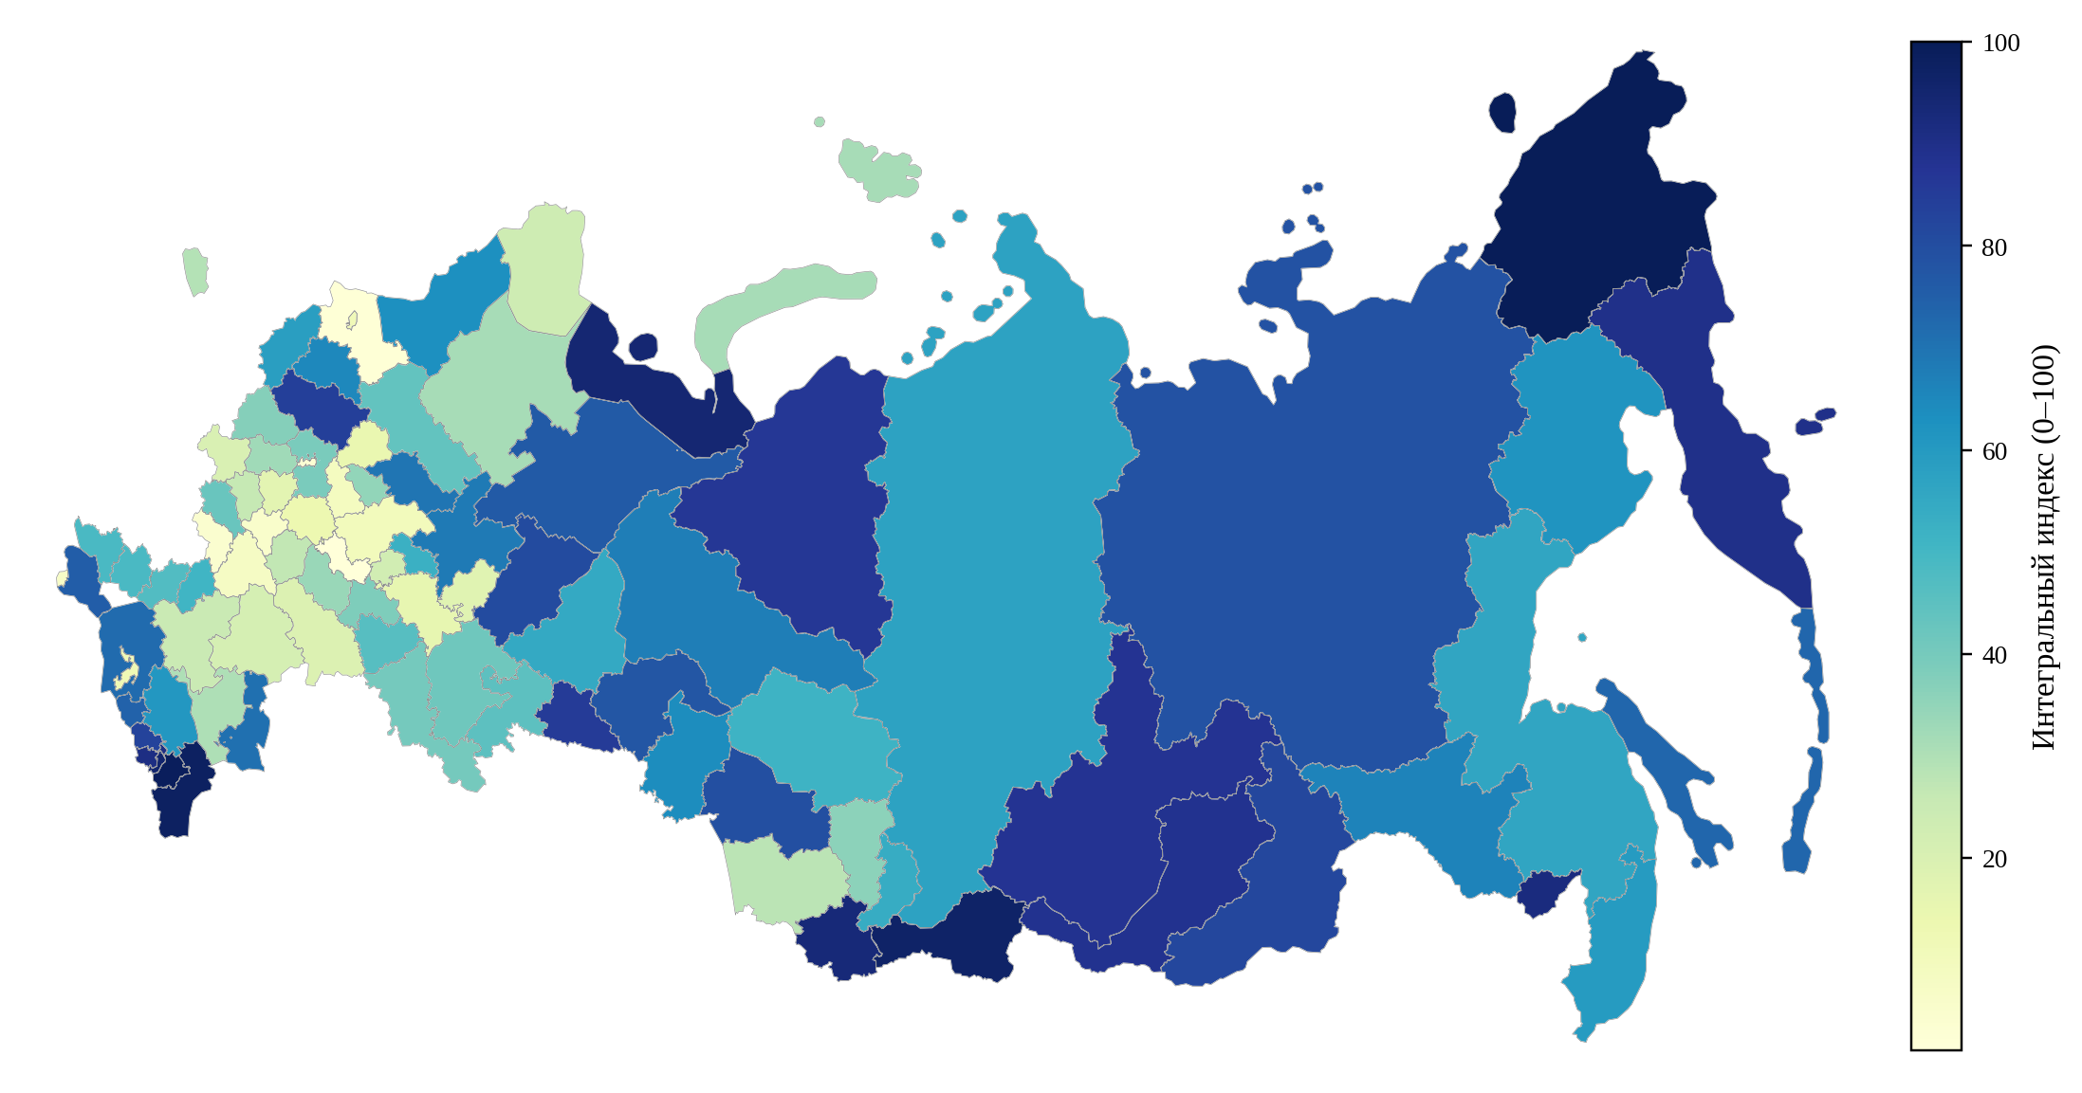
Рисунок 25 – Интегральный индекс положения регионов по показателям нацпроекта
Источник: расчёты по базе ЕМИСС

Локальные пространственные кластеры, сети аналогов и управленческие типы регионов
Следующий блок переводит пространственный анализ из режима описания карт в режим типологии и группировки территорий. Он важен для практики государственного управления, потому что позволяет работать не только с отдельными субъектами, но и с классами сходных региональных ситуаций.
Пространственная статистика подтверждает, что территориальное распределение ряда ключевых показателей не случайно. Наиболее сильная глобальная пространственная автокорреляция наблюдается по СКР третьих и последующих детей (Moran’s I = 0.470; z = 6.84), затем по общему СКР (Moran’s I = 0.361; z = 5.00) и по уровню бедности многодетных семей (Moran’s I = 0.196; z = 2.99). Это означает, что территория должна рассматриваться не как фон реализации проекта, а как фактор, структурирующий сами результаты.
Локальная статистика LISA позволяет выявить устойчивые пространственные узлы. Для бедности многодетных семей HH-кластеры сформированы Иркутской областью, Республикой Бурятия, Республикой Дагестан, Республикой Ингушетия, Республикой Тыва и Чеченской Республикой. По суммарному коэффициенту рождаемости HH-кластеры складываются вокруг Дагестана, Ингушетии, Тывы, Чеченской Республики и Ямало-Ненецкого автономного округа, а LL-кластеры локализуются в ряде областей центральной части страны. Такая конфигурация требует не единого общероссийского сценария, а работы с региональными режимами риска, инерции и институционального потенциала.
Кластеризация по доступным региональным признакам выделяет три содержательно различные группы. Наиболее напряжённый кластер 3 включает следующие регионы: Еврейская автономная область; Иркутская область; Ненецкий автономный округ; Республика Алтай; Республика Бурятия; Республика Дагестан; Республика Ингушетия; Республика Тыва; Чеченская Республика; Чукотский автономный округ. Для него характерно сочетание высокой рождаемости с повышенной бедностью многодетных семей и неблагоприятными значениями по младенческой смертности. Именно этот набор субъектов показывает, что демографическая витальность сама по себе не гарантирует социальной устойчивости. Дополнительный слой диагностики дают выбросы и сеть схожести регионов: в верхние 15% распределения outlier score входят 14 регионов, включая Чукотский автономный округ; Москва; Чеченская Республика; Карачаево-Черкесская Республика; Республика Дагестан; Республика Ингушетия; Еврейская автономная область; Севастополь; Республика Тыва; Магаданская область; Камчатский край; Ненецкий автономный округ; Республика Мордовия; Республика Северная Осетия - Алания; сеть региональной схожести содержит 179 рёбер и 8 сообществ, что позволяет обсуждать не только «лучшие практики», но и группы регионов-аналогов.
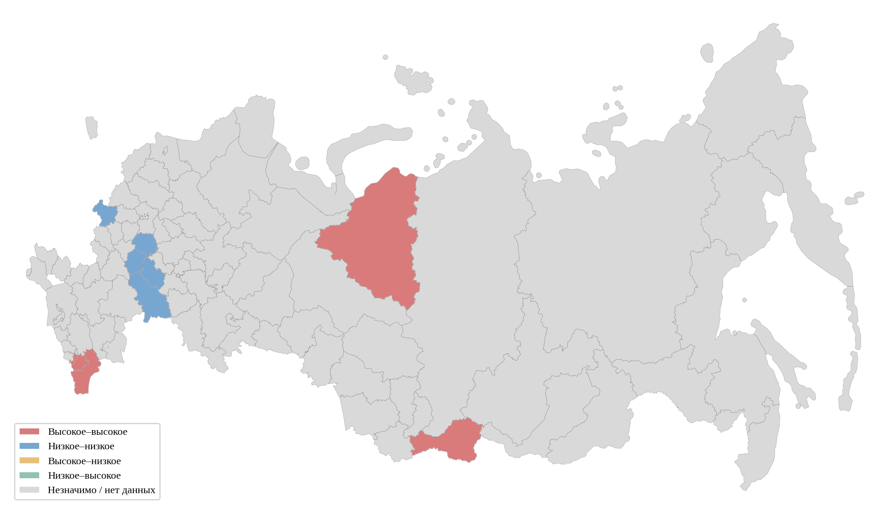
Рисунок 26 – LISA-кластеры суммарного коэффициента рождаемости
Источник: расчёты по базе ЕМИСС, полигональный слой 89 субъектов
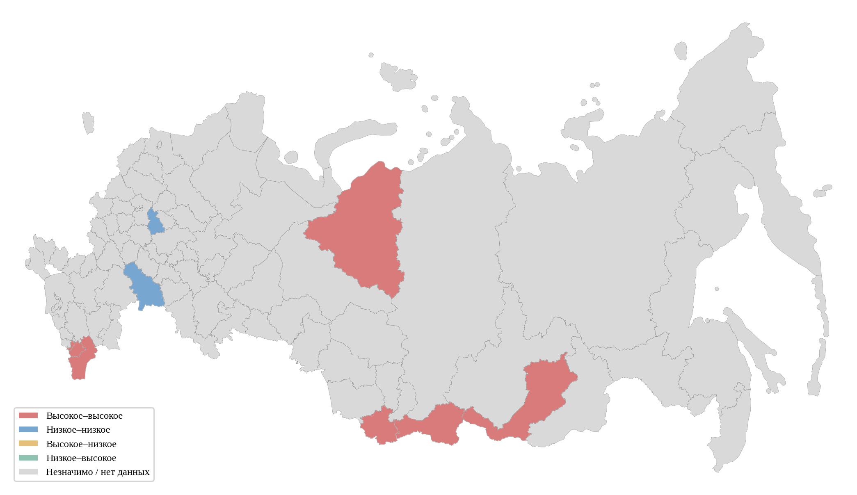
Рисунок 27 – LISA-кластеры СКР третьих и последующих детей
Источник: расчёты по базе ЕМИСС, полигональный слой 89 субъектов
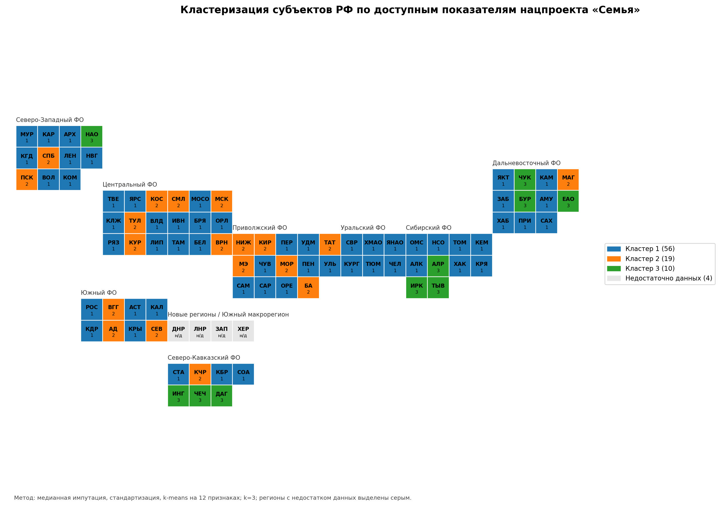
Рисунок 28 – Кластеры субъектов РФ по доступным показателям национального проекта
Источник: расчёты автора по данным ЕМИСС и рабочей аналитической базе показателей.
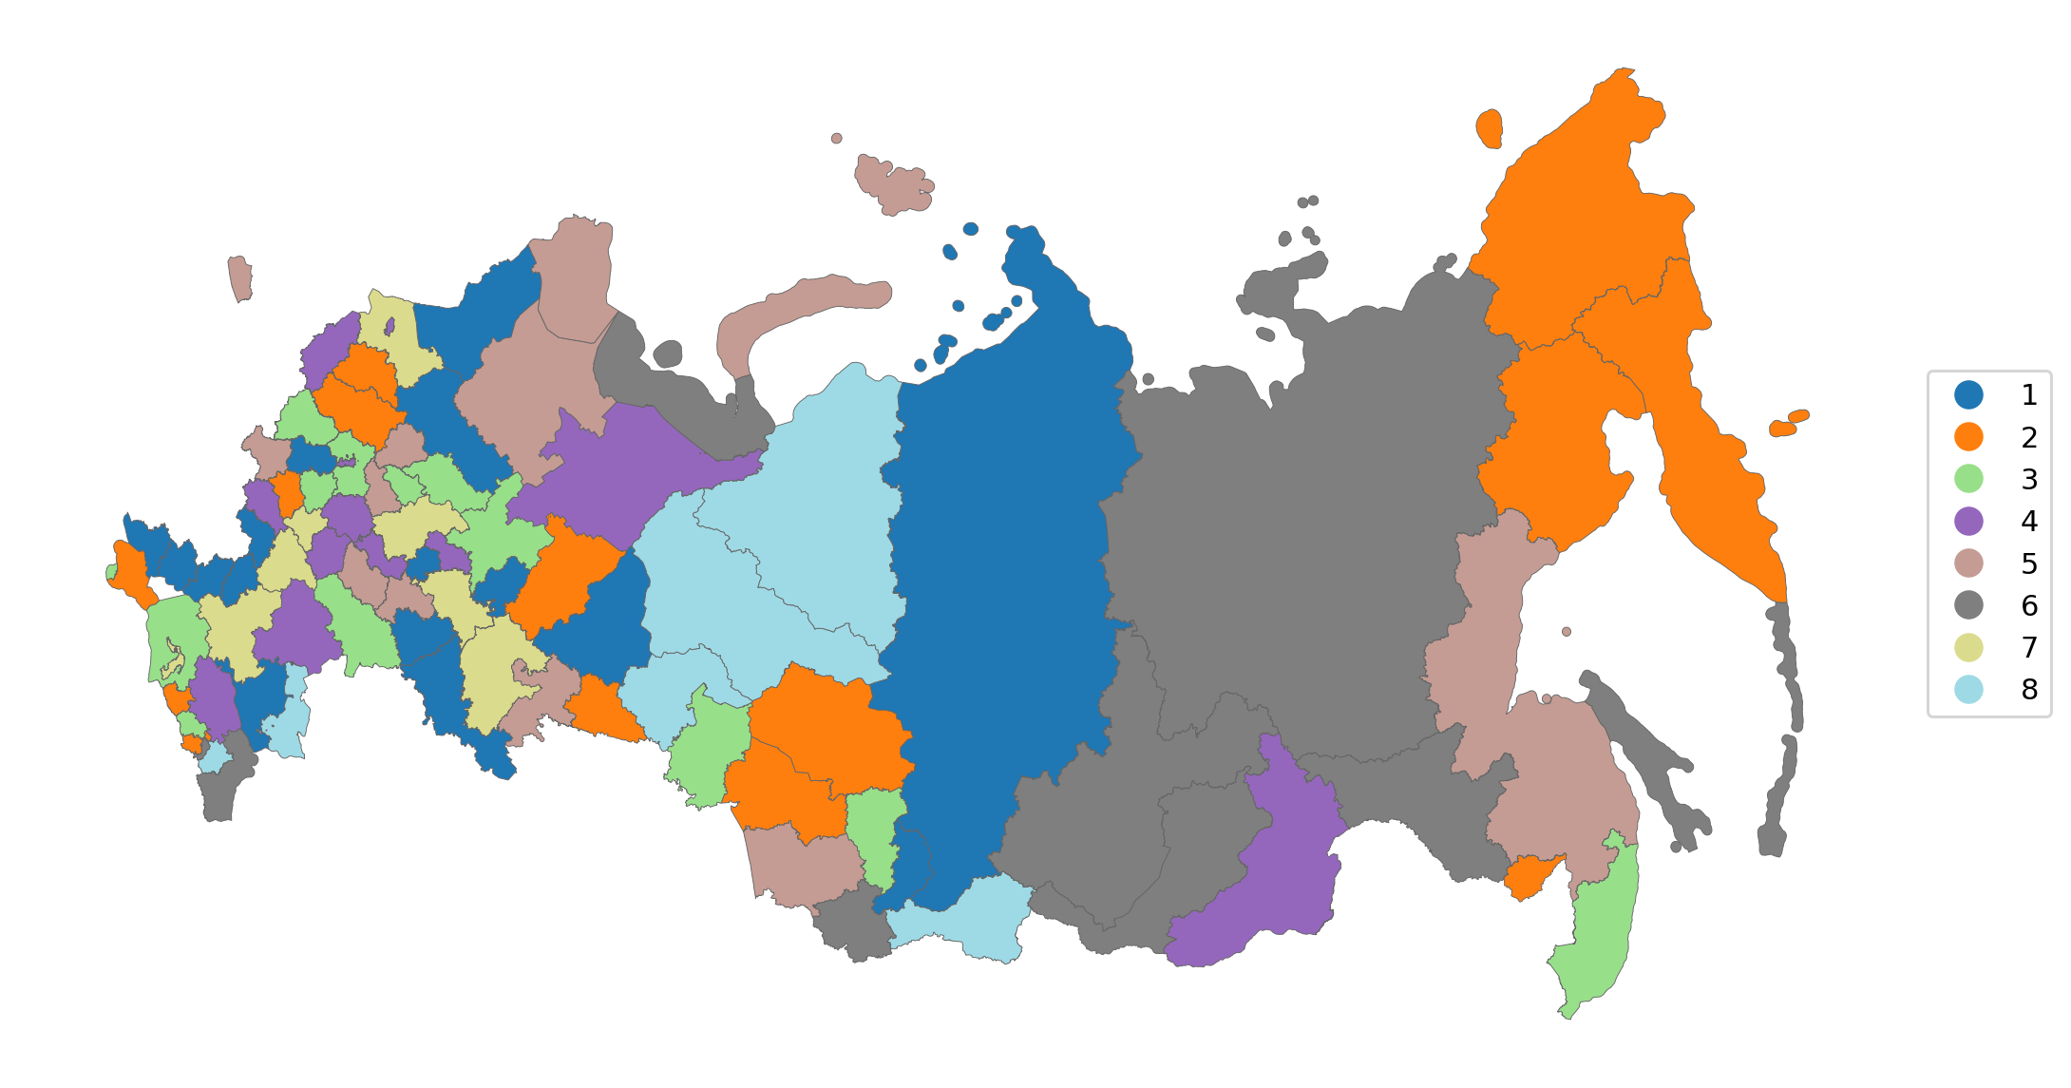
Рисунок 29 – Сообщества регионов в сети схожести
Источник: расчёты автора по данным ЕМИСС и рабочей аналитической базе показателей.

Классификационный профиль субъектов Российской Федерации
Итоговая классификационная таблица сводит воедино результаты нескольких методов: интегральный индекс, кластерную принадлежность, сетевое сообщество и меру аномальности. Это не «новый рейтинг» субъектов РФ, а компактная рабочая навигация для выбора типа управленческого решения по каждому региону.

Таблица 17 – Классификационный профиль субъектов РФ: интегральные индексы, кластеры, сообщества и аномальность
Субъект РФ | Федеральный округ | Кластер | Индекс  результативности | Индекс  риска | Сообщество | Outlier  score
Алтайский край | СФО | 1 | 28.09 | 71.91 | 5 | 0.36
Амурская область | ДФО | 1 | 66.29 | 33.71 | 6 | 0.37
Архангельская область | СЗФО | 1 | 31.46 | 68.54 | 5 | 0.36
Астраханская область | ЮФО | 1 | 70.79 | 29.21 | 8 | 0.37
Белгородская область | ЦФО | 1 | 4.49 | 95.51 | 1 | 0.4
Брянская область | ЦФО | 1 | 20.22 | 79.78 | 5 | 0.37
Владимирская область | ЦФО | 1 | 8.99 | 91.01 | 5 | 0.41
Волгоградская область | ЮФО | 2 | 21.35 | 78.65 | 4 | 0.41
Вологодская область | СЗФО | 1 | 43.82 | 56.18 | 1 | 0.36
Воронежская область | ЦФО | 2 | 7.87 | 92.13 | 7 | 0.45
Донецкая Народная Республика | Новые регионы | – | 47.19 | 52.81 | 1 | 0.33
Еврейская автономная область | ДФО | 3 | 92.13 | 7.87 | 2 | 0.54
Забайкальский край | ДФО | 1 | 82.02 | 17.98 | 4 | 0.39
Запорожская область | Новые регионы | – | 48.88 | 51.12 | 1 | 0.33
Ивановская область | ЦФО | 1 | 34.83 | 65.17 | 3 | 0.42
Иркутская область | СФО | 3 | 87.64 | 12.36 | 6 | 0.42
Кабардино-Балкарская Республика | СКФО | 1 | 83.15 | 16.85 | 3 | 0.45
Калининградская область | СЗФО | 1 | 29.21 | 70.79 | 5 | 0.38
Калужская область | ЦФО | 1 | 32.58 | 67.42 | 1 | 0.37
Камчатский край | ДФО | 1 | 89.89 | 10.11 | 2 | 0.5
Карачаево-Черкесская Республика | СКФО | 2 | 74.16 | 25.84 | 2 | 0.55
Кемеровская область - Кузбасс | СФО | 1 | 35.96 | 64.04 | 3 | 0.4
Кировская область | ПФО | 2 | 68.54 | 31.46 | 3 | 0.41
Костромская область | ЦФО | 2 | 69.66 | 30.34 | 3 | 0.45
Краснодарский край | ЮФО | 1 | 71.91 | 28.09 | 3 | 0.37
Красноярский край | СФО | 1 | 57.3 | 42.7 | 1 | 0.34
Курганская область | УФО | 1 | 85.39 | 14.61 | 2 | 0.41
Курская область | ЦФО | 2 | 42.7 | 57.3 | 4 | 0.46
Ленинградская область | СЗФО | 1 | 2.25 | 97.75 | 7 | 0.4
Липецкая область | ЦФО | 1 | 5.62 | 94.38 | 7 | 0.38
Луганская Народная Республика | Новые регионы | – | 50.56 | 49.44 | 1 | 0.33
Магаданская область | ДФО | 2 | 61.8 | 38.2 | 2 | 0.5
Москва | ЦФО | 2 | 3.37 | 96.63 | 4 | 0.61
Московская область | ЦФО | 1 | 39.33 | 60.67 | 3 | 0.38
Мурманская область | СЗФО | 1 | 23.6 | 76.4 | 5 | 0.39
Ненецкий автономный округ | СЗФО | 3 | 94.38 | 5.62 | 6 | 0.48
Нижегородская область | ПФО | 2 | 10.11 | 89.89 | 7 | 0.38
Новгородская область | СЗФО | 1 | 65.17 | 34.83 | 2 | 0.44
Новосибирская область | СФО | 1 | 79.78 | 20.22 | 2 | 0.37
Омская область | СФО | 1 | 64.04 | 35.96 | 3 | 0.36
Оренбургская область | ПФО | 1 | 40.45 | 59.55 | 1 | 0.35
Орловская область | ЦФО | 1 | 25.84 | 74.16 | 2 | 0.46
Пензенская область | ПФО | 1 | 33.71 | 66.29 | 5 | 0.39
Пермский край | ПФО | 1 | 80.9 | 19.1 | 2 | 0.38
Приморский край | ДФО | 1 | 59.55 | 40.45 | 3 | 0.34
Псковская область | СЗФО | 2 | 58.43 | 41.57 | 4 | 0.42
Республика Адыгея | ЮФО | 2 | 12.36 | 87.64 | 7 | 0.4
Республика Алтай | СФО | 3 | 93.26 | 6.74 | 6 | 0.4
Республика Башкортостан | ПФО | 2 | 41.57 | 58.43 | 7 | 0.44
Республика Бурятия | ДФО | 3 | 88.76 | 11.24 | 6 | 0.4
Республика Дагестан | СКФО | 3 | 97.75 | 2.25 | 6 | 0.55
Республика Ингушетия | СКФО | 3 | 95.51 | 4.49 | 6 | 0.54
Республика Калмыкия | ЮФО | 1 | 30.34 | 69.66 | 1 | 0.41
Республика Карелия | СЗФО | 1 | 62.92 | 37.08 | 1 | 0.36
Республика Коми | СЗФО | 1 | 76.4 | 23.6 | 4 | 0.38
Республика Крым | ЮФО | 1 | 75.28 | 24.72 | 2 | 0.38
Республика Марий Эл | ПФО | 2 | 52.81 | 47.19 | 4 | 0.4
Республика Мордовия | ПФО | 2 | 1.12 | 98.88 | 4 | 0.47
Республика Саха (Якутия) | ДФО | 1 | 78.65 | 21.35 | 6 | 0.41
Республика Северная Осетия - Алания | СКФО | 1 | 91.01 | 8.99 | 2 | 0.47
Республика Татарстан | ПФО | 2 | 15.73 | 84.27 | 7 | 0.46
Республика Тыва | СФО | 3 | 96.63 | 3.37 | 8 | 0.52
Республика Хакасия | СФО | 1 | 53.93 | 46.07 | 1 | 0.36
Ростовская область | ЮФО | 1 | 24.72 | 75.28 | 7 | 0.35
Рязанская область | ЦФО | 1 | 13.48 | 86.52 | 4 | 0.39
Самарская область | ПФО | 1 | 46.07 | 53.93 | 1 | 0.38
Санкт-Петербург | СЗФО | 2 | 11.24 | 88.76 | 4 | 0.43
Саратовская область | ПФО | 1 | 19.1 | 80.9 | 3 | 0.38
Сахалинская область | ДФО | 1 | 73.03 | 26.97 | 6 | 0.4
Свердловская область | УФО | 1 | 55.06 | 44.94 | 1 | 0.34
Севастополь | ЮФО | 2 | 6.74 | 93.26 | 3 | 0.52
Смоленская область | ЦФО | 2 | 37.08 | 62.92 | 3 | 0.42
Ставропольский край | СКФО | 1 | 60.67 | 39.33 | 4 | 0.38
Тамбовская область | ЦФО | 1 | 26.97 | 73.03 | 4 | 0.41
Тверская область | ЦФО | 1 | 84.27 | 15.73 | 2 | 0.45
Томская область | СФО | 1 | 51.69 | 48.31 | 2 | 0.4
Тульская область | ЦФО | 2 | 16.85 | 83.15 | 3 | 0.43
Тюменская область | УФО | 1 | 77.53 | 22.47 | 8 | 0.37
Удмуртская Республика | ПФО | 1 | 17.98 | 82.02 | 1 | 0.35
Ульяновская область | ПФО | 1 | 38.2 | 61.8 | 5 | 0.36
Хабаровский край | ДФО | 1 | 56.18 | 43.82 | 5 | 0.36
Ханты-Мансийский автономный округ - Югра | УФО | 1 | 67.42 | 32.58 | 8 | 0.38
Херсонская область | Новые регионы | – | 48.88 | 51.12 | 1 | 0.33
Челябинская область | УФО | 1 | 44.94 | 55.06 | 5 | 0.35
Чеченская Республика | СКФО | 3 | 98.88 | 1.12 | 8 | 0.6
Чувашская Республика - Чувашия | ПФО | 1 | 22.47 | 77.53 | 1 | 0.35
Чукотский автономный округ | ДФО | 3 | 100 | 0 | 2 | 0.66
Ямало-Ненецкий автономный округ | УФО | 1 | 86.52 | 13.48 | 8 | 0.43
Ярославская область | ЦФО | 1 | 14.61 | 85.39 | 5 | 0.38
Источник: расчёты автора по данным ЕМИСС и рабочей аналитической базе показателей.

6.3. Выводы и рекомендации
Следует отказаться от единой логики «все регионы должны повысить СКР одинаковым набором мер». Для разных территориальных типов нужны разные механизмы. В регионах высокой многодетности центральной задачей является снижение бедности и повышение качества жизни многодетных семей. В регионах низкой рождаемости и высокой урбанизации – снижение стоимости родительства, расширение доступного жилья, гибкой занятости, детской инфраструктуры и поддержки первых/вторых рождений. В стареющих регионах – сочетание ухода за старшими, поддержки занятости ухаживающих родственников и удержания молодёжи.
Рекомендуется внедрить риск-ориентированный мониторинг: каждый субъект должен иметь профиль риска недостижения целей, типовую группу, набор приоритетных мер и отдельный прогноз. Пространственная статистика должна использоваться для выявления территориальных кластеров риска и проектирования межрегиональных мер, особенно в сельских и малогородских зонах.

7. Финансовая экспертиза и оценка структуры расходов

7.1. Методика
Финансовая экспертиза выполнена по данным паспорта национального проекта с разделением двух оптик анализа. Первая оптика – проектная: сколько средств приходится на каждый федеральный проект и как меняется это распределение по годам. Вторая оптика – источниковая: из каких бюджетов и фондов формируется финансирование и где возникает риск двойного счёта при межбюджетных трансфертах.
Отдельно оценивалась концентрация ресурсов. Для этого рассчитывался индекс концентрации HHI – показатель, который показывает, насколько бюджет «собран» в одном или нескольких крупных блоках. В управленческом смысле высокий HHI означает, что судьба всего проекта в значительной степени зависит от одного доминирующего федерального проекта и от того, насколько его мероприятия действительно приводят к измеримому результату.
Кроме объёма средств анализировалась их связность с системой показателей. Мы сопоставляли финансовую структуру с наблюдаемостью результатов и с типом причинной связи между мероприятием и индикатором. Это важно, потому что крупный бюджет сам по себе ещё не гарантирует сильного эффекта: значительная часть расходов может идти на меры с косвенным влиянием на рождаемость или на показатели, которые пока наблюдаются не полностью.
Для интерпретации использовалась логика Green Book [8]: государственные расходы должны рассматриваться не только как сумма обязательств, но и как общественная ценность, распределительный эффект, устойчивость результата и риск ошибки при принятии решения. Для демографической политики это особенно существенно, потому что социальная справедливость и демографический эффект связаны, но не тождественны друг другу.

Таблица 18 – Распределение финансового обеспечения по федеральным проектам
Федеральный проект | Объём, млрд руб. | Доля, %
Поддержка семьи | 18 343 | 89,70
Многодетная семья | 1 120 | 5,48
Охрана материнства и детства | 212,6 | 1,04
Старшее поколение | 361,6 | 1,77
Семейные ценности и инфраструктура культуры | 411,4 | 2,01
Источник: расчёты по паспорту национального проекта
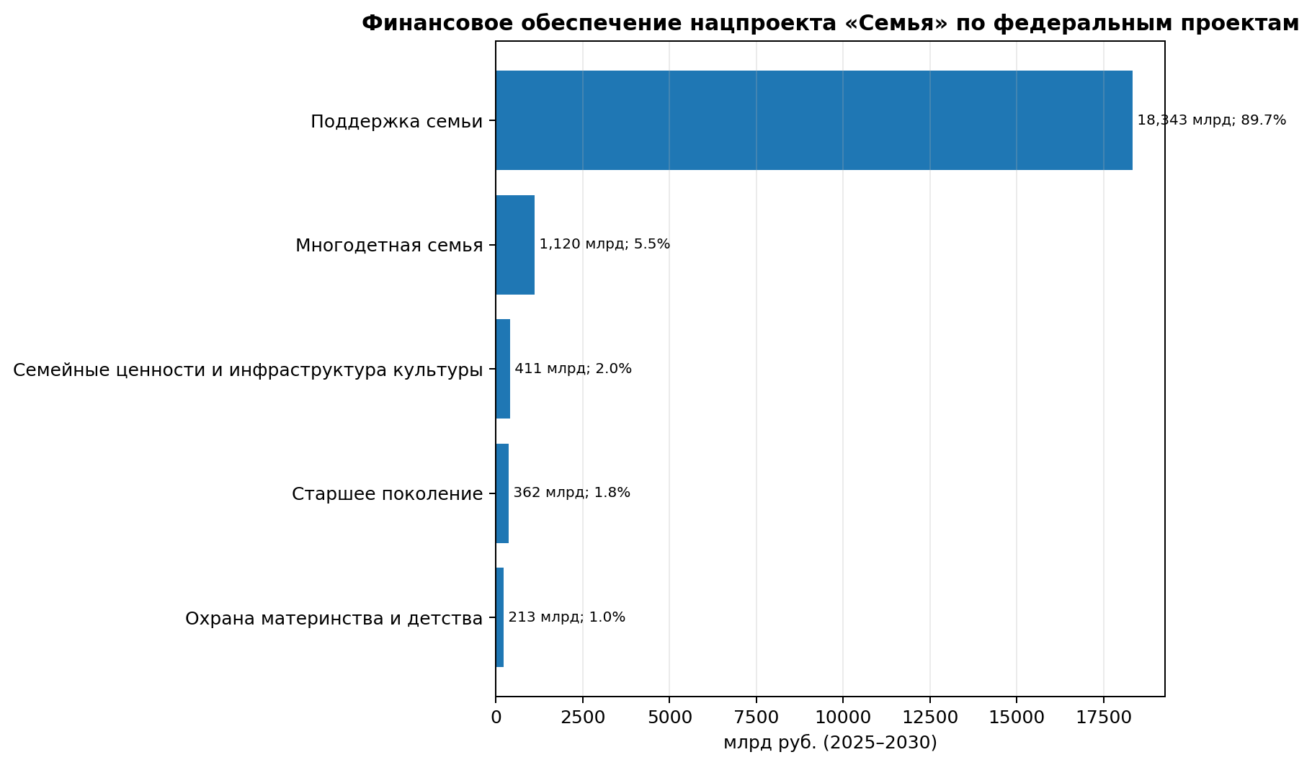
Рисунок 30 – Структура финансирования по федеральным проектам
Источник: расчёты по паспорту национального проекта
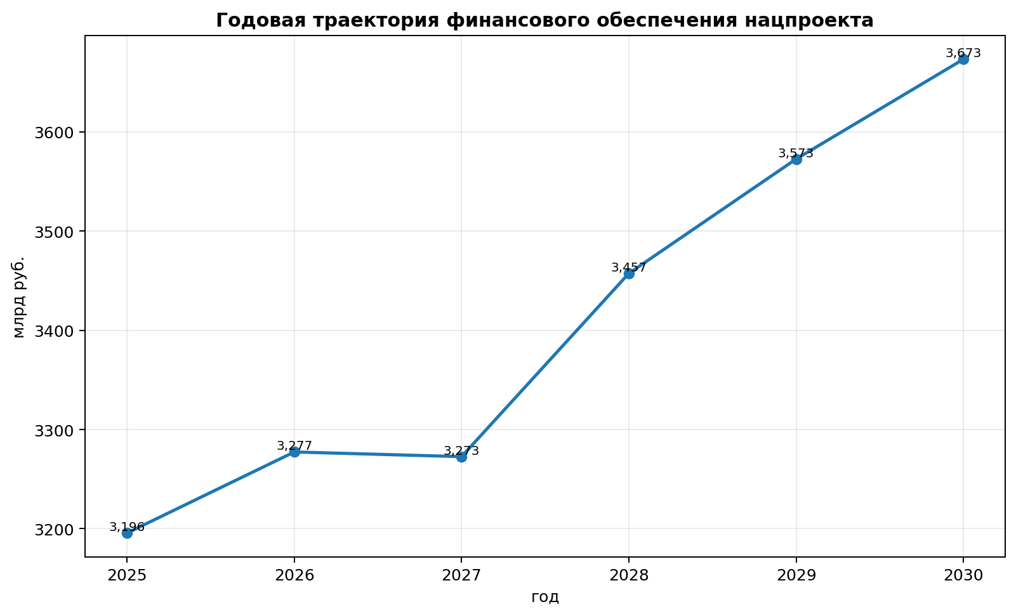
Рисунок 31 – Динамика общего финансирования национального проекта по годам
Источник: расчёты по паспорту национального проекта

7.2. Результаты
Общий объём финансового обеспечения национального проекта на 2025–2030 годы составляет 20,449 трлн рублей по проектным строкам паспорта. На федеральный проект «Поддержка семьи» приходится около 89,7% проектного объёма. «Многодетная семья» занимает около 5,5%, «Семейные ценности и инфраструктура культуры» – около 2,0%, «Старшее поколение» – около 1,8%, «Охрана материнства и детства» – около 1,0%.
Такое распределение означает, что проект в финансовом смысле прежде всего является проектом денежных, страховых и социальных обязательств поддержки семей. Это сильная сторона с точки зрения социальной защиты, но риск с точки зрения демографического эффекта: если большая часть средств направлена на уже сформированные меры поддержки, предельный эффект на рождаемость может быть ниже, чем социальный эффект снижения бедности и повышения благополучия.
Отдельный методологический риск – интерпретация источников финансирования. В паспорте федеральный бюджет, бюджеты государственных внебюджетных фондов и консолидированные бюджеты субъектов представлены как источники, но часть средств проходит через трансферты. Поэтому для финансовой экспертизы необходимо строить две версии бюджета: кассово-источниковую и консолидированную, исключающую двойной счёт.

7.3. Бюджетная концентрация и наблюдаемость результатов
Финансовая структура национального проекта характеризуется чрезвычайно высокой концентрацией. Совокупный объём финансирования на 2025–2030 годы составляет 20 449.1 млрд руб. Основная часть – 89.7% или около 18 3 трлн руб. – приходится на федеральный проект «Поддержка семьи». Индекс концентрации HHI равен 0.808 что соответствует очень высокой ресурсной доминанте одного проектного блока.
Однако ресурсная концентрация не совпадает ни с полнотой наблюдаемости результатов, ни с прямотой причинной конструкции. Федеральный проект «Поддержка семьи» связан с 8 уникальными индикаторами, из которых по данным ЕМИСС наблюдаемы только 5; доля косвенных связей между мероприятиями и индикаторами достигает 64,7%. Напротив, федеральный проект «Охрана материнства и детства» имеет 6 из 6 наблюдаемых показателей и меньшую долю косвенных связей (33,3%). Кроме того, суммарная доля источников финансирования по паспорту превышает 100% и в расчётах экспертизы достигает 171,2% от проектного итога, поэтому структуру источников нельзя читать как независимые аддитивные части без оговорки о перекрывающемся счёте.

Таблица 19 – Сопоставление бюджетной структуры, наблюдаемости показателей и типов причинных связей
Федеральный проект | Доля бюджета 2025–2030, % | Связанных показателей | Наблюдаемых показателей | Наблюдаемость, % | Всего связей | Прямые связи | Косвенные связи | Доля косвенных связей, %
Поддержка семьи | 89.7 | 8 | 5 | 62.5 | 17 | 6 | 11 | 64.71
Многодетная семья | 5.48 | 7 | 4 | 57.14 | 13 | 7 | 6 | 46.15
Семейные ценности и инфраструктура культуры | 2.01 | 4 | 3 | 75 | 16 | 9 | 7 | 43.75
Старшее поколение | 1.77 | 2 | 1 | 50 | 6 | 3 | 3 | 50
Охрана материнства и детства | 1.04 | 6 | 6 | 100 | 18 | 12 | 6 | 33.33
Источник: расчёты автора по паспорту национального проекта и финансовым таблицам проекта.

7.4. Выводы и рекомендации
Рекомендуется ввести финансовую панель нацпроекта с раздельным отражением: плановых ассигнований, кассового исполнения, межбюджетных трансфертов, регионального софинансирования, средств Социального фонда, удельной стоимости результата и стоимости дополнительного эффекта. Для каждой крупной меры следует считать стоимость одного получателя, одного объекта, одного цикла ЭКО, одного места и одного пункта снижения бедности.
Необходимо различать социальную эффективность и демографическую эффективность расходов. Единое пособие, материнский капитал и социальный контракт могут быть высокоэффективными как меры благополучия и снижения бедности, но их вклад в прирост рождаемости должен оцениваться отдельно, с использованием контрфактических методов. Только так можно понять, какие расходы «покупают» дополнительное рождение, а какие прежде всего предотвращают социальное неблагополучие уже существующих семей.

8. Матрица мероприятий и показателей

8.1. Методика
Матрица «мероприятия – показатели» строилась вручную на основе перечня ключевых мероприятий национального проекта и набора целевых показателей. Для каждого мероприятия определялось, на какой именно результат оно должно работать и можно ли этот результат наблюдать в статистике. Такая разметка нужна, чтобы избежать типичной для программной отчётности ситуации, когда большое число действий создаёт видимость насыщенной политики, но не образует ясной логики достижения целей.
Связи кодировались как прямые, косвенные и гипотетические. Прямая связь означает, что мероприятие почти непосредственно должно менять показатель; косвенная – что влияние идёт через промежуточные условия; гипотетическая – что связь политически предполагается, но не имеет достаточно убедительной измерительной опоры. Такое разделение полезно для госуправления, потому что позволяет видеть, где проект опирается на сильную причинную логику, а где – на правдоподобную, но ещё не подтверждённую гипотезу.
После этого строилась двудольная сеть «мероприятия – показатели», для которой рассчитывались простые характеристики центральности. Если говорить без специальной терминологии, центральность показывает, какие мероприятия и какие показатели находятся в самом центре проектной логики: к ним сходится наибольшее число связей, а значит, ошибки именно в этих узлах сильнее всего влияют на общую результативность проекта.

Таблица 20 – Покрытие показателей мероприятиями и данными. Источник: расчёты по матрице мероприятий и показателям.
Код | Показатель | Статус в данных | Число связанных мероприятий
2.14.Я.1 | Уровень бедности среди многодетных семей | представлен в базе ЕМИСС | 7
2.14.Я.2 | Суммарный коэффициент рождаемости (Я1) | представлен в базе ЕМИСС | 11
2.14.Я.3 | Суммарный коэффициент рождаемости третьих и последующих детей (Я2) | представлен в базе ЕМИСС | 5
2.14.Я.4 | Доля пожилых граждан и инвалидов, получающих долговременный уход, от общего чис… | представлен в базе ЕМИСС | 4
2.14.Я.5 | Количество созданных центров воспроизведения аудиовизуального контента в малых … | представлен в базе ЕМИСС | 1
2.14.Я.6 | Уровень удовлетворенности граждан работой государственных и муниципальных орган… | представлен в базе ЕМИСС | 5
2.14.Я1.1 | Доля получателей ежегодной семейной выплаты от общего числа трудоспособного нас… | не выявлен в ЕМИСС по рабочему перечню | 1
2.14.Я1.2 | Доля семей с детьми, получивших меры социальной поддержки на детей на основании… | представлен в базе ЕМИСС | 1
2.14.Я1.3 | Доля зданий дошкольных образовательных организаций, в которых проведен капиталь… | представлен в базе ЕМИСС | 2
2.14.Я1.4 | Доля образовательных организаций высшего образования, на базе которых созданы к… | ожидался в доступном массиве данных, но не выявлен | 1
2.14.Я1.5 | Доля молодых студенческих семей и матерей (отцов) с детьми, получивших поддержк… | ожидался в доступном массиве данных, но не выявлен | 1
2.14.Я2.1 | Доля граждан, охваченных государственной социальной помощью на основании социал… | не выявлен в ЕМИСС по рабочему перечню | 1
2.14.Я2.2 | Доля обучающихся 1-4 классов в группах продленного дня | противоречие в рабочем перечне: значение-счётчик не выявлено, хотя таблица ЕМИСС имеется | 1
2.14.Я2.3 | Темп прироста числа многодетных семей | не выявлен в ЕМИСС по рабочему перечню | 1
2.14.Я2.4 | Доля регионов, обеспечивших не ниже среднероссийских темпы повышения суммарного… | представлен в базе ЕМИСС | 1
2.14.Я3.1 | Охват граждан репродуктивного возраста (18–49 лет) диспансеризацией с целью оце… | представлен в базе ЕМИСС | 3
2.14.Я3.2 | Доля женщин, проживающих в сельской местности, поселках городского типа и малых… | представлен в базе ЕМИСС | 3
2.14.Я3.3 | Младенческая смертность | представлен в базе ЕМИСС | 4
2.14.Я3.4 | Доля взятых под диспансерное наблюдение детей в возрасте 0–17 лет с впервые в ж… | представлен в базе ЕМИСС | 3
2.14.Я3.5 | Доля беременных женщин, обратившихся в медицинские организации в ситуации репро… | представлен в базе ЕМИСС | 2
2.14.Я4.1 | Доля граждан старшего поколения, вовлеченных в региональные программы «Активное… | не выявлен в ЕМИСС по рабочему перечню | 2
2.14.Я5.1 | Доля граждан, считающих семью главной ценностью | не выявлен в ЕМИСС по рабочему перечню | 3
2.14.Я5.2 | Увеличение числа посещений организаций культуры по отношению к 2023 году | представлен в базе ЕМИСС | 7
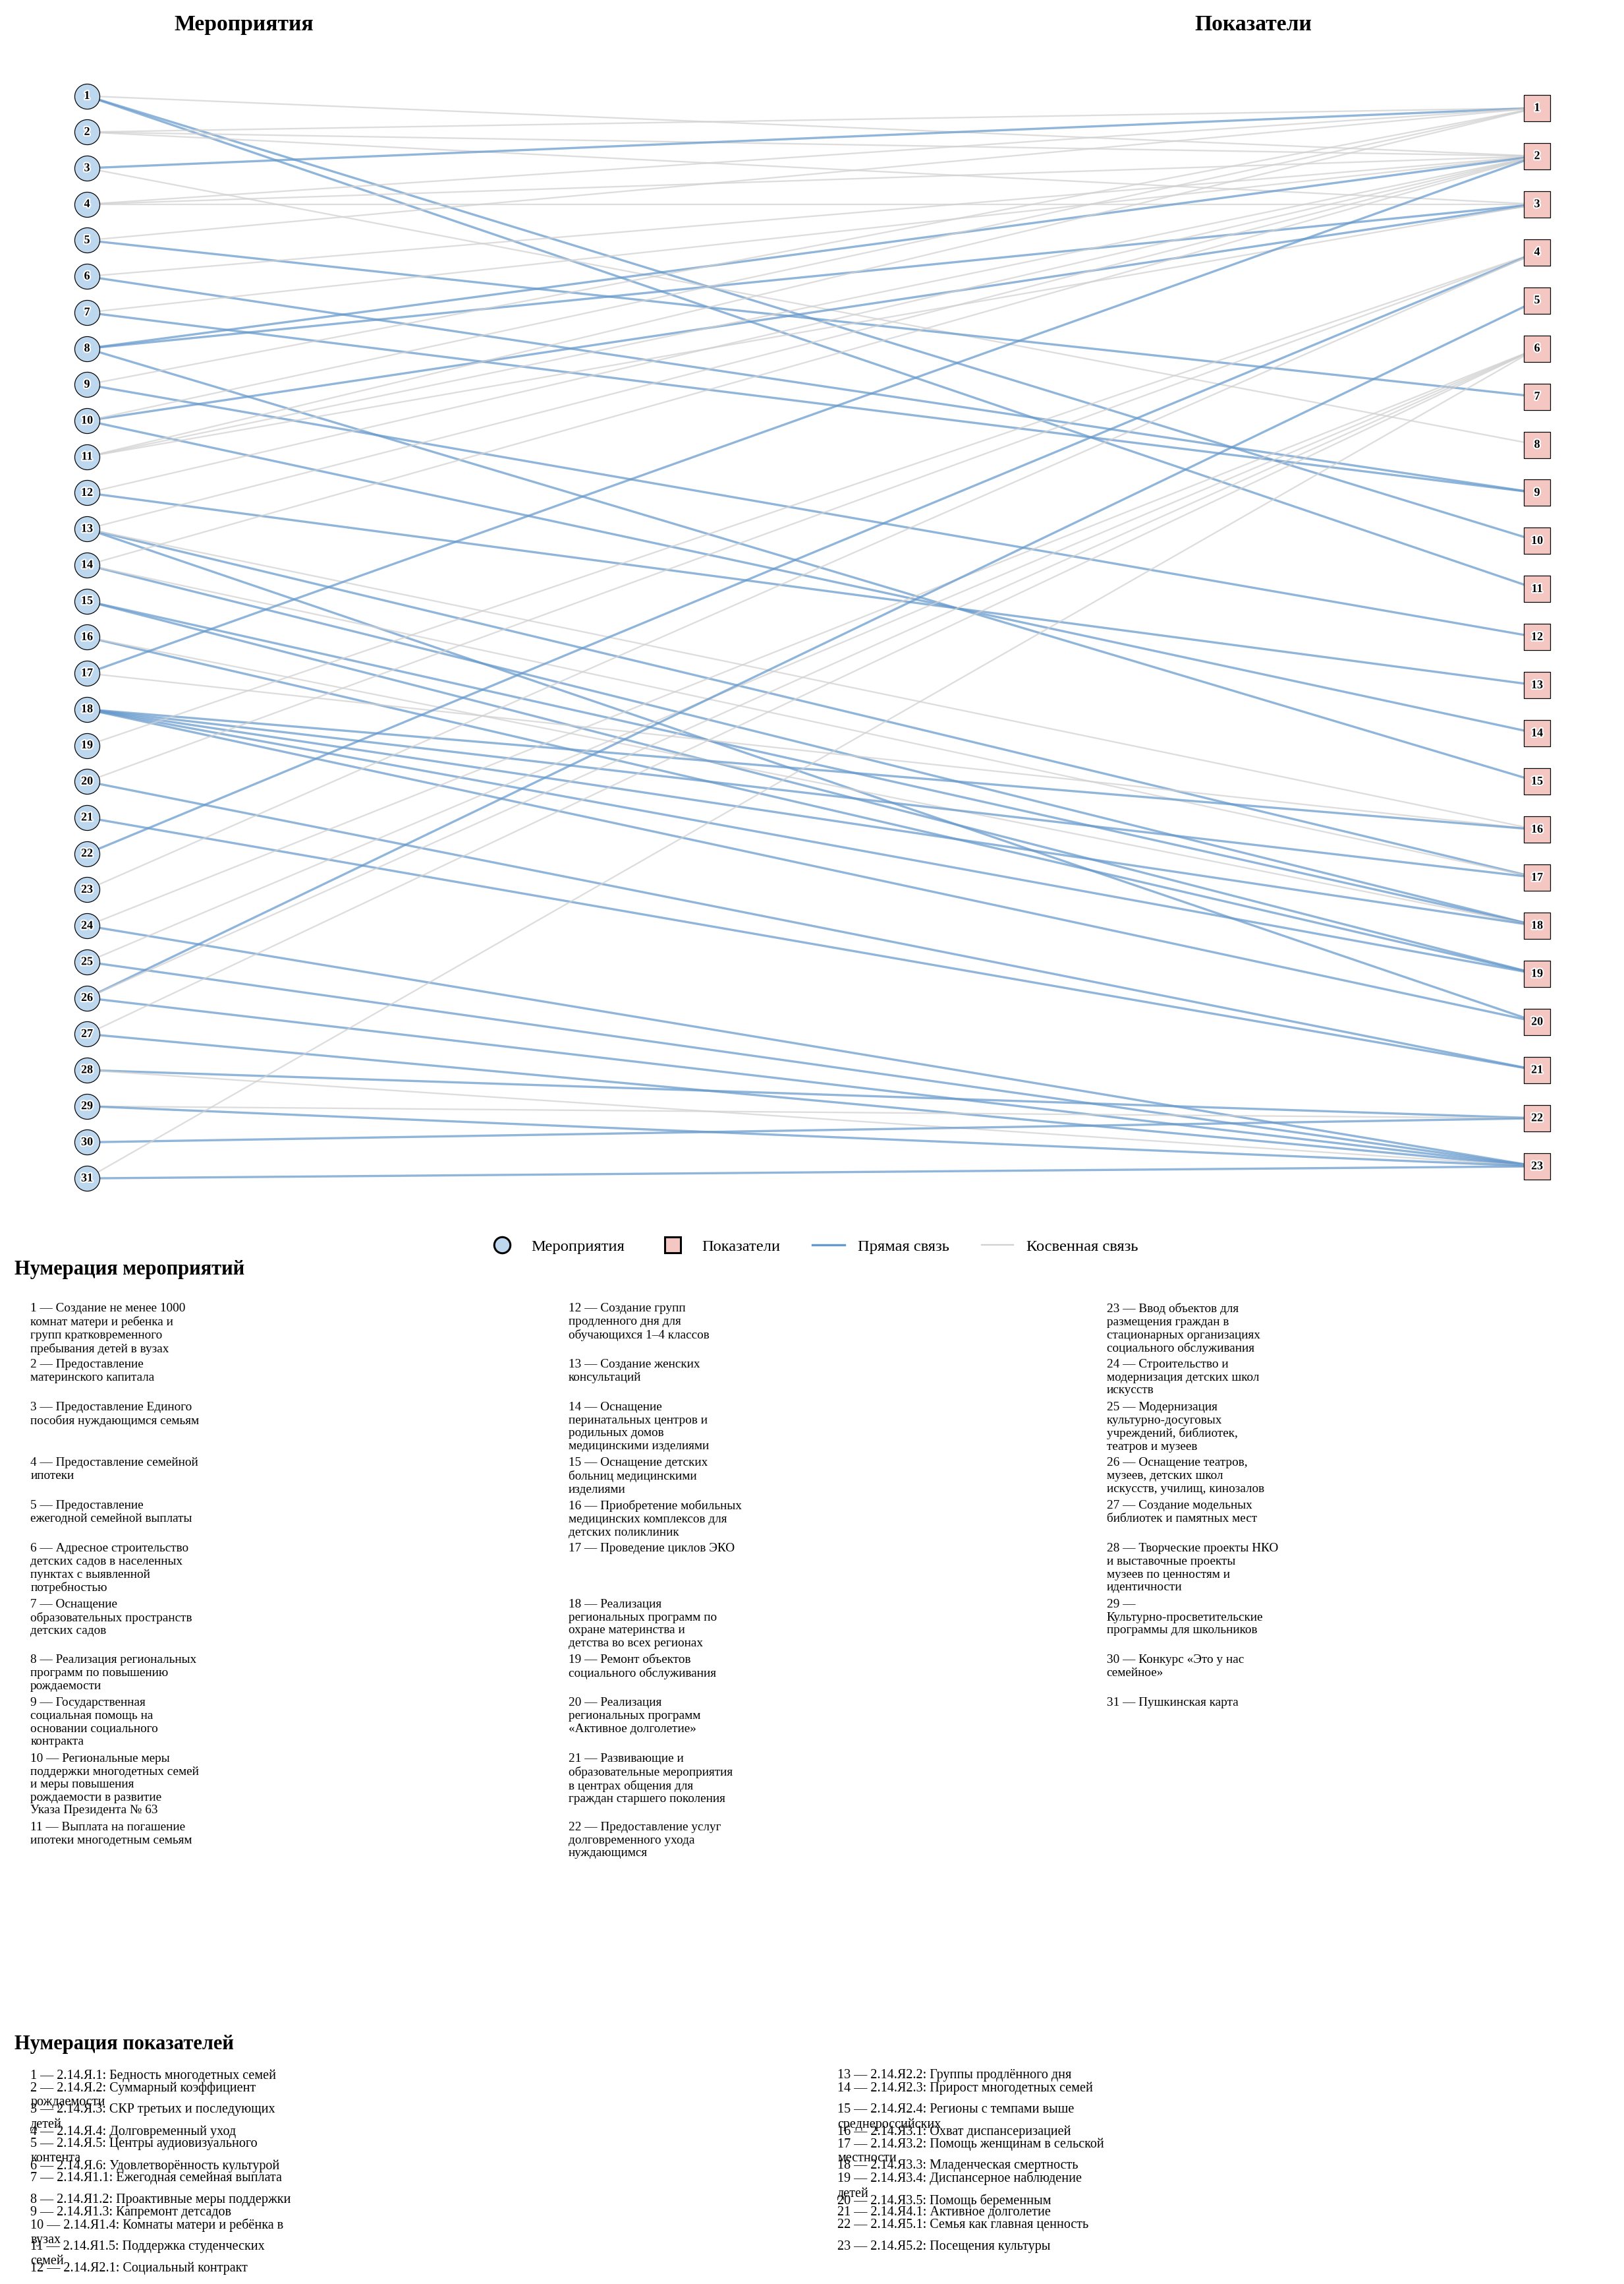
Рисунок 32 – Сеть связей между мероприятиями и показателями
Источник: расчёты по матрице мероприятий

8.2. Результаты
Сетевой анализ показывает, что СКР и СКР третьих и последующих детей являются наиболее перегруженными итоговыми индикаторами: с ними связано большое количество мероприятий, но причинная связь часто косвенная. Например, семейная ипотека, материнский капитал, детсады, женские консультации и региональные программы действительно могут влиять на репродуктивные решения, но сила и лаг этого влияния различны. Следовательно, использование одного итогового СКР для оценки всех этих мер недостаточно.
Выявлены также показатели и мероприятия с недостаточной наблюдаемостью. Показатель ежегодной семейной выплаты не идентифицируется в доступном статистическом контуре; показатель групп продлённого дня сопровождается внутренним противоречием в перечне; показатели поддержки студенческих семей в доступной базе не обнаружены. Это снижает возможность проверки выполнения тех мероприятий, которые важны для совмещения образования, работы и родительства.

Таблица 21 – Наиболее центральные мероприятия в сети «мероприятия – показатели»
Мероприятие | Степень | Взвешенная степень | Посредничество
Реализация региональных программ по охране материнства и детства во всех регионах | 5 | 10 | 0,028
Реализация региональных программ по повышению рождаемости | 3 | 6 | 0,032
Создание женских консультаций | 4 | 6 | 0,053
Создание не менее 1000 комнат матери и ребенка и групп кратковременного пребывания детей … | 3 | 5 | 0,047
Региональные меры поддержки многодетных семей и меры повышения рождаемости в развитие Ука… | 3 | 5 | 0,027
Оснащение театров, музеев, детских школ искусств, училищ, кинозалов | 3 | 5 | 0,008
Оснащение перинатальных центров и родильных домов медицинскими изделиями | 3 | 4 | 0,078
Оснащение детских больниц медицинскими изделиями | 2 | 4 | 0,003
Предоставление материнского капитала | 3 | 3 | 0,050
Предоставление Единого пособия нуждающимся семьям | 2 | 3 | 0,024
Источник: расчёты по матрице мероприятий

8.3. Центральные показатели сети и управленческие узкие места
Сетевая матрица «мероприятия – показатели» показывает, что причинный центр проекта расположен в демографическом ядре, где измеримость и прогнозируемость пока остаются ограниченными. Наиболее центральным индикатором является суммарный коэффициент рождаемости (степень 11, взвешенная степень 13, посредническая центральность 0.297). Далее следуют увеличение числа посещений организаций культуры и уровень бедности среди многодетных семей. Это означает, что логика мероприятий сходится прежде всего к тем результатам, которые наиболее чувствительны к внешним факторам и требуют особенно тщательной методической проверки.
Для интерпретации структуры сети важно не только число связей, но и качество измерения центральных показателей. Высокая центральность должна рассматриваться вместе со статистической наблюдаемостью и длиной ряда. Иными словами, система управления должна понимать, где проект действительно опирается на измеримый результат, а где расходование средств связано с индикаторами, по которым пока доступна лишь ограниченная диагностическая информация.
Таблица 22 – Наиболее центральные показатели в сети «мероприятия – показатели»
Код | Показатель | Степень | Взвешенная степень | Посредническая центральность
2.14.Я.2 | Суммарный коэффициент рождаемости (Я1) | 11 | 13 | 0.3
2.14.Я5.2 | Увеличение числа посещений организаций культуры по отношению к 2023 году | 7 | 13 | 0.03
2.14.Я.1 | Уровень бедности среди многодетных семей | 7 | 8 | 0.15
2.14.Я3.3 | Младенческая смертность | 4 | 7 | 0.05
2.14.Я.3 | Суммарный коэффициент рождаемости третьих и последующих детей (Я2) | 5 | 7 | 0.03
2.14.Я3.4 | Доля взятых под диспансерное наблюдение детей в возрасте 0–17 лет с впервые в жизни установленными диагнозами, от общего проведения профилактических медицинских осмотров | 3 | 6 | 0
2.14.Я3.2 | Доля женщин, проживающих в сельской местности, поселках городского типа и малых городах, получивших медицинскую помощь в женских консультациях, расположенных в сельской местности, поселках городского типа и малых городах | 3 | 5 | 0.01
2.14.Я.4 | Доля пожилых граждан и инвалидов, получающих долговременный уход, от общего числа нуждающихся в таком уходе граждан (Я4) | 4 | 5 | 0.01
2.14.Я5.1 | Доля граждан, считающих семью главной ценностью | 3 | 5 | 0.01
2.14.Я.6 | Уровень удовлетворенности граждан работой государственных и муниципальных организаций культуры, искусства и народного творчества (Я5) | 5 | 5 | 0.01
2.14.Я3.1 | Охват граждан репродуктивного возраста (18–49 лет) диспансеризацией с целью оценки репродуктивного здоровья | 3 | 4 | 0.01
2.14.Я3.5 | Доля беременных женщин, обратившихся в медицинские организации в ситуации репродуктивного выбора, получивших услуги по оказанию правовой, психологической и медико-социальной помощи, и вставших на учет по беременности | 2 | 4 | 0.01
Источник: расчёты автора по матрице мероприятий и показателей национального проекта.

8.4. Выводы и рекомендации
Рекомендуется ввести обязательную карточку мероприятия. В ней должны быть указаны: целевая группа, механизм воздействия, ожидаемый непосредственный результат, ожидаемый промежуточный результат, конечный показатель, источник данных, периодичность, лаг эффекта, бюджет, региональная привязка и способ оценки причинного эффекта. Это позволит отделить мероприятия, которые реально управляют показателем, от мероприятий, которые лишь тематически связаны с ним.
В паспорт проекта следует добавить промежуточные показатели для групп мер. Для ипотечных мер – доступность жилья, долговая нагрузка, доля семей, улучшивших жилищные условия без чрезмерного кредитного риска. Для медицинских мер – доступность маршрута, время ожидания, охват мужского и женского репродуктивного здоровья, результативность ЭКО. Для студенческих семей – фактическое число получателей, доступность комнат матери и ребёнка, академическая сохранность, занятость и продолжение обучения.

9. Лингвистическая, смысловая и нарративная экспертиза

9.1. Методика
Лингвистическая экспертиза выполнена по корпусу основных документов проекта: паспорту национального проекта, презентации, стратегии семейной и демографической политики до 2036 года и стратегии по старшему поколению. Сначала тексты были приведены к сопоставимому виду, чтобы можно было сравнивать не абсолютный объём документа, а частоту смысловых тем на сопоставимом основании.
Частотный анализ использовался как базовый слой: он показывает, какие слова и темы чаще всего встречаются в документах. Однако сам по себе он недостаточен, потому что длинный документ почти всегда «перекрикивает» короткий. Поэтому дополнительно применялся метод TF-IDF, который помогает выделить не просто частые, а отличительные слова и темы каждого документа. Иначе говоря, метод показывает, чем один документ содержательно отличается от другого.
Фреймовый анализ группировал лексику не по отдельным словам, а по смысловым блокам: пронатальность, доходы и поддержка, репродуктивное здоровье, инфраструктура и услуги, культура и ценности, старшее поколение и уход, управление и реализация, права и доступность, труд и образование. Это позволяет увидеть, какие стороны семейной политики реально доминируют в языке проекта, а какие присутствуют только эпизодически.
Наконец, тематическое сходство документов оценивалось по близости словаря и смыслового профиля. Для управленческого чтения это важно потому, что позволяет ответить на очень практический вопрос: действительно ли паспорт проекта, презентация и стратегические документы говорят на одном языке и описывают одну и ту же логику изменений, или между ними существует смысловой разрыв.
Таблица 23 – Фреймовый профиль стратегических документов, упоминаний на 1000 слов
Документ | Пронатальность | Доходы/поддержка | Здоровье | Старение/уход
Презентация НП | 14,29 | 18,57 | 5,71 | 10,00
Паспорт НП | 7,78 | 14,15 | 0,00 | 5,66
Стратегия-2036 | 10,74 | 20,73 | 5,20 | 0,99
Стратегия старшего поколения | 0,00 | 18,43 | 2,75 | 22,26
Источник: расчёты по корпусу документов
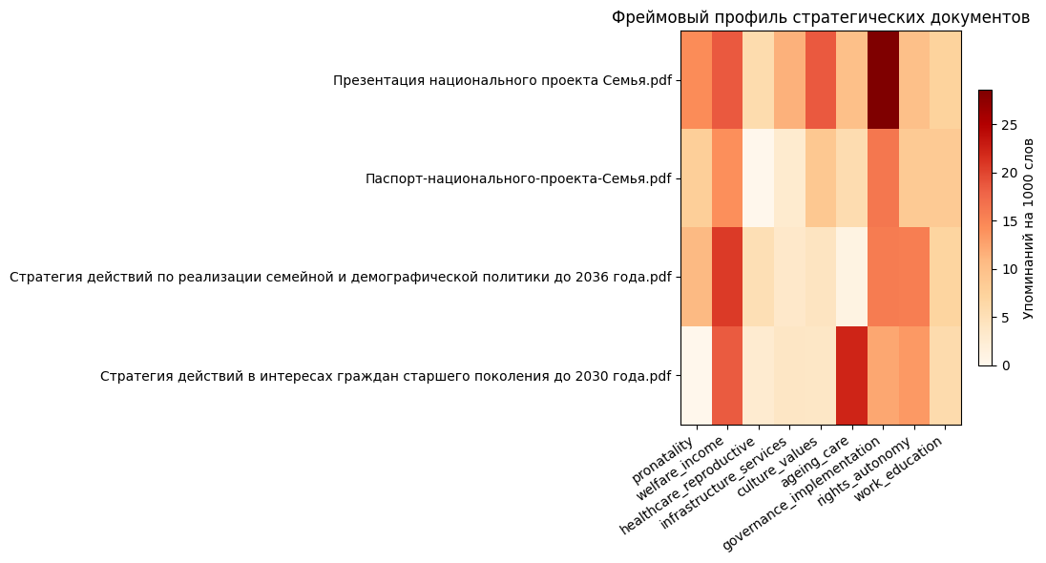
Рисунок 33 – Фреймовый профиль стратегических документов
Источник: расчёты автоматизированного лингвистического анализа по корпусу документов

9.2. Результаты
Текстовая экспертиза показывает, что нацпроект и связанные стратегии строятся вокруг сильных фреймов поддержки семьи, многодетности, традиционных семейных ценностей, репродуктивного здоровья и управленческой координации. В презентации особенно выражены конкретные мероприятия и инфраструктурные непосредственные результаты, а в стратегии до 2036 года – широкий причинный контекст демографической ситуации.
Одновременно выявлены зоны смыслового недопредставления. Слабо операционализированы мужское репродуктивное здоровье, участие отцов, распределение неоплачиваемого ухода, карьерные потери родителей, арендное жильё, долговая нагрузка и психологическая неопределённость молодых семей. В текстах присутствует пронатальный нарратив, но он должен быть дополнен нарративом репродуктивной субъектности: государственная политика должна не только призывать к рождению детей, но и устранять реальные барьеры, мешающие людям иметь желаемое число детей. Такой подход соответствует современной международной рамке UNFPA о репродуктивной субъектности [11].
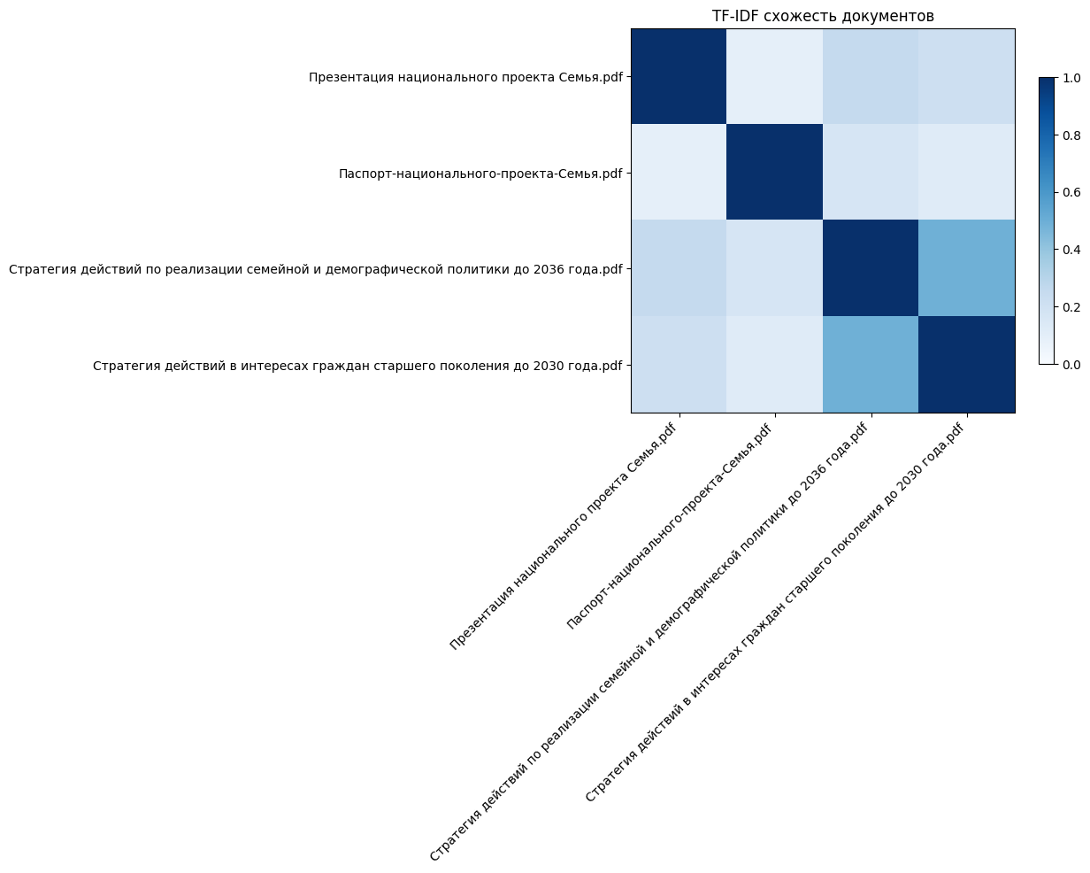
Рисунок 34 – Схожесть документов по методу TF-IDF документов корпуса
Источник: расчёты автоматизированного лингвистического анализа по корпусу документов
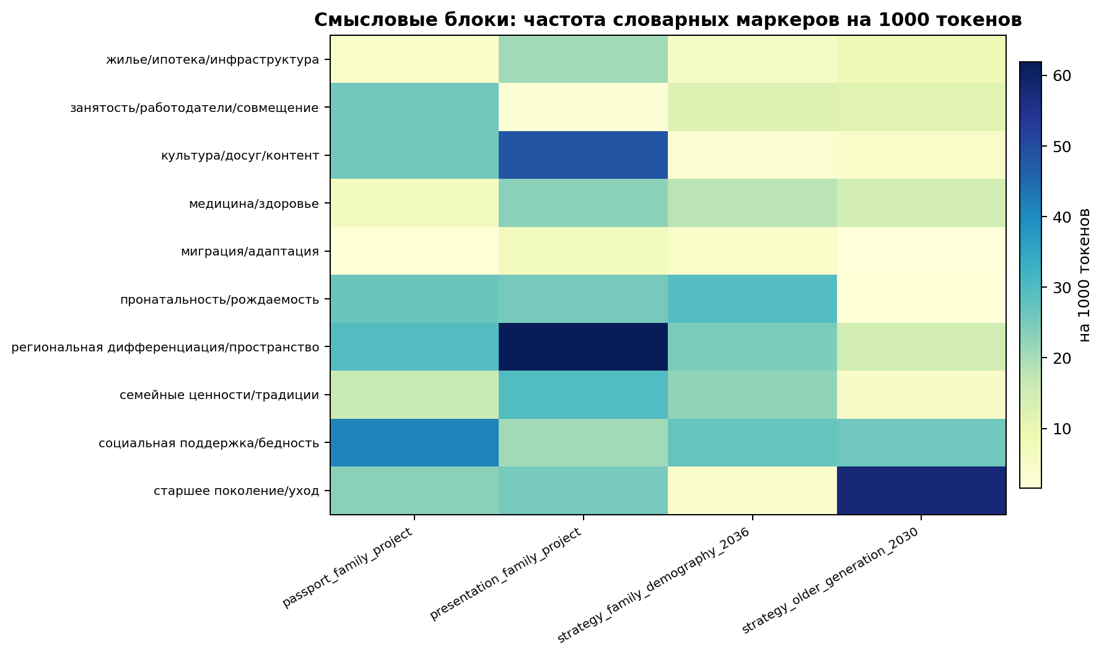
Рисунок 35 – Нарративные блоки в документах
Источник: расчёты автоматизированного лингвистического анализа по корпусу документов

9.3. Фреймовая и тематическая дифференциация документов
Лингвистическая и смысловая экспертиза показывает, что паспорт и презентация нацпроекта демонстрируют повышенную концентрацию на управленческо-программной лексике и на теме доходов и поддержки, тогда как собственно блок здоровья и репродукции в паспорте выражен слабо. По частоте фреймов на 1000 слов презентация максимально насыщена рамкой «управление/реализация» (28.6), паспорт практически не артикулирует тему «здоровье/репродукция» (0.0), стратегия до 2036 года наиболее насыщена рамкой «доходы/поддержка» (20.7), а стратегия по старшему поколению, как и ожидалось, максимально концентрируется на теме «старение/уход» (22.3).
Матричное сходство документов показывает, что наиболее близки друг к другу две стратегии (TF-IDF сходство 0.490), тогда как паспорт нацпроекта тематически заметно более изолирован от презентации и стратегических документов. На уровне корпуса в числе самых частотных слов и словоформ доминируют «граждан», «старшего», «поколения», «детей», «семей», «реализации», «жизни» и «населения»; в анализе совместной встречаемости лидируют пары «регион – занятость» (45), «старшее поколение – регион» (41) и «семья – дети» (39). Содержательно это означает, что проектный корпус сильнее прописывает управленческий и социально-поддерживающий контур, чем логику репродуктивного здоровья, семейной инфраструктуры и правовой субъектности семьи.
Таблица 24 – Фреймовый профиль документов (упоминаний на 1000 слов)
Документ | Токенов | Пронатальность | Доходы/поддержка | Здоровье/репродукция | Инфраструктура/сервисы | Культура/ценности | Старение/уход | Управление/реализация | Права/автономия | Труд/образование
Презентация национального проекта Семья.pdf | 700 | 14.29 | 18.57 | 5.71 | 11.43 | 18.57 | 10 | 28.57 | 10 | 7.14
Паспорт-национального-проекта-Семья.pdf | 2827 | 7.78 | 14.15 | 0 | 2.83 | 8.84 | 5.66 | 16.27 | 8.49 | 8.49
Стратегия действий по реализации семейной и демографической политики до 2036 года.pdf | 12109 | 10.74 | 20.73 | 5.2 | 3.39 | 4.21 | 0.99 | 15.77 | 15.61 | 7.02
Стратегия действий в интересах граждан старшего поколения до 2030 года.pdf | 10198 | 0 | 18.43 | 2.75 | 3.82 | 3.73 | 22.26 | 12.26 | 13.34 | 5.88
Источник: расчёты автора по корпусу стратегических и проектных документов.
Таблица 25 – Попарное тематическое сходство документов корпуса
Документ 1 | Документ 2 | TF-IDF сходство
Стратегия действий в интересах граждан старшего поколения до 2030 года.pdf | Стратегия действий по реализации семейной и демографической политики до 2036 года.pdf | 0.49
Презентация национального проекта Семья.pdf | Стратегия действий по реализации семейной и демографической политики до 2036 года.pdf | 0.25
Презентация национального проекта Семья.pdf | Стратегия действий в интересах граждан старшего поколения до 2030 года.pdf | 0.21
Паспорт-национального-проекта-Семья.pdf | Стратегия действий по реализации семейной и демографической политики до 2036 года.pdf | 0.17
Паспорт-национального-проекта-Семья.pdf | Стратегия действий в интересах граждан старшего поколения до 2030 года.pdf | 0.12
Паспорт-национального-проекта-Семья.pdf | Презентация национального проекта Семья.pdf | 0.09
Источник: расчёты автора по корпусу стратегических и проектных документов.
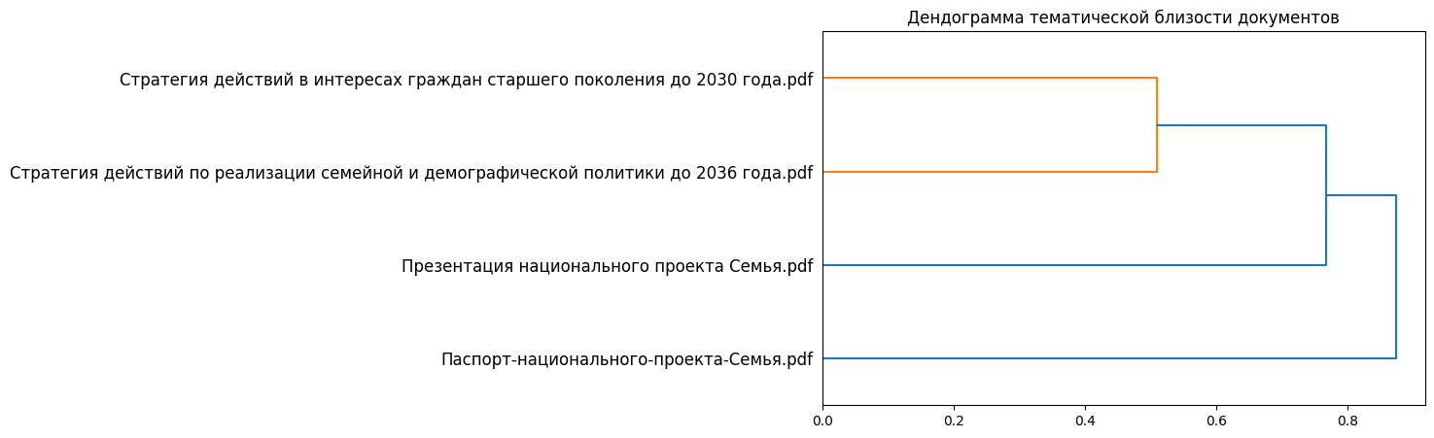
Рисунок 36 – Дендрограмма тематической близости документов
Источник: расчёты автора по корпусу стратегических и проектных документов.

9.4. Выводы и рекомендации
Рекомендуется изменить коммуникационную рамку нацпроекта: от декларативного призыва к многодетности к доказательному устранению барьеров желаемой рождаемости. Это не ослабляет пронатальную направленность, а делает её более эффективной и социально приемлемой. В публичной коммуникации следует показывать не абстрактную «ценность семьи», а конкретные жизненные траектории: жильё, работа, здоровье, образование, уход, безопасность, время родителей, участие отцов.
В показатели блока «Семейные ценности» следует добавить не только долю граждан, считающих семью главной ценностью, но и показатели репродуктивных намерений, ожидаемого числа детей, доверия к мерам поддержки, восприятия стабильности будущего, готовности работодателей к семейно ориентированным практикам. Это позволит уйти от символического измерения ценностей к управлению реальными поведенческими факторами.

10. Охват сфер жизнедеятельности и системная достаточность нацпроекта

10.1. Методика
Для оценки системной достаточности были выделены основные сферы жизнедеятельности, влияющие на рождаемость и на качество жизни семьи: доходы, жильё, занятость, детская инфраструктура, репродуктивное здоровье, первые, вторые и третьи рождения, семейные ценности, сельские территории, уход за старшими, миграция, отцовство, психологическое благополучие и административная доступность. Такой перечень нужен, чтобы проверить, покрывает ли проект реальные причины демографического поведения, а не только его отдельные проявления.
Каждая сфера оценивалась по шкале от 0 до 4. Ноль означает фактическое отсутствие темы в проекте. Единица – тема названа, но остаётся декларацией. Двойка – есть отдельные меры. Тройка – есть меры и показатели. Четвёрка – есть меры, показатели, данные, региональная детализация и возможность оценивать эффект. Такая шкала позволяет видеть не просто наличие темы в тексте, а степень её реальной управленческой проработки.
Оценка проводилась экспертно, но по формализованным правилам. Это означает, что каждому баллу соответствовали конкретные признаки, а не общее впечатление от документа. В результате раздел показывает, где проект уже обладает достаточной глубиной, а где тема присутствует лишь в символическом или частично операциональном виде.
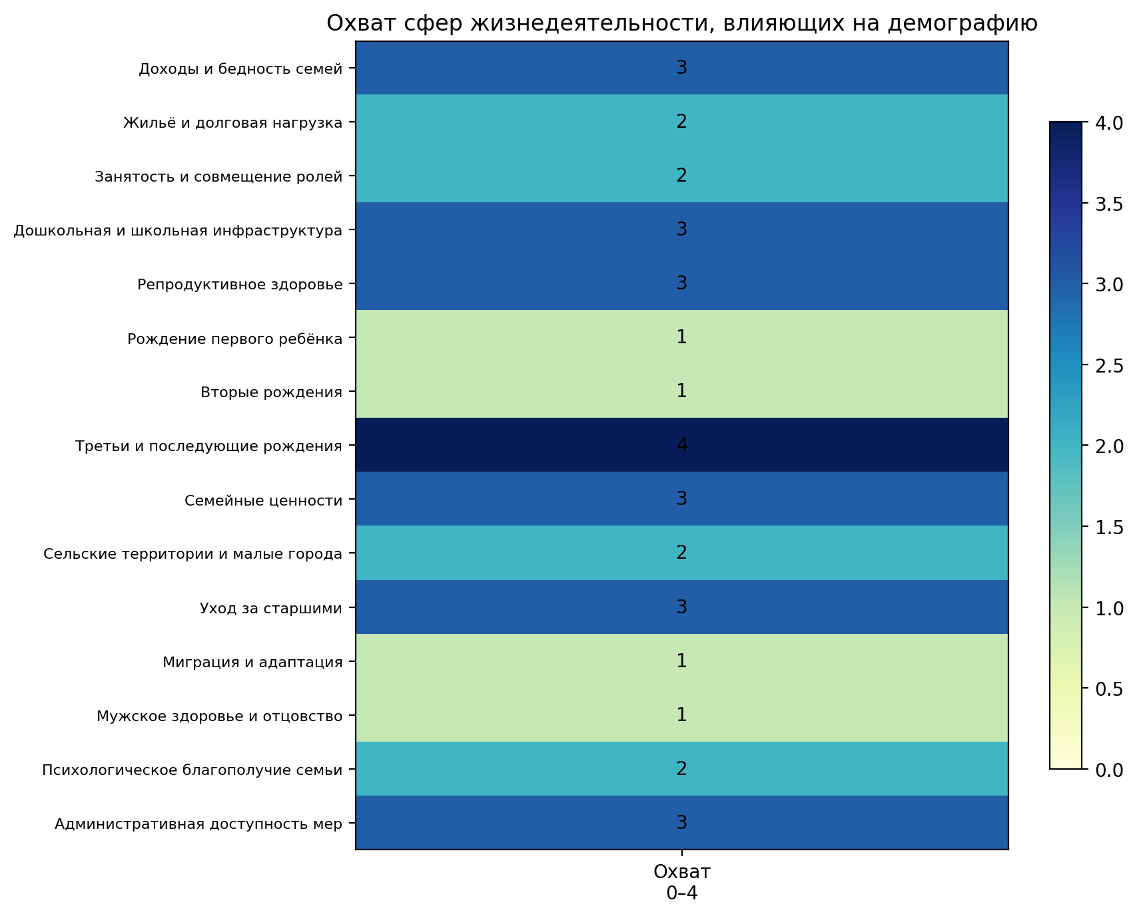
Рисунок 37 – Охват сфер жизнедеятельности, влияющих на демографию
Источник: экспертная оценка на основе паспорта, стратегий и базы показателей
Таблица 26 – Матрица охвата сфер жизнедеятельности
Сфера | Оценка 0–4 | Комментарий
Доходы и бедность семей | 3 | Прямые трансферты и пособия сильны, но структурный рост доходов вынесен за пределы проекта
Жильё и долговая нагрузка | 2 | Ипотечные инструменты есть, неипотечные механизмы слабее
Занятость и совмещение ролей | 2 | Есть студенческие и образовательные меры; корпоративная политика слабо измерима
Дошкольная и школьная инфраструктура | 3 | Детсады, ремонт и продленный день представлены, но данные неполны
Репродуктивное здоровье | 3 | Медицинский блок выражен, включая диспансеризацию и ЭКО
Рождение первого ребёнка | 1 | Фокус преимущественно на многодетности и семьях с детьми
Вторые рождения | 1 | Нет самостоятельной системы показателей перехода от первого к второму ребенку
Третьи и последующие рождения | 4 | Прямой целевой показатель и мероприятия для многодетных
Семейные ценности | 3 | Сильный нарративный блок, причинная измеримость слабее
Сельские территории и малые города | 2 | Упомянуты и частично поддержаны, но зависят от иных нацпроектов
Уход за старшими | 3 | Долговременный уход представлен, но эффект на рождаемость опосредован
Миграция и адаптация | 1 | В стратегии присутствует, в нацпроекте выражено слабо
Мужское здоровье и отцовство | 1 | Отцовство упомянуто, отдельная операционализация недостаточна
Психологическое благополучие семьи | 2 | Есть отдельные меры, но нет развитой системы показателей
Административная доступность мер | 3 | Проактивность и цифровые сервисы представлены частично
Источник: экспертная оценка на основе документов и данных

10.2. Результаты
Наиболее полно проект покрывает доходную поддержку семей, многодетность, репродуктивное здоровье, долговременный уход и административную проактивность мер. Средний уровень покрытия имеют жильё, занятость и совмещение ролей, дошкольная и школьная инфраструктура, семейные ценности, сельские территории и психологическая поддержка. Наиболее слабое покрытие обнаружено по первым и вторым рождениям, мужскому здоровью и отцовству, миграции и адаптации, а также по неипотечным жилищным механизмам.
Это означает, что проект может смягчить часть социальных барьеров и поддержать уже существующие семьи, но его способность изменить общую траекторию рождаемости зависит от факторов, часть которых лежит за пределами проекта. Стратегия до 2036 года прямо признаёт необходимость мероприятий во всех сферах, влияющих на рождаемость, включая экономическую, жилищную политику и пространственное развитие [3]. Следовательно, национальный проект «Семья» должен быть не единственным инструментом демографической политики, а координатором межнацпроектного демографического контура.

10.3. Выводы и рекомендации
Нацпроект в текущем виде следует оценивать как необходимый, но недостаточный инструмент решения демографической задачи. Он хорошо поддерживает семьи с детьми, но недостаточно замыкает весь контур факторов, влияющих на решение о рождении первого и второго ребёнка. Если цель состоит в росте СКР до 1,6 к 2030 году и 1,8 к 2036 году, проект должен быть усилен мерами в жилье, занятости, городском и сельском развитии, мужском здоровье, отцовстве и снижении неопределённости молодых семей.
Рекомендуется создать межнацпроектный демографический модуль, объединяющий «Семью», «Инфраструктуру для жизни», «Кадры», «Молодёжь и дети», «Продолжительную и активную жизнь», здравоохранение, транспорт и пространственное развитие. В этом модуле каждый проект должен иметь семейно-демографические показатели, а не только собственные отраслевые непосредственные результаты.

11. Сценарная, причинная и риск-ориентированная экспертиза

11.1. Методика
Сценарная экспертиза строилась в трёх контурах. Инерционный сценарий показывает, куда приведёт продолжение уже наблюдаемой динамики без дополнительного усиления мер. Проектный сценарий описывает ожидаемое движение при нормальной реализации мероприятий и финансирования. Стресс-сценарий учитывает ухудшение внешних условий – доходов, занятости, жилищной доступности, миграции, инфляции и бюджетных ограничений. Такая трёхконтурная рамка нужна, чтобы отличать эффект самого проекта от влияния внешней конъюнктуры.
Для причинной оценки предлагаются квазиэкспериментальные методы, то есть способы приблизиться к ответу на вопрос «что изменилось именно из-за меры», когда нельзя поставить классический эксперимент. Разность разностей сравнивает регионы, где мера была усилена, с регионами, где этого не произошло, и смотрит, как меняется разрыв между ними до и после вмешательства. Событийный анализ уточняет ту же логику по годам и позволяет увидеть, был ли эффект краткосрочным, отложенным или вовсе отсутствовал.
Синтетический контроль полезен для отдельных регионов или уникальных программ: для региона-участника подбирается статистический «двойник» из комбинации других территорий, и затем сравнивается фактическая и ожидаемая траектория. Регрессионный дизайн на пороге применяется тогда, когда право на меру или объём поддержки зависят от порогового правила, например от значения показателя ниже заданного уровня.
Причинные леса и двойное машинное обучение нужны не для «искусственного интеллекта ради искусственного интеллекта», а для практического вопроса о неоднородности эффекта. Они помогают понять, где мера работает лучше: в мегаполисах или малых городах, в регионах с высокой бедностью или в более обеспеченных, при дефиците инфраструктуры или при её относительной развитости. Для национального проекта это важно, потому что единая федеральная мера редко даёт одинаковый результат во всех типах регионов.
Таким образом, раздел 11 не оценивает уже состоявшийся эффект, а задаёт рабочую рамку для будущей независимой оценки. Чем раньше такой дизайн будет зафиксирован, тем выше вероятность, что по итогам проекта можно будет говорить не только о расходах и выполнении мероприятий, но и о реальном дополнительном результате.

Таблица 27 – Предлагаемые дизайны причинной оценки мероприятий
Мера | Метод причинной оценки | Требуемые данные
Региональные программы повышения рождаемости в 41 регионе | разности разностей (difference-in-differences), событийный анализ (event-study), синтетический контроль | разная интенсивность и сроки реализации; сопоставимые регионы контроля
Семейная ипотека и выплаты на погашение ипотеки | matching, DiD, событийный анализ (event-study) | данные о получателях, дате получения, жилищном статусе и рождениях
Женские консультации и диспансеризация | событийный анализ (event-study), dose-response, spatial DiD | дата открытия/оснащения, маршрутизация, охват, медицинские промежуточные результаты
Группы продлённого дня и комнаты матери и ребёнка | разности разностей, поэтапное внедрение | пошаговое внедрение по территориям и вузам
Долговременный уход | синтетический контроль, DiD | охват семей, трудовая активность ухаживающих родственников, качество жизни
Источник: авторская методика на основе подходов Всемирного банка к оценке воздействия

11.2. Результаты
В текущем массиве данных уже можно оценивать динамику, картографию и некоторые прогнозы, но нельзя надёжно утверждать причинный эффект большинства мер. Причина состоит в том, что показатели пока не связаны с индивидуальными или муниципальными данными о получателях, сроках и интенсивности меры. Без этого рост или снижение показателя может быть следствием демографической волны, миграции, доходной динамики, региональных особенностей или статистической методики.
Наиболее перспективный объект причинной оценки – региональные программы повышения рождаемости в субъектах, для которых формализовано предоставление дополнительных мер поддержки. При этом сам критерий «СКР ниже среднероссийского уровня» не следует трактовать как безусловный маркер демографического неблагополучия: межрегиональные различия периодных коэффициентов частично отражают различия в точности учёта миграции и календаря рождений. Поэтому дизайн оценки должен опираться не на один пороговый СКР, а на набор сопоставимых индикаторов и на динамику внутри региона.
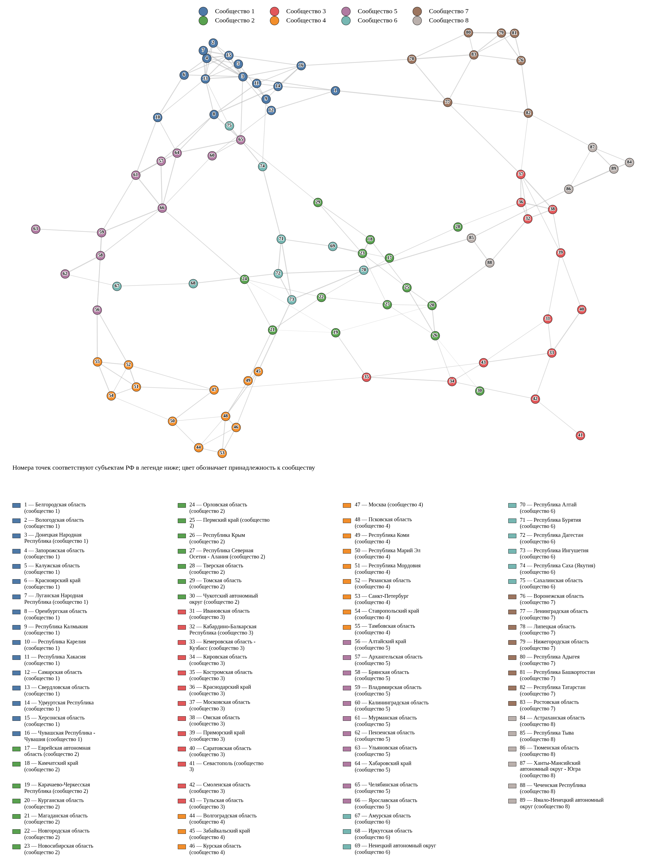
Рисунок 38 – Сеть межрегиональной схожести по профилю показателей
Источник: расчёты по базе ЕМИСС
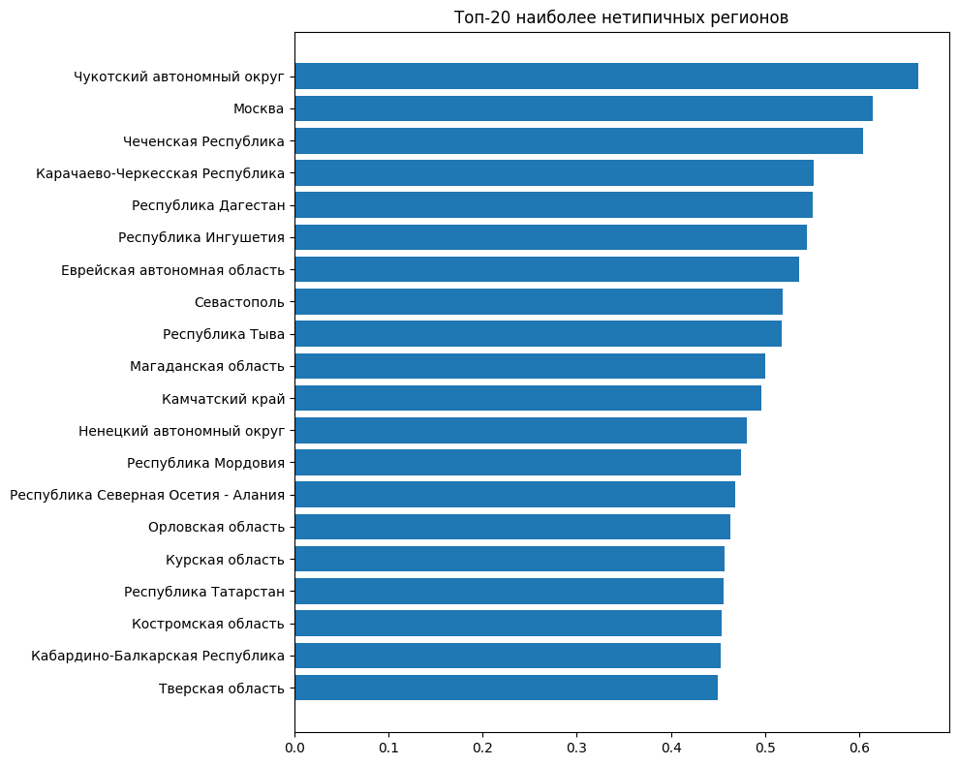
Рисунок 39 – Наиболее нетипичные регионы по профилю показателей
Источник: расчёты по базе ЕМИСС

11.3. Выводы и рекомендации
Рекомендуется уже в 2026 году утвердить план независимой причинной оценки национального проекта. В него должны войти: реестр мер, минимальный набор микроданных, правила конфиденциальности, перечень контрольных переменных, дизайн для каждой меры, предрегистрация гипотез и график публикации результатов. Без этого экспертиза будет ограничена описательным мониторингом.
Следует также создать реестр демографических рисков проекта. Ключевые риски: дальнейшее сокращение женщин репродуктивного возраста, рост возраста первого рождения, высокая стоимость жилья, закредитованность семей, региональный инфраструктурный дефицит, низкая измеримость ряда показателей, слабая вовлечённость работодателей, недостаточный фокус на первых и вторых рождениях, ограниченность причинной оценки.

12. Пакет предложений по корректировке национального проекта

12.1. Методика
Пакет предложений формировался по принципу управленческой применимости. Это означает, что рекомендации отбирались не по степени радикальности, а по сочетанию четырёх критериев: ожидаемого эффекта, реализуемости в действующем нормативном контуре, связи с выявленными проблемами мониторинга и возможности внедрения в горизонте текущего цикла проекта.
Каждая рекомендация отнесена к одному из уровней управления: паспорт проекта, показатели, мероприятия, бюджет и данные/оценка эффекта. Такой формат нужен для практического использования отчёта: он позволяет видеть, какой именно элемент проектной архитектуры требуется менять, а не ограничиваться общим пожеланием «усилить работу».

12.2. Результаты: приоритетные изменения
Таблица 28 – Основной пакет предложений по корректировке национального проекта
Уровень | Предложение | Приоритет
Паспорт проекта | Ввести логическую модель «мероприятие – результат – показатель – данные – бюджет» для каждого федерального проекта | Высокий
Показатели | Добавить СКР1, СКР2, СКР3, СКР3+, средний возраст при первом рождении, долю женщин 30–39 лет без детей, ожидаемое/желаемое число детей; переходы к следующему рождению считать по поколенческим или панельным данным, а не по отношению текущих СКР | Высокий
Данные | Обеспечить региональную декомпозицию по 89 субъектам для всех управляемых показателей | Высокий
Территории | Утвердить типовые региональные пакеты мер по кластерам демографической ситуации | Высокий
Бюджет | Разделить социальную, демографическую и инфраструктурную эффективность расходов; считать удельную стоимость и дополнительный эффект | Высокий
Жильё | Усилить неипотечные механизмы: арендное жильё, социальное жильё, субсидии найма, служебное жильё для молодых семей | Высокий
Работа и семья | Ввести показатели семейно ориентированной занятости, гибкого графика, корпоративных программ и карьерных потерь родителей | Средний
Отцовство | Добавить блок участия отцов и мужского репродуктивного здоровья | Средний
Оценка эффекта | Запустить квазиэкспериментальную оценку региональных программ повышения рождаемости | Высокий
Коммуникация | Сместить нарратив от декларативной пронатальности к устранению барьеров желаемого числа детей | Средний
Статистика | Наряду с СКР и СКР3+ использовать показатель ПДСКР3+ и динамику внутри региона; при межрегиональных сравнениях учитывать недоучёт межрегиональной миграции | Средний
Источник: составлено автором

12.3. Выводы и рекомендации
Национальный проект должен быть усилен не за счёт механического расширения перечня мер, а за счёт повышения доказательности и причинной точности. Наиболее важное изменение – переход от управления федеральными мероприятиями к управлению демографическими барьерами конкретных групп семей и территорий. Это означает, что для семьи с одним ребёнком в мегаполисе, многодетной семьи в регионе высокой бедности, студенческой семьи, сельской семьи и семьи с потребностью в уходе за старшим родственником должны быть разные пакеты поддержки и разные показатели результата.
В стратегическом плане проект следует рассматривать как ядро семейной политики, но не как единственный инструмент демографической стабилизации. Без интеграции с жильём, рынком труда, пространственным развитием, здравоохранением, образованием и миграционной политикой достижение СКР 1,6 к 2030 году будет зависеть от факторов, которыми сам проект управляет лишь частично.

Заключение
Комплексная экспертиза показывает, что национальный проект «Семья» является необходимым и крупным по ресурсам инструментом поддержки семьи, но требует методологического усиления для того, чтобы стать полноценным инструментом изменения демографической траектории. Его сильные стороны – масштаб социальной поддержки, наличие медицинского и уходового блоков, внимание к многодетности, культурной инфраструктуре и семейным ценностям. Его слабые стороны – недостаточная причинная связка мероприятий с итоговыми демографическими показателями, неполная региональная и временная наблюдаемость, слабый блок первых и вторых рождений, недостаточное отражение жилищной и трудовой неопределённости молодых семей.
Поставленная задача – рост рождаемости и укрепление семьи – принципиально межсекторная. Она не может быть решена только выплатами, только культурной коммуникацией или только медицинской инфраструктурой. Необходима система, которая одновременно снижает экономическую неопределённость, улучшает жильё, повышает доступность детской и медицинской инфраструктуры, снижает бремя неоплачиваемого ухода, поддерживает трудовую и образовательную траекторию родителей, вовлекает отцов и создаёт доверие к будущему.
Главный практический вывод: национальный проект следует не отменять и не сужать, а переинструментировать. Нужно добавить промежуточные показатели, в том числе СКР1, СКР3 и ПДСКР3+, выстроить корректную методику расчёта переходов к следующему рождению, внедрить региональные пакеты, причинную оценку, прозрачный финансовый мониторинг и межнацпроектную демографическую координацию. Тогда проект сможет стать не только механизмом социальной поддержки, но и доказательным инструментом семейно-демографического развития.

Список источников
1. Паспорт национального проекта «Семья» (утв. Министерством труда и социальной защиты Российской Федерации, по состоянию на 12 февраля 2025 г.).
2. Презентация национального проекта «Семья». Материалы национальных проектов России.
3. Стратегия действий по реализации семейной и демографической политики, поддержке многодетности в Российской Федерации до 2036 года, утв. распоряжением Правительства РФ от 15 марта 2025 г. № 615-р.
4. Стратегия действий в интересах граждан старшего поколения в Российской Федерации до 2030 года, утв. распоряжением Правительства РФ от 7 апреля 2025 г. № 830-р.
5. ЕМИСС. Выгрузки показателей национального проекта «Семья», обработанные в унифицированной базе данных.
6. OECD. Evaluation Criteria: relevance, coherence, effectiveness, efficiency, impact and sustainability. URL: https://www.oecd.org/en/topics/sub-issues/development-co-operation-evaluation-and-effectiveness/evaluation-criteria.html
7. HM Treasury. The Magenta Book: Central Government guidance on evaluation. URL: https://www.gov.uk/government/publications/the-magenta-book
8. HM Treasury. The Green Book: appraisal and evaluation in central government. URL: https://www.gov.uk/government/publications/the-green-book-appraisal-and-evaluation-in-central-government
9. World Bank. Impact Evaluation in Practice. Second Edition. URL: https://documents.worldbank.org/
10. OECD. Society at a Glance 2024: fertility trends and policy. URL: https://www.oecd.org/en/publications/society-at-a-glance-2024_918d8db3-en.html
11. UNFPA. State of World Population 2025: The Real Fertility Crisis. URL: https://www.unfpa.org/swp2025
12. Национальные проекты России. Национальный проект «Семья». URL: https://xn--80aapampemcchfmo7a3c9ehj.xn--p1ai/new-projects/semya/

Научный совет РАН «Демографическое развитие и демографическая политика Российской Федерации» // РАН : [сайт]. URL: https://new.ras.ru/structures/komitety-sovety-i-komissii/komitety-sovety-i-komissii-pri-prezidiume-ran/sovety/nauchnyy-sovet-ran-demograficheskoe-razvitie-i-demograficheskaya-politika-rossiyskoy-federatsii/ (дата обращения 12.12.2025).

